

UNIVERSIDAD CENTRAL DE VENEZUELA

FACULTAD DE CIENCIAS

ESCUELA DE COMPUTACIÓN

CENTRO DE INVESTIGACIÓN EN SISTEMAS DE INFORMACIÓN

**DESARROLLO DE UN SISTEMA DE INFORMACIÓN PARA LA ATENCIÓN AL PACIENTE A TRAVÉS DE CONSULTAS ESPECIALIZADAS Y/O SERVICIOS DE APOYO CLÍNICO**

Trabajo Especial de Grado presentado ante la ilustre

Universidad Central de Venezuela por

Br. Jesús Alberto Arévalo Sandoval.

Para optar al título de Licenciado en Computación

Tutores:

Profa. Concettina Di Vasta

Caracas, _____ de 2021

UNIVERSIDAD CENTRAL DE VENEZUELA

FACULTAD DE CIENCIAS

ESCUELA DE COMPUTACIÓN

ACTA

Quienes suscriben, miembros del jurado designado por el Consejo de la Escuela de Computación, para examinar el Trabajo Especial de Grado titulado “DESARROLLO DE UN SISTEMA DE INFORMACIÓN PARA LA ATENCIÓN AL PACIENTE A TRAVÉS DE CONSULTAS ESPECIALIZADAS Y/O SERVICIOS DE APOYO CLÍNICO” y presentado por el bachiller: Br. Jesús Alberto Arévalo Sandoval, a los fines de optar al título de **Licenciado en Computación**, dejamos constancia de lo siguiente:

Leído como fue dicho trabajo, por cada uno de los miembros del jurado, se fijó el día XX de XXXXX de 2011, a las HH:MMm, para que el autor lo defendieran en forma pública, lo que este hizo en ________ de la Escuela de Computación, mediante una presentación oral de su contenido, luego de lo cual respondieron a las preguntas formuladas. Finalizada la defensa pública del Trabajo Especial de Grado, el jurado decidió aprobar con la nota de ____ puntos.

En fe de lo cual se levanta la presente Acta, en Caracas el día DD de MMMMM de 2021.

**__________________________**

**Profa. Concettina Di Vasta**

**Tutora**

**__________________________ __________________________**

**Prof. xxxxxx xxxxx Prof. xxxxx xxxxxx**

**Jurado Principal Jurado Principal**

**DEDICATORIA**

**AGRADECIMIENTOS**

Universidad Central de Venezuela.

Facultad de Ciencias

Escuela de Computación

Centro de Investigación de Sistemas de Información

**DESARROLLO DE UN SISTEMA DE INFORMACIÓN PARA LA ATENCIÓN AL PACIENTE A TRAVÉS DE CONSULTAS ESPECIALIZADAS Y/O SERVICIOS DE APOYO CLÍNICO**

**Autor(es)**: Jesús Alberto Arévalo Sandoval.

**Tutora**: Prof(a). Concenttina Di Vasta

**Fecha**: _____ de 2021.

**RESUMEN**

En la actualidad las instituciones de salud están formadas por unidades de atención que cumplen funciones determinadas para llevar a cabo sus procesos de negocio. A través de las consultas médicas o servicios de apoyo clínico, se realiza la atención del paciente y se genera información que alimenta la historia médica. Existen diversas instituciones que llevan un manejo manual y obsoleto de las historias médicas y en muchos casos no cuentan con sistemas automatizados para el control de la atención al paciente, resultando poco práctico e ineficiente al momento de extraer información relevante, tanto para los pacientes como para las instituciones de salud. Este trabajo de investigación describe el desarrollo de un sistema de información dirigido a instituciones de salud compuesto por dos módulos, un módulo que permite automatizar el proceso de atención de pacientes y un módulo analítico para la obtención de resultados. Se hizo una adaptación del método Scrum para el desarrollo del sistema de información y el Ciclo de Vida Dimensional de Ralph Kimball para el desarrollo del módulo analítico.

**Palabras Claves:** Emprendimiento, Sistema de Información, Inventario de Productos, Automatización, Aplicación Web.

Índice de Contenido

Introducción i

Capítulo 1 Problema de Investigación 1

1.1. Planteamiento del problema 1

1.2. Objetivos 2

1.2.1. General 2

1.2.2. Específicos 2

1.3. Solución Propuesta 2

1.4. Justificación de la Solución 4

1.5. Alcance de la Solución 4

Capítulo 2 Marco Conceptual 5

2.1. Gestión Médica 5

2.1.1. Central de Citas 5

2.1.1.1. Funcionalidades de una Central de Citas 5

2.1.2. Cita Médica 5

2.1.2.1. Tipos de Citas 5

2.1.3. Historia Médica 6

2.1.3.1. Características de la Historia Médica 6

2.1.3.2. Partes de la Historia Médica 7

2.1.4. Proceso de Atención 8

2.1.4.1. Reservación de la Cita 10

2.1.4.2. Asignación de turno e Ingreso del Paciente 10

2.1.4.3. Pago de la Cita 10

2.1.4.4. Atención de la Cita 10

2.1.4.5. Entrega de Resultados 11

2.1.4.6. Consulta de la Cita 11

2.2. Sistema de Información 11

2.2.1. Definición 11

2.2.2. Tipos de Sistemas de Información 12

2.2.3. Sistemas de Procesamiento de Transacciones en Línea 14

2.2.3.1. Características de los Sistemas OLTP 14

2.2.3.2. Aplicaciones de los Sistemas OLTP 14

2.2.4. Sistemas de Procesamiento Analítico en Línea 20

2.2.4.1. Características de los Sistemas OLAP 20

2.2.4.2. Aplicaciones de los Sistemas OLAP 20

2.3. Inteligencia de Negocio 21

2.3.1. Características de una Solución de Inteligencia de Negocio 22

2.3.2. Arquitectura de una Solución de Inteligencia de Negocio 22

2.4. Indicadores 33

2.4.1. Tipos de Indicadores 34

Capítulo 3 Marco Metodológico 36

3.1. Método Scrum 36

3.1.1. Ciclo de Vida de Scrum 38

3.1.2. Fases de Scrum 38

3.1.3. Proceso de Desarrollo 39

3.1.4. Aplicaciones de Scrum 40

3.2. Ciclo de Vida Dimensional según Kimball 40

3.2.1. Planificación del Proyecto 41

3.2.2. Definición de Requisitos de Negocio 41

3.2.3. Modelado Dimensional 41

3.2.4. Diseño Físico 42

3.2.5. Diseño de Procesos de ETL 42

3.2.6. Especificación de Aplicaciones de Inteligencia de Negocio 42

3.2.7. Diseño de Arquitectura Técnica 42

3.2.8. Mantenimiento y Crecimiento del Almacén de Datos 42

Capítulo 4 Marco Aplicativo 43

4.1. Fases del Proyecto 43

4.1.1. Fase I – Planificación y Arquitectura 44

4.1.1.1. Planificación 44

4.1.1.2. Diseño Arquitectónico 53

4.1.2. Fase II – Desarrollo 53

4.1.2.1. Iteración 1: Definición de Guía de Estilo y Prototipaje 54

4.1.2.2. Iteración 2: Desarrollo de las Funcionalidades del Módulo de Atención de Pacientes Parte I 63

4.1.2.3. Iteración 3: Desarrollo de las Funcionalidades del Módulo de Atención de Pacientes Parte II 70

4.1.2.4. Iteración 4: Desarrollo de las Funcionalidades del Módulo de Atención de Pacientes Parte III 76

4.1.2.5. Iteración 5: Desarrollo de las Funcionalidades del Módulo Analítico 86

4.1.3. Fase III - Finalización 100

4.1.3.1. Pruebas de Aceptación del Módulo de Atención de Pacientes 100

4.1.3.2. Pruebas de Aceptación del Módulo Analítico 106

Conclusiones y Recomendaciones 110

Referencias Bibliográficas 112

Glosario de términos 115

Anexo A: Prueba de Aceptación – Módulo de Atención de Pacientes I 118

Anexo B: Prueba de Aceptación – Módulo de Atención de Pacientes II 119

Anexo C: Prueba de Aceptación – Módulo Analítico 121

Índice de Ilustraciones

Ilustración 1 - Arquitectura Propuesta 3

Ilustración 2 - Ejemplo de Historia Médica 8

Ilustración 3 - Proceso de Atención (Consulta Médica) 9

Ilustración 4 - Proceso de Atención (Estudios o Exámenes Médicos) 9

Ilustración 5 - Partes de un Sistema de Información 12

Ilustración 6 - Tipos de Sistemas de Información 13

Ilustración 7 - Aplicación de los Sistemas OLTP 15

Ilustración 8 - Arquitectura de un Sistema de Aplicación Web 16

Ilustración 9 - Sistema MOLAP 21

Ilustración 10 - Componentes de una Solución de BI 23

Ilustración 11 - Características de un Almacén de Datos 24

Ilustración 12 - Tabla Dimensión 25

Ilustración 13 - Jerarquía 26

Ilustración 14 – Granularidad 26

Ilustración 15 - Tabla de Hechos 27

Ilustración 16 - Esquema Estrella 27

Ilustración 17 - Suites de Oracle Business Intelligence 29

Ilustración 18 - Correspondencia en Oracle Warehouse Builder 30

Ilustración 19 - Espacio de Trabajo de Oracle Administrator 30

Ilustración 20 - Espacio de Trabajo de Analytics 31

Ilustración 21 - Interfaz gráfica de Spoon 32

Ilustración 22 - Tipos de Indicadores 34

Ilustración 23 - Ciclo de Vida de Scrum 38

Ilustración 24 - Fases del Método Scrum 39

Ilustración 25 - Actividades del Ciclo de Vida Dimensional de Ralph Kimball 41

Ilustración 26 - Fases del Proyecto 43

Ilustración 27 - Modelo de Casos de Uso - Nivel 0 46

Ilustración 28 - Modelo de Casos de Uso - Nivel 1 46

Ilustración 29 - Modelo de Casos de Uso - Nivel 2 48

Ilustración 30 - Guía de Estilo 55

Ilustración 31 - Prototipo de Interfaz de Registro de Cita 56

Ilustración 32 - Prototipo de Interfaz de Ingreso 57

Ilustración 33 - Prototipo de Interfaz de Lista de Espera 57

Ilustración 34 - Prototipo de Interfaz de Confirmar Estudios 58

Ilustración 35 - Prototipo de Interfaz de Consulta - Datos Generales 59

Ilustración 36 - Prototipo de Interfaz de Consulta – Diagnóstico 59

Ilustración 37 - Prototipo de Interfaz de Consulta – Paraclínico 60

Ilustración 38 - Prototipo de Interfaz de Consulta – Interconsulta 61

Ilustración 39 - Prototipo de Interfaz de Consulta – Tratamiento 61

Ilustración 40 - Prototipo de Interfaz de Consulta - Plan de Trabajo 62

Ilustración 41 - Prototipo de Interfaz de Consulta - Reposos y Permisos 62

Ilustración 42 - Prototipo de Presentación de Cuadros de Mando 63

Ilustración 43 - Interfaz Registro de Citas 64

Ilustración 44 - Interfaz Registro de Citas - Horario 65

Ilustración 45 - Interfaz Registro de Citas - Resumen 66

Ilustración 46 - Interfaz Ingreso de Pacientes 67

Ilustración 47 - Interfaz Ingreso de Pacientes - Seleccionar Citas 67

Ilustración 48 - Interfaz Ingreso de Pacientes - Pestaña Datos del Paciente 68

Ilustración 49 - Interfaz Ingreso de Pacientes - Pestaña Carga Familiar 69

Ilustración 50 - Interfaz Ingreso de Pacientes - Pestaña Responsable de Pago 69

Ilustración 51 - Interfaz Ingreso de Pacientes - Pestaña Servicios 70

Ilustración 52 - Interfaz Lista de Espera 71

Ilustración 53 - Interfaz Confirmar Estudios 72

Ilustración 54 - Interfaz Confirmar Estudios - Duplicar Consulta 73

Ilustración 55 - Interfaz Consulta - Datos Generales 74

Ilustración 56 - Interfaz Consulta - Antecedentes 74

Ilustración 57 - Interfaz Consulta - Examen Físico 75

Ilustración 58 - Interfaz Consulta - Agregar Diagnóstico 76

Ilustración 59 - Interfaz Consulta - Solicitar Paraclínicos 77

Ilustración 60 - Interfaz Consulta - Cargar Resultados 78

Ilustración 61 - Interfaz Consulta - Vademécum 79

Ilustración 62 - Interfaz Consulta - Detalle Vademécum 79

Ilustración 63 - Interfaz Consulta - Resumen Tratamiento 80

Ilustración 64 - Interfaz Consulta - Otras Indicaciones 81

Ilustración 65 - Interfaz Consulta - Solicitar Interconsulta 82

Ilustración 66 - Interfaz Consulta - Plan de Trabajo 83

Ilustración 67 - Interfaz Consulta - Recomendaciones 83

Ilustración 68 - Interfaz Consulta - Procedimientos 84

Ilustración 69 - Interfaz Consulta - Reposos 85

Ilustración 70 - Interfaz Consulta - Permisos 85

Ilustración 71- Modelo Dimensional 92

Ilustración 72 - Transformación - Dimensión Estudio 93

Ilustración 73 - Transformación - Dimensión Sitio de Alojamiento 94

Ilustración 74 - Transformación - Dimensión Diagnóstico 94

Ilustración 75 - *Job* - Dimensiones 94

Ilustración 76 - Transformación – Atención 95

Ilustración 77 - Transformación – Alojamiento 95

Ilustración 78 - Transformación – Historia 95

Ilustración 79 - *Job* - Tablas de Hechos 96

Ilustración 80 - *Job* - Módulo Analítico 96

Ilustración 81 - Capas *Administration Tool* - Módulo Analítico 97

Ilustración 82 - Reporte Evolución de la Atención 98

Ilustración 83 - Reporte Productividad de la Institución 99

Ilustración 84 - Reporte Resultados de historias Médicas 99

Ilustración 85 - Prueba de aceptación Módulo de Atención de Pacientes (Gerente) - Pregunta 1 101

Ilustración 86 - Prueba de aceptación Módulo de Atención de Pacientes (Gerente) - Pregunta 2 101

Ilustración 87 - Prueba de aceptación Módulo de Atención de Pacientes (Gerente) - Pregunta 3 101

Ilustración 88 - Prueba de aceptación Módulo de Atención de Pacientes (Médico) - Pregunta 1 102

Ilustración 89 - Prueba de aceptación Módulo de Atención de Pacientes (Médico) - Pregunta 2 102

Ilustración 90 - Prueba de aceptación Módulo de Atención de Pacientes (Médico) - Pregunta 3 103

Ilustración 91 - Prueba de aceptación Módulo de Atención de Pacientes (Médico) - Pregunta 4 103

Ilustración 92 - Prueba de aceptación Módulo de Atención de Pacientes (Médico) - Pregunta 5 103

Ilustración 93 - Prueba de aceptación Módulo de Atención de Pacientes (Médico) - Pregunta 6 104

Ilustración 94 - Prueba de aceptación Módulo de Atención de Pacientes (Médico) - Pregunta 7 104

Ilustración 95 - Prueba de aceptación Módulo de Atención de Pacientes (Médico) - Pregunta 8 105

Ilustración 96 - Prueba de aceptación Módulo de Atención de Pacientes - Pregunta General 1 105

Ilustración 97 - Prueba de aceptación Módulo de Atención de Pacientes - Pregunta General 2 106

Ilustración 98 - Prueba de aceptación Módulo de Atención de Pacientes - Pregunta General 3 106

Ilustración 99 - Prueba de aceptación Módulo Analítico - Pregunta 1 107

Ilustración 100 - Prueba de aceptación Módulo Analítico - Pregunta 2 107

Ilustración 101 - Prueba de aceptación Módulo Analítico - Pregunta 3 108

Ilustración 102 - Prueba de aceptación Módulo Analítico - Pregunta 4 108

Índice de Tablas

Tabla 1 - Frameworks de Desarrollo y Lenguajes que utilizan 19

Tabla 2 - Herramientas de Inteligencia de Negocio 28

Tabla 3- Formato de definición de indicadores 35

Tabla 4 - Caso de Uso - Autenticar 46

Tabla 5 - Caso de Uso - Gestionar Paciente 47

Tabla 6 - Caso de Uso - Atender Paciente 47

Tabla 7 - Caso de Uso - Obtener Resultados 47

Tabla 8 - Caso de Uso - Cambiar Contraseña 49

Tabla 9 - Caso de Uso - Registrar Cita 49

Tabla 10 - Caso de Uso - Asignar Turno 49

Tabla 11 – Caso de Uso - Ingresar Paciente 50

Tabla 12 – Caso de Uso - Pagar Atención 50

Tabla 13 – Caso de Uso - Gestionar Clave 50

Tabla 14 - Caso de Uso - Establecer Plan de Trabajo 51

Tabla 15 - Caso de Uso - Imprimir Informe Médico 51

Tabla 16 - Caso de Uso Añadir 52

Tabla 17 - Caso de Uso - Eliminar 52

Tabla 18 - Herramientas Seleccionadas 53

Tabla 19 - Iteraciones a Desarrollar 54

Tabla 20 - Pila de *Sprint* de la Primera Iteración 54

Tabla 21 - Pila de *Sprint* de la Segunda Iteración 63

Tabla 22 - Pila de *Sprint* de la Tercera Iteración 71

Tabla 23 - Pila de *Sprint* de la Cuarta iteración 76

Tabla 24 - Pila de *Sprint* de la Quinta Iteración 86

Tabla 25 - Descripción de Indicadores 88

Tabla 26 - Dimensiones y Niveles Jerárquicos 90

Tabla 27 - Tablas de Hechos 92

Tabla 28 - Resumen de Resultados obtenidos en Pruebas de Aceptación 109

# Introducción

Dentro de las organizaciones se cuenta con la presencia de personas, denominadas líderes, que tienen la capacidad de guiar a un grupo enfocándose en la visión de la institución, el cumplimiento de sus objetivos y toma de decisiones, con el fin de obtener mejoras constantes en las actividades desarrolladas a través de la implementación de procesos evaluativos.

En las instituciones de salud, este liderazgo se presenta como una dirección compartida. Este es el caso de los directores médicos y los gerentes generales, que tienen el compromiso de apoyar a los médicos de la institución, con el fin de detectar problemas y tomar decisiones que signifiquen mejoras al proceso de la atención médica.

A medida que ha transcurrido el pasar de los años, estas instituciones se han visto en la necesidad de responder y adaptarse a los diversos cambios tecnológicos que enfrenta el mundo. El estímulo de estos factores externos convierte a las instituciones modernas en una organización de gran complejidad, en que la dimensión administrativa pasa a ser una preocupación primordial.

El objetivo del presente Trabajo Especial de Grado (TEG) es desarrollar un sistema de información para el control y seguimiento de consultas médicas especializadas o servicios de apoyo clinico, para dar apoyo a los directores médicos y a los gerentes de las instituciones de salud.

A continuación, se presenta una breve descripción del contenido abarcado en los cuatro (4) capítulos del presente trabajo:

**Problema de Investigación:** En este capítulo se plantea la situación actual y las dificultades asociadas al problema para el cual se presenta la solución. Además se plantean el objetivo general, los objetivos específicos, la justificación y el alcance de la solución.

**Marco Conceptual:** En este capítulo se cubren las bases teóricas conceptuales que dan soporte al desarrollo de un sistema de información para el control y seguimiento de consultas médicas especializadas o servicios de apoyo clínico en una institucion de salud, así como un estudio y análisis de las herramientas que fueron utilizadas para su desarrollo. Este sistema de información está compuesto por dos módulos, el módulo de atención de pacientes y el módulo analítico. Se presenta la definición de consulta médica; pasando por una explicación del proceso de atención de pacientes y análisis de resultados, las técnicas disponibles y su aplicación en el ámbito que es objeto de estudio.

**Marco Metodológico:** En este capítulo se explica el método Scrum, que se utilizará en el proceso de diseño y desarrollo del sistema de información. Además, se explica el Ciclo de Vida Dimensional de Ralph Kimball que es incorporado en una de las iteraciones de Scrum y es utilizado en el desarrollo del módulo analítico.

**Marco Aplicativo:** En este capítulo se explican y describen las fases de trabajo que se aplican para el análisis, diseño y desarrollo de la solución propuesta, tanto para el módulo de atención de pacientes (aplicación web) como para el módulo analítico (solución de inteligencia de negocio), haciendo uso del método de desarrollo seleccionado.

Para finalizar se presentan las conclusiones y referencias bibliográficas que se utilizaron en el desarrollo del presente TEG.

# Problema de Investigación

Planteamiento del problema

Existen numerosas instituciones de salud que llevan el control de sus consultas médicas a través de registros manuales (archivos de texto plano, documentos de Word o Excel) que resultan poco prácticos e ineficientes al momento de extraer los datos para la realización de análisis. De igual forma, existen otras instituciones de salud que llevan el control de sus consultas de forma automatizada a través de un software; sin embargo, los softwares actuales no brindan las funcionalidades adecuadas para la realización de la atención de pacientes de forma simple y efectiva.

Así mismo, se presentan casos en los cuales los médicos llevan el registro de sus consultas de forma independiente, por lo que se dificulta a nivel de institución llevar a cabo seguimientos con respecto a las consultas por médico, a causa de la descentralización de la información.

Otro problema es la poca integridad de datos que se da en las formas manuales, esto puede ocasionar que se reserven consultas para el mismo lapso de tiempo o se tenga errores en los datos del paciente a tratar.

Adicionalmente, consultar datos con respecto a una atención médica (Historia Médica) se vuelve engorroso si éstas están mal organizadas, volviéndose una tarea difícil el localizar la información o agrupar por características similares.

Actualmente, se tiene un software que al momento de atender un paciente solicita información inadecuada referente al paciente, lo cual hace que la visual del médico para completar la información de los pacientes sea compleja de utilizar. De la misma forma, si el médico va a realizar diferentes tipos de estudios, debe ingresar por opciones de menú diferentes para cada tipo de estudio, haciendo que el médico no pueda observar toda la información referente al mismo paciente en un mismo lugar.

Objetivos

General

Desarrollar un sistema de información para el control y seguimiento de consultas médicas especializadas y/o servicios de apoyo clínico.

Específicos

* Estudiar los requerimientos funcionales y no funcionales del módulo de atención al paciente a través de consultas médicas especializadas o servicios de apoyo.
* Estudiar los requerimientos del módulo analítico para la obtención de indicadores de la gestión médica y atención del paciente.
* Definición de indicadores genéricos de evaluación de la gestión médica y la atención del paciente.
* Definir una arquitectura de solución para el desarrollo de un sistema de información para el control y seguimiento de consultas médicas especializadas o servicios de apoyo clínico.
* Desarrollar un módulo de atención de pacientes que permita automatizar el proceso de atención de pacientes a través de consultas médicas especializadas o servicios de apoyo clínico.
* Desarrollar un módulo analítico que permita realizar la obtención de indicadores de la gestión médica y de la atención de pacientes.
* Realizar pruebas unitarias e integrales de los módulos.

Solución Propuesta

Se propone una solución que permita automatizar el proceso de atención de pacientes a través de consultas médicas especializadas o servicios de apoyo clínico y en consecuencia, facilitar esta labor que es desarrollada por los médicos de las instituciones de salud. Para ello, se construye un sistema de información conformado por dos módulos, cuya arquitectura puede observarse en la Ilustración 1.

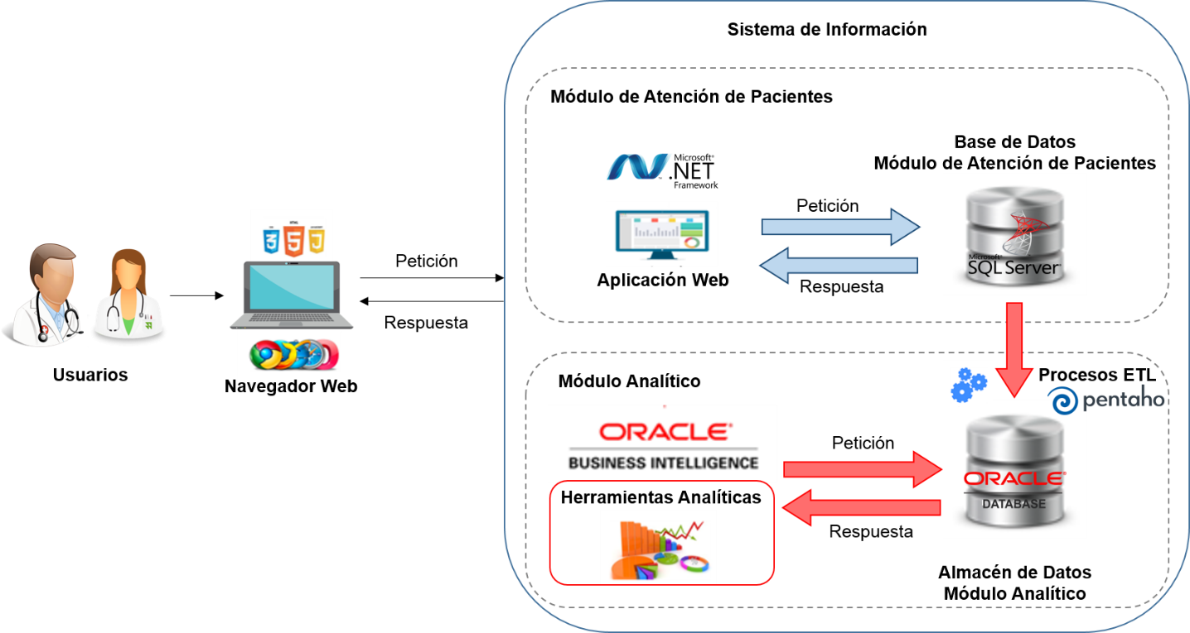

Ilustración 1 - Arquitectura Propuesta

El Módulo de Atención de Pacientes permite el registro de múltiples citas con especialistas médicos o servicios de apoyo clínico. Posteriormente, el sistema otorga un turno de atención al paciente, el cual dictará el orden por el cual será atendido por un especialista médico o un servicio de apoyo clínico.

El módulo también permite registrar un movimiento de caja para que el paciente realice el pago de la consulta o estudios a realizarse en la cita reservada previamente. Posteriormente, se procede a la atención del paciente.

El especialista médico o encargado del servicio de apoyo clínico, puede indicar todos los diagnósticos encontrados, así como también el tratamiento a indicar, los exámenes paraclínicos o interconsultas a realizarse, completar los datos asociados al examen físico y a los antecedentes, los procedimientos adicionales que se le realizaron al paciente en la atención e indicará los reposos y permisos de ser necesarios. Todos estos datos son utilizados para complementar la historia médica electrónica del paciente.

El módulo analítico está asociado a la funcionalidad analítica del sistema. Por medio de su uso, los directores médicos o los gerentes de las instituciones de salud pueden obtener indicadores de la gestión médica que permitan realizar el análisis de los resultados obtenidos en el proceso de una consulta médica, es decir, la historia médica electrónica obtenida a partir de la interacción de los médicos con el módulo de atención de pacientes. Los componentes de este módulo son:

* Un almacén de datos, construido a partir de un modelo dimensional.
* Una serie de procesos encargados de la extracción, transformación de los datos almacenados en la base de datos en la que se almacenan los datos correspondientes a las consultas médicas especializadas y/o a los servicios de apoyo clínico para cargarlos al almacén de datos. Estos procesos, al igual que el almacén de datos, se construyen con una herramienta de integración de datos.
* Herramientas analíticas, utilizadas por los directores médicos o personal gerencial de las instituciones de salud. Con ella se construyen reportes e indicadores que permitan analizar los resultados obtenidos.

Justificación de la Solución

A partir del desarrollo de esta solución, se superarán dificultades (confiabilidad de los datos, tiempo al momento de la consulta médica, entre otras) que presentan los médicos especialistas o los encargados de un servicio de apoyo clínico de una institución de salud al momento de realizar una consulta médica y/o un examen/estudio para completar los datos referentes a la atención de un paciente.

Se cuenta con una aplicación tecnológica que automatiza y apoya este proceso a nivel de captura (mediante el control y seguimiento de consultas médicas especializadas o servicios de apoyo clínico), almacenamiento y procesamiento de datos, para la obtención de reportes que representes documentación de calidad de cara al análisis de resultados de la atención de pacientes y la toma de decisiones.

Alcance de la Solución

El desarrollo de esta solución se limita a la implementación de un módulo de atención de pacientes a través de una aplicación web y de un módulo analítico a través de una solución de inteligencia de negocio que permitan automatizar el proceso de atención de pacientes a través de consultas médicas especializadas o servicios de apoyo clínico, la obtención de la historia médica electrónica y el análisis, definición, diseño, implementación y despliegue de 11 indicadores de la gestión médica y de la atención de pacientes. Además, se contempla la realización de pruebas de aceptación para cada uno de los módulos que componen esta solución.

# Marco Conceptual

Gestión Médica

Central de Citas

La central de citas es el área que se encarga de la reservación, consulta, pago y atención de citas médicas en una institución de salud. Los pacientes se dirigen a la central para pautar una consulta con un especialista o realizar un estudio/examen de un servicio de apoyo clínico que luego procede a ser cancelado y facturado; una vez hecho esto, los pacientes pueden asistir a su cita y posteriormente retirar sus resultados.

Funcionalidades de una Central de Citas

* Atender y recibir a los pacientes que acuden a una consulta.
* Atender y realizar llamadas telefónicas.
* Recolectar y almacenar los datos del paciente.
* Informar a los pacientes acerca de los servicios y especialistas que posee la institución.
* Conocer e informar de los costos de los servicios.
* Generar órdenes de servicio para los pacientes.
* Hacer cumplir las políticas de atención de la consulta de cada médico.
* Proveer los resultados e informes de los estudios o consultas hechas al paciente.
* Informar de los estados en los que se encuentra la cita.

Cita Médica

Según (RAE, 2016), una cita se define como una reunión o encuentro entre dos o más personas, previamente acordado. Las citas de consulta médica se refieren al encuentro entre un paciente que desea ser tratado y un médico u otro profesional de la salud, en un espacio y tiempo determinado, previamente arreglado y de acuerdo común.

Tipos de Citas

Existen principalmente dos tipos de citas:

* **Citas de Consulta Médica**

Es el encuentro que existe entre un médico de una especialidad y un paciente con el fin de realizar una evaluación, al tiempo que elabora una historia clínica completa por medio de una entrevista y un examen físico que le permitirá entregar un diagnóstico acertado, así como el tratamiento indicado a seguir de acuerdo con lo estudiado.

* **Citas de Estudios o Exámenes Médicos**

Es el proceso de aplicar pruebas o evaluaciones a indicación de un médico perteneciente a un servicio de apoyo clínico, para asistir en la elaboración del diagnóstico y tratamiento de una enfermedad o condición que posea el paciente. Estos pueden ayudar a descubrir enfermedades o afecciones anticipadamente, cuando son más fáciles de tratar.

Como resultados de estas citas médicas, se obtiene la historia médica del paciente.

Historia Médica

Es la relación de los eventos de la vida de una persona. En ella se registran datos de extrema intimidad, además de datos familiares que también se consideren de un manejo delicado (Guzmán & Arias, 2012). Es el registro obligatorio de las condiciones de salud del paciente. Es un documento privado, sometido a reserva, que únicamente puede ser conocido por terceros con previa autorización del paciente o en los casos previstos por la ley (Ley 23, Título II, Capítulo III, Artículo 34.

Características de la Historia Médica

Según (Guzmán & Arias, 2012), las características de una historia médica son:

* **Su práctica es obligatoria:** Ningún acto médico hospitalario o de consultorio debe efectuarse sin su correspondiente registro en la historia médica. En las instituciones de salud se exige la historia clínica como elemento indispensable para ejercer una medicina de calidad. Por otro lado, en caso de complicaciones (salvo en algunos casos de extrema urgencia y corto tiempo disponible), su ausencia no tiene excusa.
* **Es irreemplazable:** La escritura de la historia no puede ser reemplazada por la memoria del médico. Es lógico que no se puedan conocer detalles de cada paciente, ni por el número ni por la complejidad individual de cada ser humano.
* E**s privada y pertenece al paciente:** Aquí se integran los conceptos de confidencialidad, secreto profesional e información. La historia médica es un documento reservado. El secreto profesional médico cubre aquello que por razón del ejercicio de la profesión, se haya visto, oído o comprendido y que no es ético o lícito revelar, salvo que exista una causa justa y en los casos contemplados por disposiciones legales. La información que se presente al paciente debe ser verdadera, clara, completa y discutida con el mismo.

Partes de la Historia Médica

De acuerdo a (Castro & Gámez), la historia médica contiene los siguientes apartados:

* **Motivo del ingreso:** Se inicia describiendo el síntoma que perturba al paciente y la duración del mismo.
* **Antecedentes familiares:** Estado de salud de la familia, edades de los hijos si los hay, enfermedades importantes, causas de fallecimiento de los parientes más cercados, enfermedades hereditarias.
* **Historia social:** Ambiente de vida y de trabajo, condiciones higiénicas.
* **Historia médica previa:** Enfermedades importantes padecidas por el paciente con anterioridad (incluidas en la infancia), intervenciones quirúrgicas que se le han practicado.
* **Hábitos:** Dieta, alcohol, tabaco, ejercicio.
* **Historia de la enfermedad actual:** Descripción por el propio paciente de su enfermedad desde el principio.
* **Historia medicamentosa:** Registro de la medicación que está tomando el paciente a su ingreso o que ha tomado durante el último año.
* **Alergias a medicamentos y alimentos:** Registro de las alergias sufridas por el paciente a lo largo de su vida.
* **Revisión por sistemas:** El médico realiza una serie de preguntas al paciente acerca del funcionamiento de los diferentes sistemas del organismo desde la cabeza a los pies.
* **Examen Físico:** El examen físico es lo que evidencia y verifica la información obtenida mediante la revisión por sistemas. En el examen físico hay una parte general y una por sistemas.
* **Diagnóstico.**
* **Tratamiento:** Prescripciones médicas farmacológicas y no farmacológicas. Se recoge tanto la medicación fija como la medicación condicional.
* **Evolución del paciente.**

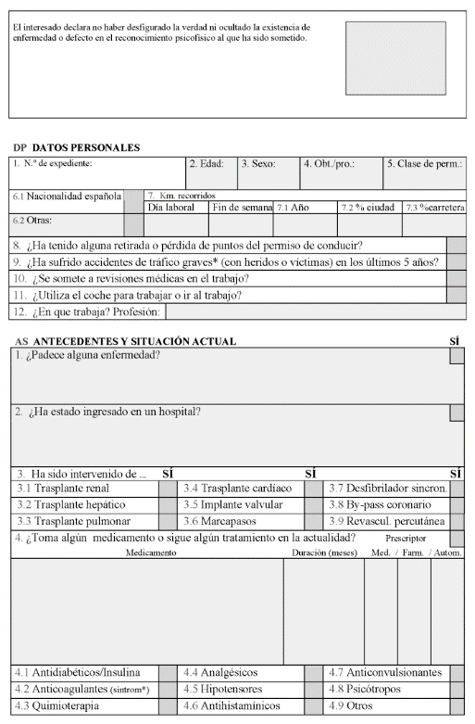

Ilustración 2 - Ejemplo de Historia Médica

En la Ilustración 2 se puede observar un ejemplo de una Historia Médica con algunas de las partes mencionadas anteriormente. Todos estos conceptos son útiles para comprender el proceso de atención de pacientes.

Proceso de Atención

La central de citas maneja un proceso extenso compuesto por varios subprocesos relacionados que van llevando a la atención por cada uno de sus estados. Este proceso varía de acuerdo al tipo de cita que se vaya a llevar a cabo (Ilustración 3, Ilustración 4).

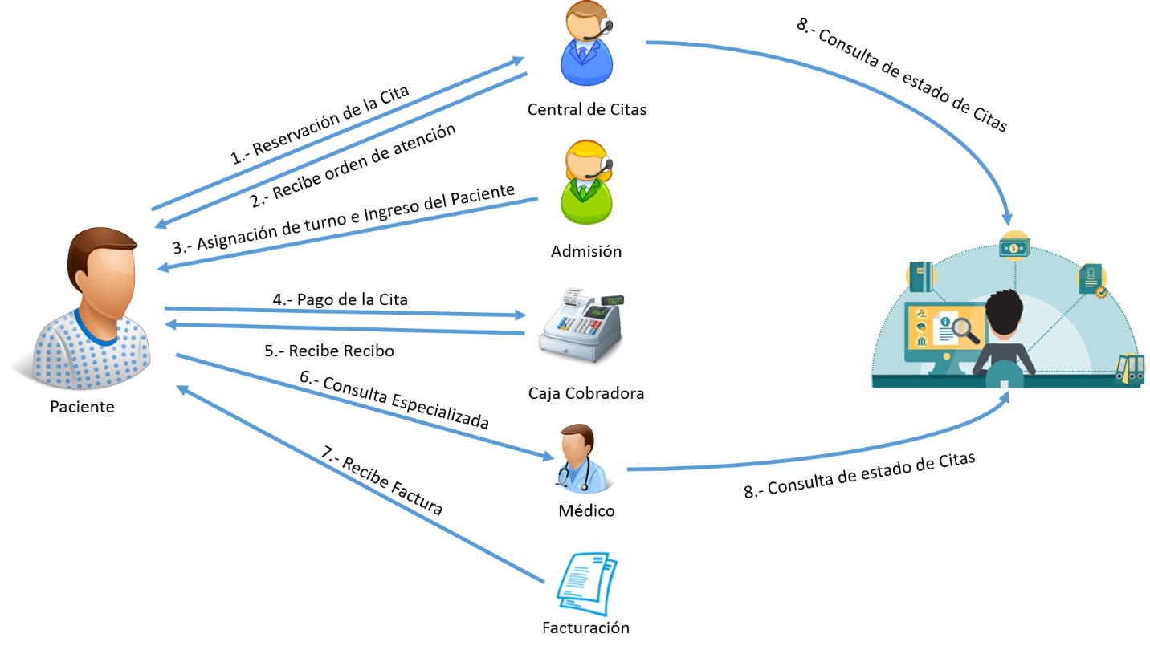

Ilustración 3 - Proceso de Atención (Consulta Médica)

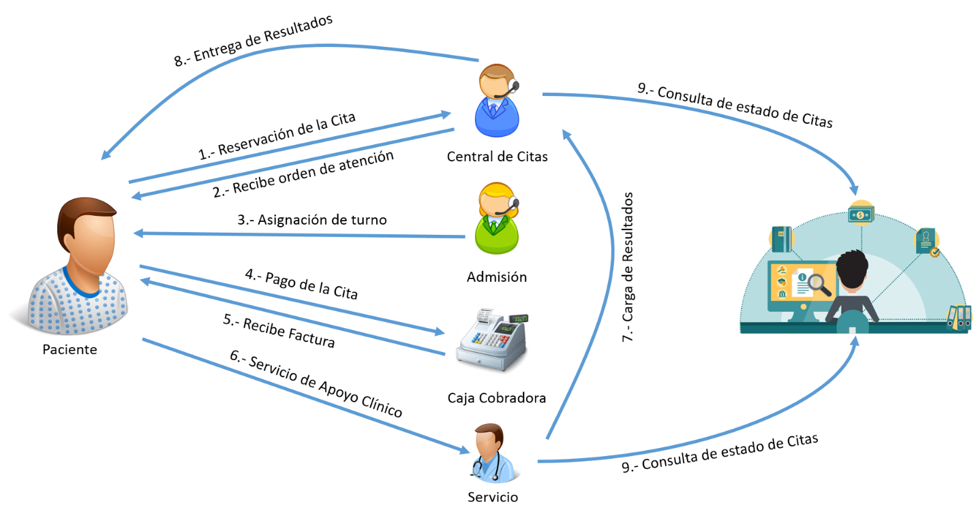

Ilustración 4 - Proceso de Atención (Estudios o Exámenes Médicos)

A continuación se describen los subprocesos involucrados en el proceso de atención de pacientes.

Reservación de la Cita

El paciente se dirige al servicio de central de citas donde procede a solicitar una cita para una consulta con un médico de alguna especialidad o un examen / estudio de algún servicio de apoyo clínico. Los encargados tienen la tarea de tomar los datos del paciente junto con los del responsable de pago de la cita. Este responsable puede ser autopagante, en el caso de que la cita caya a ser pagada por una persona natural, o por el contrario un seguro, en cuyo caso se procede al registro de los datos del mismo.

Una vez tomados los datos generales, el encargado procede a informarle de la disponibilidad de turnos y horarios de trabajo de los médicos que se desempeñan en el área o de los servicios institucionales, dependiendo del tipo de cita. El proceso de reservación culmina con la impresión de una orden de atención que contiene los datos básicos de la cita como paciente, responsable de pago, presupuesto de la consulta a realizar, fecha y hora de la cita, entre otros; para su asignación de turno.

Asignación de turno e Ingreso del Paciente

El paciente se dirige a admisión donde indica su número de cédula para que el personal encargado le asigne su turno de atención. En caso de que la cita sea una consulta médica especializada, el personal encargado procede a realizar el ingreso del paciente. Le solicita los datos personales, los datos del responsable de pago y verifica los servicios que se va a realizar. El proceso de ingreso del paciente culmina con la generación de un número de caso.

Posteriormente, el paciente procede a realizar el pago.

Pago de la Cita

El paciente se dirige a la caja cobradora de la institución donde indica su número de cédula o su nombre. El operador se encarga de buscar al paciente y verificar la información de la cita. Una vez verificada, el paciente procede a cancelar la cita con algún tipo de forma de pago (efectivo, cheque, tarjeta, entre otros) y si este es válido, el operador registra el movimiento de caja para luego entregar al paciente un recibo de caja o una factura, dependiendo del tipo de cita.

En caso de que la cita sea para un examen / estudio de un servicio de apoyo clínico, se realiza automáticamente el ingreso del paciente.

Atención de la Cita

El paciente se dirige a la hora y día pautados en la cita al consultorio del especialista o servicio de apoyo clínico en donde será atendido. Ahí debe presentar la orden de atención y su factura o recibo de pago a la enfermera y esperar a ser atendido. En caso de que la cita sea una consulta médica, el especialista completa una serie de datos como el motivo de la consulta, el examen físico, el diagnóstico, el tratamiento, entre otros. Esta información es utilizada para la creación o actualización de la historia médica del paciente.

Una vez finalizada la consulta o la realización de los estudios, el especialista o encargado del servicio de apoyo clínico se encarga de notificar que la cita fue atendida.

Entrega de Resultados

En los casos que la cita sea para un examen / estudio de un servicio de apoyo clínico, los resultados no se otorgan inmediatamente, como por ejemplo exámenes de laboratorio, placas o algunos otros estudios. En estos casos, el encargado del servicio pauta un día a partir del cual ya se encontrarán publicados los resultados. En este lapso, el paciente puede pasar por las instalaciones del servicio de apoyo clínico o de atención al paciente para retirarlos.

Consulta de la Cita

La consulta de citas es un proceso que se ejecuta de forma paralela a los demás procesos de vida de la cita a partir del momento en que ésta es reservada. Los especialistas o encargados de servicios son capaces de monitorear el estado en el que se encuentra una cita o los datos referentes a éstas en el caso de necesitar la información.

Este proceso de atención de pacientes puede automatizarse a través de la implementación de sistemas de información que posibiliten ejecutar cada uno de sus subprocesos.

Sistema de Información

Definición

Según (Schmal Simón & Cisternas Silva, 2000), un Sistema de Información (SI) es un conjunto de componentes interrelacionados que operan conjuntamente para capturar, procesar, almacenar y distribuir información que apoye la toma de decisiones, la coordinación, el control y análisis en una organización.

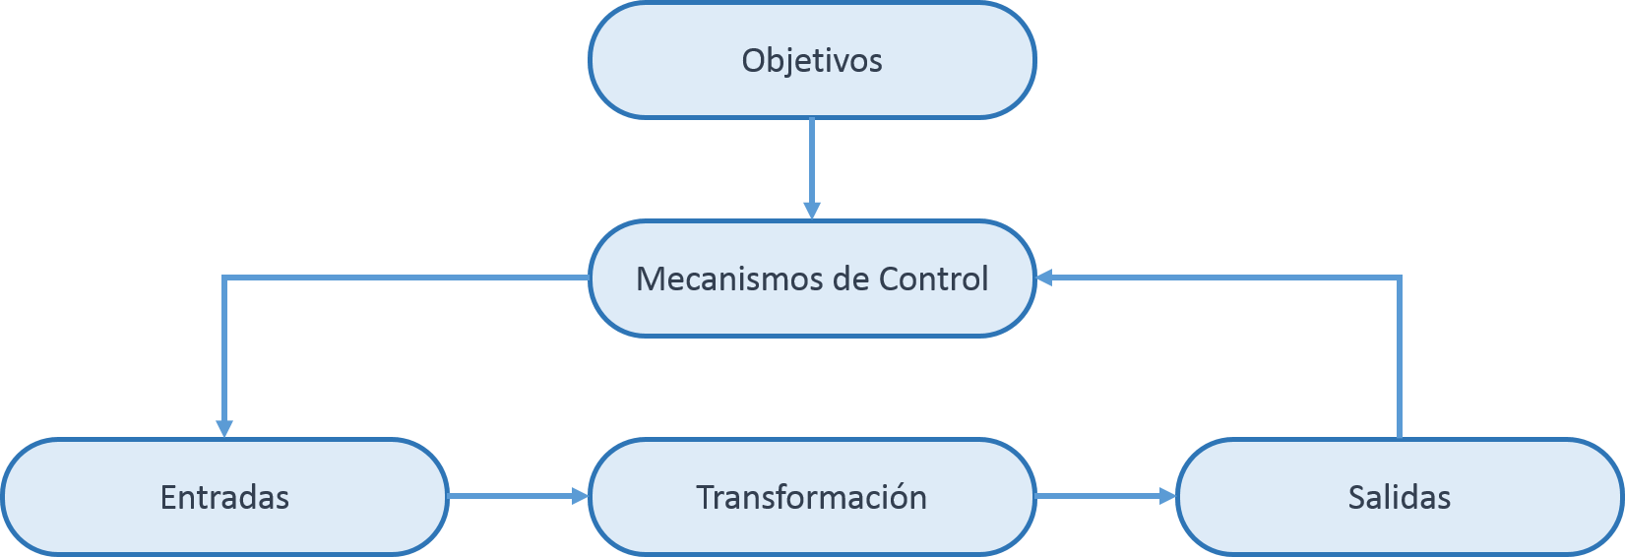

Ilustración 5 - Partes de un Sistema de Información

Tal como se observa en la Ilustración 5, los recursos acceden al sistema a través de los elementos de entrada para ser modificados en la sección de transformación. Este proceso es controlado por el mecanismo de control con el fin de lograr el objetivo marcado y una vez que se ha llevado a cabo la transformación, el resultado sale del sistema a través de los elementos de salida.

Por este motivo, los sistemas de información, pueden ser utilizados como herramienta de gestión o automatización para procesos que involucran generación de información a partir de la entrada de datos y el procesamiento de los mismos.

Siendo este el caso del proceso de atención de pacientes descrito anteriormente, en el que pueden utilizarse distintos tipos de sistemas de información. A continuación se consideran los tipos de información.

Tipos de Sistemas de Información

Los sistemas de información se desarrollan con diferentes objetivos, y según el procesamiento que se realiza a los datos y la información que maneja la empresa que hace uso de estos sistemas, se pueden clasificar de diferentes formas, como se puede observar en la Ilustración 6.

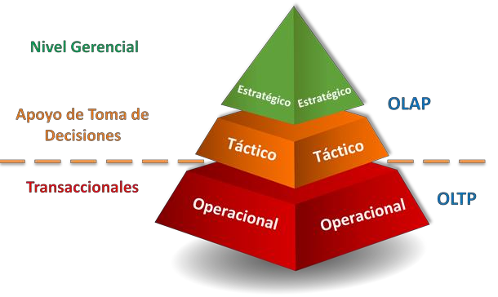

Ilustración 6 - Tipos de Sistemas de Información

De acuerdo con (Rodríguez Rodríguez & Daureo Campillo, 2003), los sistemas de información de acuerdo a su función, tienen una jerarquía que abarca tres niveles.

* **Nivel operacional**

Donde se manejas procedimientos de rutina relacionados con las distintas actividades de la organización. En este nivel tiene lugar el grueso del tratamiento de datos y el sistema mantiene vínculos estrechos con los procesos físicos realizados por la organización.

* **Nivel táctico**

Donde se adoptan decisiones concretas, a corto plazo basadas en información elaborada a partir de datos transaccionales o procedentes de fuentes externas formalizadas. Las decisiones tomadas a este nivel se implementan generalmente a través de la parte operacional del sistema de información mediante un procedimiento automatizado en un sistema de información integrado o a través de medios más informales en otros casos.

* **Nivel estratégico**

Ayudan a la gerencia de nivel superior a encargarse de las decisiones no rutinarias que requieren de juicio, evaluación y perspectiva, debido a que no hay un procedimiento acordado de antemano para llegar a una solución. Presentan gráficos y datos de muchas fuentes a través de una interfaz sencilla de manejar para los gerentes de nivel superior. A menudo la información se ofrece a los altos ejecutivos por medio de un portal, el cual utiliza una interfaz web para presentar contenido de negocios personalizado e integrado.

En la Ilustración 6, también se observa que los sistemas de información pueden clasificarse de acuerdo al tipo de procesamiento que realizan:

* Sistemas de Procesamiento de Transacciones en Línea (*OLTP, On-Line Transactional Processing*).
* Sistemas de Procesamiento Analítico en Línea (*OLAP, On-Line Analytical Processing*).

A continuación se explican estos tipos de sistemas de información.

Sistemas de Procesamiento de Transacciones en Línea

**(*OLTP, On-Line Transactional Processing*)**

Son sistemas que facilitan y gestionan aplicaciones orientadas a transacciones, típicamente para ingreso de datos y retención de transacciones en varias industrias. Suelen ser utilizados por empresas que disponen de una red de comunicación distribuida, por lo que adoptan el modelo cliente / servidor (Christiansen & Gaete, 2014).

También son llamadas bases de datos dinámicas, ya que la información se modifica en tiempo real, es decir, se insertan, se eliminan, se modifican y se consultan datos en línea durante la operación del sistema. Un ejemplo es el sistema de un supermercado donde se van registrando las compras y a su vez el sistema va actualizando el inventario.

Características de los Sistemas OLTP

Para (Sinnexus, 2012), sus características más relevantes son las siguientes:

* El acceso a los datos está optimizado para tareas de lectura, actualización y escritura.
* Ante una transacción abortada, debe anularse cualquier modificación que se haya introducido con anterioridad a la interrupción (atomicidad).
* Si una transacción resulta abortada, debe restituirse el anterior estado válido de los datos (consistencia).
* Los efectos de una transacción no deben ser observables por ninguna otra transacción hasta que la transacción originaria haya concluido (independencia).
* Una vez validada una transacción, las modificaciones introducidas en los datos compartidos sobrevivirán a posibles fallos futuros en el sistema.

Aplicaciones de los Sistemas OLTP

Para (Christiansen & Gaete, 2014), los sistemas OLTP más habituales son: archivos de texto, hipertextos, hojas de cálculo, bases de datos transaccionales, entre otros. Siendo sistemas que son utilizados por lo general en empresas que prestan servicios de banca electrónica, procesamiento de pedidos o comercio electrónico (Ver Ilustración 7).

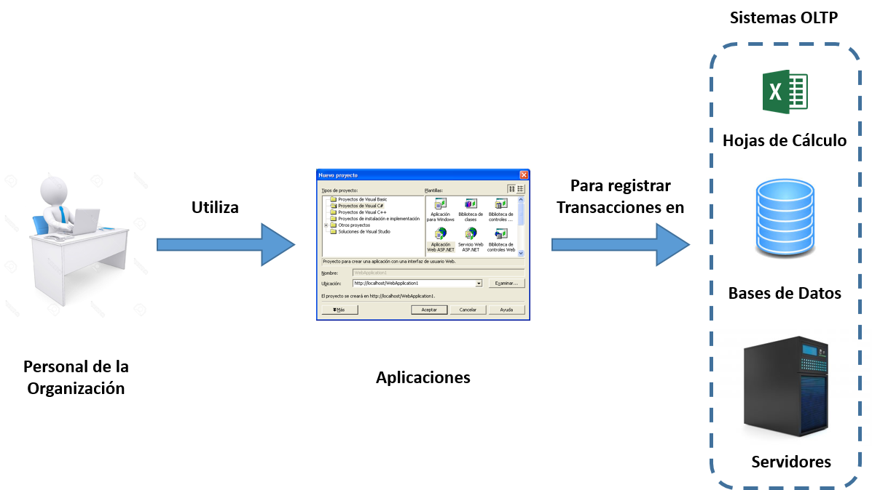

Ilustración 7 - Aplicación de los Sistemas OLTP

Actualmente, también se hace uso de aplicaciones web, a través de las cuales registran las transacciones que se realizan diariamente dentro de una institución y que además permiten realizar modificaciones o consultas sobre las mismas.

* **Aplicación Web**

Son aplicaciones donde el cliente, el servidor y el protocolo mediante el que se comunican están estandarizados y no han de ser creados por el programador de aplicaciones. Son aquellas herramientas que los usuarios pueden utilizar accediendo a un servidor web a través de internet o intranet haciendo uso de un cliente web. Dentro de las características de las aplicaciones web, pueden resaltarse las siguientes:

* Permiten una mayor fluidez en la comunicación, abstrayendo a los usuarios sobre el funcionamiento de complicados protocolos de comunicación.
* Su mantenimiento y actualización se realiza de manera sencilla a través de internet, evitando que se deba distribuir e instalar software específico.
* No es necesario instalarlas, actualizarlas o descargarlas.
* Consumen menor cantidad de recursos del lado del cliente, ya que la mayor parte del procesamiento de datos es realizada del lado del servidor.

Para llevar a cabo su desarrollo se utilizan una serie de herramientas y tecnologías que son descritas a continuación.

* **Herramientas para el Desarrollo de Aplicaciones Web**

Como se mencionó anteriormente, estas son aplicaciones que adoptan la arquitectura cliente / servidor. Por este motivo existen procesos de desarrollo exclusivos para el lado del cliente y otros para el lado del servidor, basados en diseños y tecnologías diferentes. En la Ilustración 8 se puede observar la arquitectura de un sistema de aplicaciones web, que posteriormente será explicada considerando las tecnologías de sincronización, las asociadas al cliente y las asociadas al servidor.

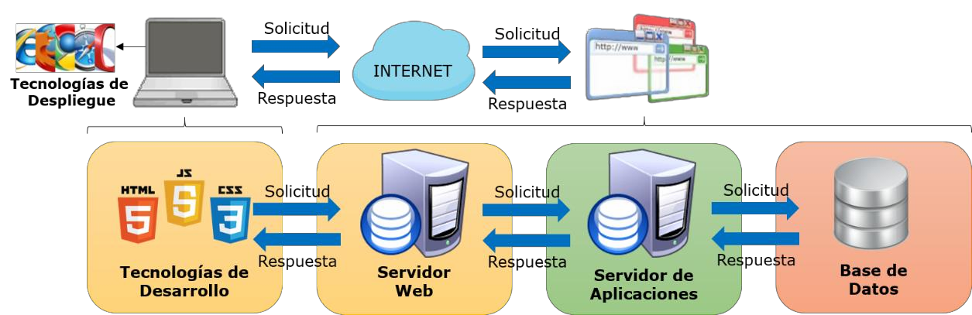

Ilustración 8 - Arquitectura de un Sistema de Aplicación Web

* **Tecnologías de Sincronización**

Son utilizadas para el intercambio de peticiones HTTP (solicitudes y respuestas) entre los diferentes componentes de la arquitectura observada en la Ilustración 8. Un ejemplo es el formato de texto JSON (*JavaScript Object Notation*), que surgió con el objetivo de ayudar a la transmisión y representación de datos estructurados que serán intercambiados eventualmente por aplicaciones haciendo uso de pares nombre / valor o lista de valores.

* **Tecnologías del lado del Cliente**

Como se observa en la Ilustración 8, las aplicaciones web contienen los siguientes componentes del lado del cliente:

* **Tecnologías para el despliegue:**

En este componente, es importante toda aquella tecnología que permite el despliegue y funcionamiento de la aplicación. En el caso de aplicaciones web, su visualización y ejecución es posible mediante un cliente web (navegador), como es el caso e Mozilla Firefox, Google Chrome o cualquier otro disponible en el dispositivo donde se desee acceder a la aplicación.

* **Herramientas y Tecnologías para el desarrollo:**

En su desarrollo, se hace uso de herramientas como block de notas o un entorno de desarrollo integrado (IDE). Dentro de estas herramientas se programa la aplicación, mediante el uso de tecnologías web compatibles con la mayoría de los clientes web y que actualmente son ampliamente conocidas, por ejemplo: HTML5, CSS3, JavaScript, entre otras. A continuación se consideran algunas de las tecnologías web antes mencionadas.

* + **HTML5 (*Hyper Text Markup Language*):** Es el lenguaje con el que se escribe la estructura y la semántica del contenido de un documento web a partir del uso de etiquetas. La quinta versión es definida por Walker (2011) como un lenguaje cuyo principal objetivo es estandarizar la creación de interfaces de usuario, facilitando de esta manera el diseño y desarrollo de aplicaciones web. Además, indica que HTML5 proporciona:
    - Etiquetas que describen exactamente lo que están diseñadas a contener.
    - Formularios mejorados, que reducen la necesidad de utilizar código JavaScript.
    - Un API basado en SQL que permite almacenamiento a nivel local para el cliente.
  + **CSS3 (*Cascading Style Sheets*):** Ofrecen la posibilidad de definir reglas y estilos de representación en dispositivos, ya sean con la capacidad de desplegar contenido web. A partir del año 2005 se empezó a definir la versión conocida como CSS3 (Damián, 2010).
  + ***JavaScript*:** Es un lenguaje de script, es decir, se trata de código de programación que se inserta dentro de un documento HTML. Es interpretado por los navegadores permitiendo agregar dinamismo al contenido de un sitio web. Fue desarrollado por la compañía Netscape como parte del desarrollo de su navegador Navigator (Sánchez, 2003).
  + ***jQuery*:** Es una librería basada en el lenguaje JavaScript, sus características hacen más sencilla la manipulación de los elementos definidos dentro de un documento en formato HTML, así como el manejo de eventos, animaciones e implementación de *AJAX*. Es compatible con una gran cantidad de navegadores, además es extensible y versátil, pues simplifica la sintaxis con la que debe escribirse código JavaScript (jQuery, 2015).
* **Tecnologías del lado del Servidor**

Como lo expone (Sánchez J. , 2012) y se observa en la Ilustración 8, las aplicaciones web del lado del servidor poseen una serie de componentes que pueden ser separados en tres capas.

* + **Base de Datos:** Asociada a la lógica del negocio. Por lo general, cualquier tipo de aplicación cliente / servidor moderna hace uso de una base de datos en la cual se encuentran almacenados todos los datos para su funcionamiento y su sistema manejador (SMBD). Estos datos son descargados de la base de datos mediante la aplicación, o también pueden ser enviados desde el servidor de base de datos. Algunos SMBD son: Oracle, SQL Server, PostgreSQL, entre otros.
  + **Servidor Web:** Ubicado en la capa de presentación. Es el encargado de procesar una aplicación del lado del servidor realizando conexiones bidireccionales (HTTP) con el cliente, y generando una respuesta en cualquier lenguaje o aplicación del lado del cliente. Sólo tienen la capacidad de resolver peticiones de elementos web, pero no se encargan de descifrar el código de estos elementos. Esa tarea la dejan en manos del cliente web que hizo la petición. Algunos de los servidores web más populares son: Weblogic, Apache, Tomcat, Lighttpd, entre otros.
  + **Servidor de Aplicaciones:** Es el elemento de software ubicado en la capa de aplicación que trabaja en conjunto con los servidores web para que el proceso se haga de forma transparente al usuario, es decir, el usuario pide el servicio a través de un cliente web, el servidor web atiende la petición y pide al servidor de aplicaciones la traducción de la aplicación contenida, a fin de mostrar el resultado de forma entendible por el cliente web que realizó la solicitud. Algunos servidores de aplicaciones son: JBoss AS de Boss, TomEE de Apache, Weblogic de Oracle, entre otros.

El servidor de aplicaciones tiene la labor de traducir código (PHP, Perl, Ruby, Phyton, entre otros) normalmente generado con un framework de desarrollo y convertirlo al formato entendible por el navegador. En la Tabla 1 se observan algunos frameworks de desarrollo y el lenguaje que utilizan:

Tabla 1 - Frameworks de Desarrollo y Lenguajes que utilizan

|  |  |
| --- | --- |
| Framewor MVC | Lenguaje |
| .NET 4.5 | Visual Basic / C# |
| Django | Phyton |
| Gralis | Java |
| Angular JS | JavaScript |
| Laravel | PHP |

A continuación se explican algunas características del lenguaje Visual Basic y el framework .NET 4.5 que será utilizado en el desarrollo de este trabajo.

* + - **Lenguaje Visual Basic**

“*Visual*” hace referencia al método utilizado para crear lo que ve el usuario, la interfaz gráfica. “*Basic*” hace referencia al lenguaje de programación BASIC, de Código de Instrucción Simbólico Todo Propósito para Principiantes (*Beginners All-Purpose Symbolic Instruction Code*) (Microsoft, 2007).

Visual Basic está diseñado para crear de manera productiva aplicaciones con seguridad de tipos orientadas a objetos. Visual Basic permite a los desarrolladores establecer como destino dispositivos móviles, web y Windows. Al igual que todos los lenguajes que tienen como destino Microsoft .NET *Framework*, los programas escritos en Visual Basic se benefician de la seguridad y la interoperabilidad entre lenguajes (Microsoft, 2015).

* + - ***Framework* de desarrollo .NET 4.5**

.NET *Framework* es un entorno de ejecución administrado que proporciona diversos servicios a las aplicaciones en ejecución. Consta de dos componentes principales: *Common Languge Runtime* (CLR), que es el motor de ejecución que controla las aplicaciones en ejecución, y la biblioteca de clases de .NET *Framework*, que proporciona una biblioteca de código probado y reutilizable al que pueden llamar los desarrollares desde sus propias aplicaciones (Microsoft, 2017). Los servicios que ofrece .NET *Framework* a las aplicaciones en ejecución son los siguientes:

* + - * Administración de la memoria.
      * Sistema de tipos comunes.
      * Biblioteca de clases extensa.
      * Maros y tecnologías de desarrollo.
      * Interoperabilidad de lenguajes.
      * Compatibilidad de versiones.
      * Ejecución en paralelo.
      * Compatibilidad con múltiples versiones (*multi-targeting*).

Sistemas de Procesamiento Analítico en Línea

**(*OLAP, On-Line Analytical Processing*)**

Son sistemas de información que se basan en utilizar bases de datos orientadas al procesamiento analítico de los datos. Este procesamiento analítico suele implicar la lectura de grandes cantidades de datos para llegar a extraer algún tipo de información útil, tales como tendencias, patrones de comportamiento, elaboración de informes, entre otros (Sinnexus, 2012).

Características de los Sistemas OLAP

Para (Sinnexus, 2012), desde el punto de vista teórico un sistema OLAP debe cumplir las siguientes reglas:

* Se basan en el modelo cliente / servidor.
* Alta redundancia de datos para facilitar la generación de consultas y obtener buenos tiempos de respuesta.
* Se suelen alimentar de información proveniente de sistemas operacionales (transaccionales) y los datos se estructuras según las áreas de negocio.
* Proveen operadores para realizar consultas con visión multidimensional, permitiendo introducir un nuevo criterio de agrupación en el análisis, disgregando los grupos actuales (*Drill*), eliminando un criterio de agrupación, agregando los grupos actuales (*Roll*), hacer una reorientación de las dimensiones del negocio en el informe (*Pivoting*) o seleccionar y proyectar datos en el informe (*Slice & Dice*).

Aplicaciones de los Sistemas OLAP

Los sistemas OLAP proporcionan a las organizaciones un mecanismo confiable para procesar datos que luego serán utilizados para llevar a cabo análisis e informes que permitan mejorar las operaciones productivas y tomar decisiones. Para funcionar, utilizan como destino una base de datos que de acuerdo al modo de almacenamiento puede ser multidimensional (*MOLAP, Multidimentional OLAP*) o relacional (*ROLAP, Relational OLAP*). En la Ilustración 9 se observa un ejemplo de un sistema OLAP con una base de datos multidimensional (MOLAP).

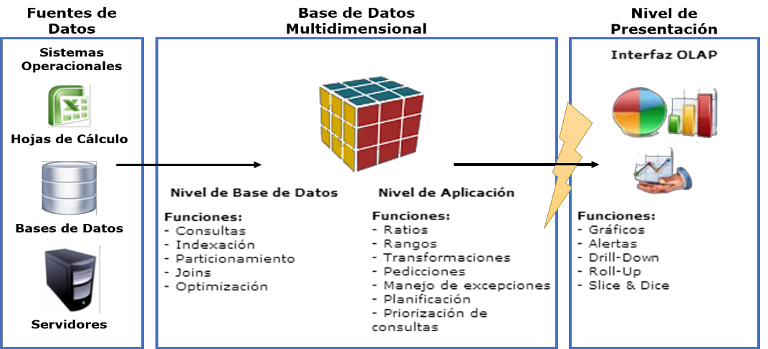

Ilustración 9 - Sistema MOLAP

Estas bases de datos suelen ser implementadas físicamente haciendo uso de un Almacén de Datos (*Data Warehouse*), un Almacén Operacional de Datos (*ODS, Operational Data Store*), una Bodega de Datos (*Datamart*), una Base de Datos Relacional, entre otros.

Además, en lo que respecta a la obtención de informes que funcionen con fines analíticos, los sistemas OLAP hacen uso de herramientas para la construcción de reportes, indicadores, herramientas de minería de datos, entre otras.

Por lo antes expuesto, cuando se trata de una solución analítica para la toma de decisiones, es necesario considerar que se deben integrar diferentes componentes. Para ello, puede hacerse uso de las Soluciones de Inteligencia de Negocio, que son explicadas a continuación.

Inteligencia de Negocio

Una definición para inteligencia de negocios o BI (*Business Intelligence*), por sus siglas en inglés, según el *Data Warehouse Institute*, es la combinación de tecnología, herramientas y procesos que permiten transformar datos almacenados en información, esta información en conocimiento y este conocimiento dirigido a un plan o una estrategia comercial. La inteligencia de negocios debe ser parte de la estrategia empresarial, esta le permite optimizar la utilización de recursos, monitorear el cumplimiento de los objetivos de la empresa y la capacidad de tomar buenas decisiones para así obtener mejores resultados (Oracle, 2011).

Características de una Solución de Inteligencia de Negocio

De acuerdo a (Cano, 2007), toda solución de inteligencia de negocio debe cumplir con las siguientes características:

* **Apoyo a la toma de decisiones**

Básicamente consiste en organizar y presentar los datos relevantes para que sirvan como soporte a la hora de tomar decisiones. Esto implica la utilización de tecnologías, técnicas de análisis y todo lo que sea necesario con el fin de obtener solamente aquella información relevante y útil.

* **Visión unificada de los datos**

Todos los datos deben estar localizados en un único repositorio de datos; sin importar el tipo de datos o la fuente de donde provengan, para así lograr dar percepción de que los datos están centralizados.

* **Creación personalizada de informes y consultas**

Permite el desarrollo de consultas y reportes a la medida sobre información contenida en los almacenes de datos.

* **Presentación de información analítica por medio de vistas gráficas interactivas**

A través de cuadros de mandos integrales y estratégicos se facilita la visualización de los indicadores de negocio.

* **Capacidad de procesamiento de grandes volúmenes de datos**

Las soluciones de inteligencia de negocio permiten realizar consultas comparando los datos actuales con los históricos.

Arquitectura de una Solución de Inteligencia de Negocio

De acuerdo a (Cano, 2007), como se puede observar en la Ilustración 10, hay cinco componentes de una solución de inteligencia de negocio: fuentes de información, proceso de ETL, el almacén de datos, el motor OLAP y las herramientas de visualización.

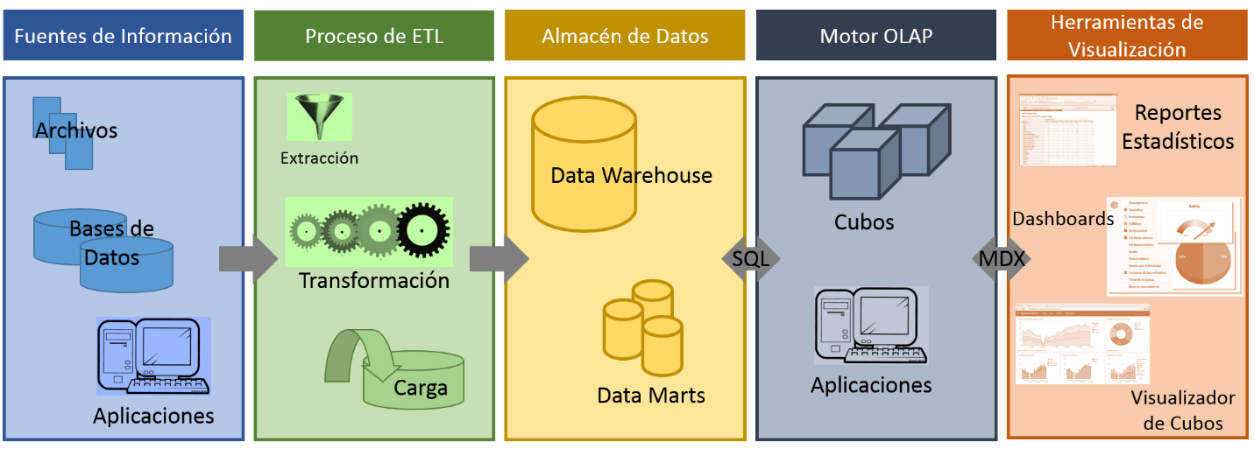

Ilustración 10 - Componentes de una Solución de BI

A continuación se profundiza en cada uno de estos componentes:

* **Fuentes de Datos**

Son las que alimentan de información al repositorio de datos. Pueden ser internas cuando pertenecen totalmente a la institución o externas cuando se trata de datos comprados a terceros.

* **Procesos de Extracción, Transformación y Carga**

Comúnmente conocidos como ETL por su siglas en inglés (*Extract, Transformation and Load*). Debido a que se pueden tener fuentes de datos heterogéneas, estos procesos son los encargados de extraer, limpiar y realizar las transformaciones necesarias a los datos para cargarlos en un repositorio. Los procesos de ETL están compuestos por tres subprocesos:

* **Proceso de Extracción**

Consiste en obtener los datos que se encuentran localizados en diferentes fuentes de datos.

* **Proceso de Transformación**

Los datos procedentes de las distintas fuentes pueden referenciar la misma información, pero puede existir inconsistencia de formato o nombramiento. Estos escenarios requieren que se realicen transformaciones regidas por reglas de negocio que tienen como objetivo evitar inconsistencias en los datos para integrarlos y posteriormente cargarlos.

* **Proceso de Carga**

En este punto se cargan los datos transformados al almacén de datos, considerando los escenarios en los que se elimina la información anteriormente almacenada en el repositorio o si se mantiene un historial.

* **Almacén de Datos**

Según (Inmon, 2002) “Un Almacén de Datos es una colección de datos orientados al dominio, integrados, no volátiles y variables en el tiempo, organizados para dar apoyo al proceso de toma de decisiones”.

De acuerdo a (Kimball, 1996), un almacén de datos se define como “La unión de todos los *Datamarts* (subconjunto del *Data Warehouse*, usado normalmente para el análisis parcial de los datos asociados a un área en particular del negocio) de una organización, siendo una copia de los datos transaccionales estructurados de una forma especial para el análisis”.

* **Características de un Almacén de Datos**

En la Ilustración 11 se observan las características de un almacén de datos:

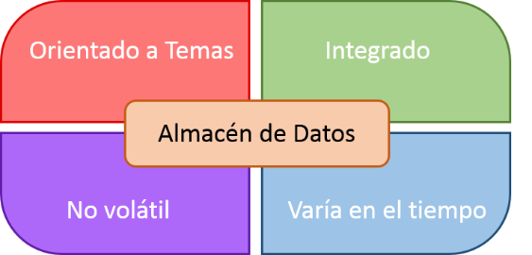

Ilustración 11 - Características de un Almacén de Datos

* **Orientado a Temas:**

Está orientado hacia los procesos de negocio básicos de la institución y las entidades que en ellos intervienen. Centrándose en obtener únicamente los datos asociados a estos procesos a partir del entorno operacional.

* **Integrado:**

Las diferentes fuentes de datos se encuentran integradas y almacenadas en un mismo repositorio, por lo que la inconsistencia existente en los sistemas operacionales debe ser eliminada.

* **Variable en el Tiempo:**

Los datos almacenados se enfocan en un período de estudio, y son extraídos y archivados desde los sistemas operacionales, lo que los hace históricos, Al modificarse este período, los datos anteriores se mantienen, con el fin de hacer comparaciones y generar conocimiento.

* **No volátil:**

La información almacenada es permanente, es decir, no modificable. A diferencia de un sistema operacional, donde se realizan tareas de lectura, inserción y modificación de forma regular, en un almacén de datos solo se realiza una operación de carga que inserta múltiples datos y posteriormente se realizan operaciones de lectura, con la finalidad de realizar análisis y estudios.

* **Objetivos de un Almacén de Datos**

Los principales objetivos asociados a un almacén de datos son los siguientes:

* Reunir y consolidar las bases de datos que se mantienen en los diferentes departamentos o áreas funcionales de una institución.
* Dar soporte a las necesidades cambiantes que se presentan en el negocio, y así planear mejor las conductas y actividades a realizar.
* Mejorar la productividad de las organizaciones a partir de los estudios realizados con la información almacenada en el almacén de datos.
* Asegurar la calidad y eficiencia de las decisiones tomadas en las organizaciones.
* Permitir un acceso fácil y flexible a la información. Para ello se hace uso de un modelo dimensional en el que se adopta un esquema de representación.
* **Modelo Dimensional**

Según (Kimball & Ross, 2002), es un método para el diseño lógico de un almacén de datos. Se basa en tener los datos organizados en torno a hechos que son descritos con precisión en mayor o menor nivel de detalle por un conjunto de tablas dimensión. Los conceptos básicos asociados a un modelo dimensional son presentados a continuación:

* **Dimensión:**

Representa las diferentes formas de visualizar la información que se encuentra asociada a un hecho de acuerdo al nivel de detalle utilizado. Se representa físicamente con una Tabla Dimensión (ver Ilustración 12) que se encuentra compuesta por una clave primaria y un conjunto de atributos descriptivos que permiten dar sentido a lo almacenado. Algunos tipos de tabla dimensión son: dimensión conformada, dimensión degenerada, dimensión role-playing, entre otros.

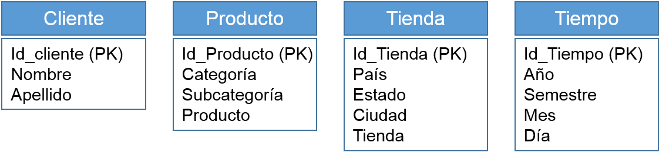

Ilustración 12 - Tabla Dimensión

* **Jerarquía:**

Es una relación en cascada de uno a muchos y está asociada a la ubicación de un atributo con respecto a otro. Puede representarse como un árbol (ver Ilustración 13) en el que la raíz es nivel mayor que aporta menor detalle y las hojas son el menor nivel y aportan más detalle (Kimball & Ross, 2002).

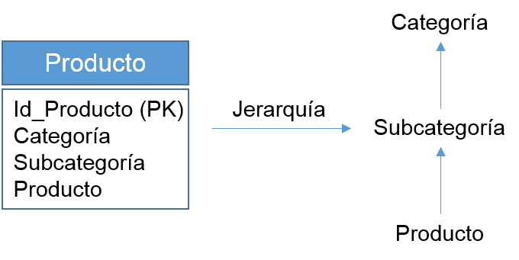

Ilustración 13 - Jerarquía

* **Granularidad:**

Se refiere al nivel de detalle de los datos dentro del almacén de datos. A mayor nivel de granularidad se tiene menos detalle de los datos y a menor nivel de granularidad se tiene mayor detalle (ver Ilustración 14).

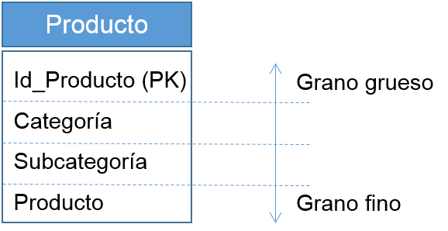

Ilustración 14 – Granularidad

* **Hecho:**

Es una medición del negocio distinta a un atributo, tiene carácter dinámico con el fin de realizar estudio. Físicamente se representan dentro de un Tabla de Hechos (ver Ilustración 15), que es el centro del modelo y es una relación multiclave en la que cada una de las claves referenciadas está relacionada con una dimensión y la unión de las mismas compone la clave primaria de la tabla. Algunos tipos de tablas de hechos son: transaccional, de foto acumulada, de foto periódica, entre otros.

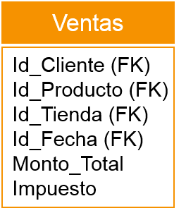

Ilustración 15 - Tabla de Hechos

* **Esquema:**

Según (Kimball & Ross, 2002), es la representación genérica de un modelo multidimensional en una base de datos relacional, donde una tabla de hechos está unida a varias dimensiones. Existen diferentes tipos de esquemas: el estrella en que las dimensiones están des-normalizadas, el copo de nieve en que las dimensiones están en tercera forma normal y el esquema constelación que consiste en la unión de esquemas estrella y/o copo de nieve (ver Ilustración 16).

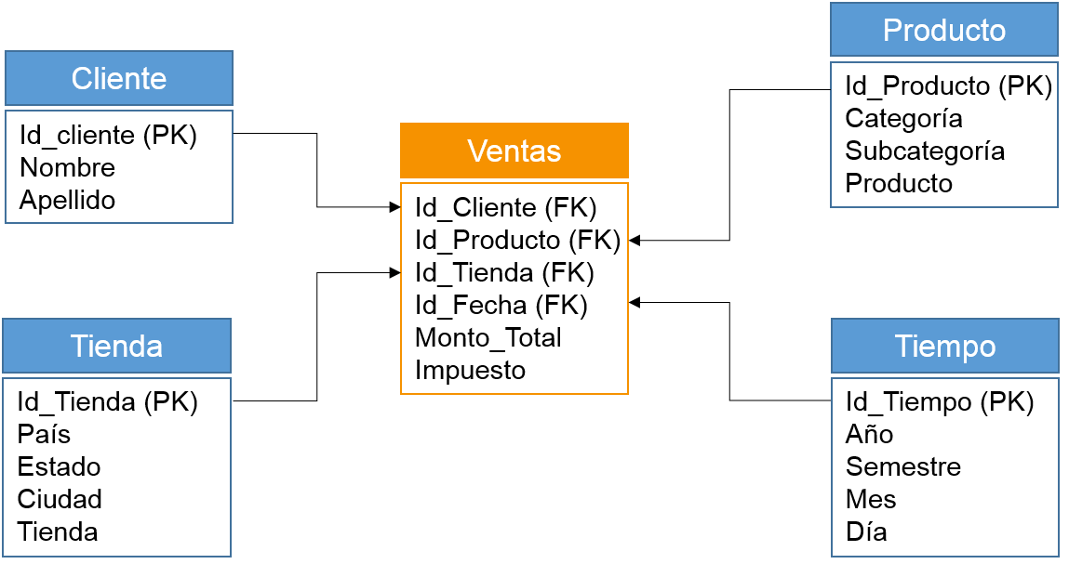

Ilustración 16 - Esquema Estrella

* **Herramientas de Visualización**

Se trata de herramientas que tienen el objetivo de asistir en el análisis y la presentación de los datos. Según (Cano, 2007), estas herramientas deben tener los siguientes componentes:

* **Herramientas de usuario final de consultas e informes**

Empleadas por usuarios finales para crear informes para ellos mismos o para otros, no deben requerir programación y debe permitir personalización.

* **Herramientas de construcción de cuadros de mando**

Permiten a los usuarios finales ver información crítica para el rendimiento.

* **Generadores de informes**

Utilizados por desarrolladores profesionales para crear informes estándar para grupos, departamentos o la institución.

* **Herramientas OLAP**

Permiten a los usuarios finales tratar la información de forma multidimensional para explorarla desde distintas perspectivas y períodos de tiempo.

Opcionalmente también pueden tener los siguientes componentes:

* Herramientas de planificación, modelización y consolidación

Permiten a los analistas y a los usuarios finales crear planes de negocio y simulaciones.

* Herramientas de *Datamining*

Permiten a estadísticos o analistas de negocio crear modelos estadísticos de las actividades de los negocios.

En la Tabla 2 se listan algunas herramientas de uso comercial y de código abierto.

Tabla 2 - Herramientas de Inteligencia de Negocio

|  |  |
| --- | --- |
| Comerciales | De Código Abierto |
| Oracle Business Intelligence | Pentaho |
| Microsoft Power BI | SpagoBI |
| Qlik | Jedox Palo |
| Tableau Software | JasperSoft |

A continuación se detallan las herramientas de *Oracle Business Intelligence* y *Pentaho*, seleccionadas para el desarrollo a raíz del proceso de análisis realizado en el trabajo de seminario (Pérez Moure, 2017).

* ***Oracle Business Intelligence* (OBI)**

Según (Oracle, Oracle, 2014), es una plataforma con infraestructura para la creación de soluciones de inteligencia de negocio, y abarca la construcción de almacenes de datos, análisis, creación de reportes, cuadros de mando, integración de herramientas ofimáticas, entre otros. Tiene tres ediciones, las cuales se presentan en la Ilustración 17.

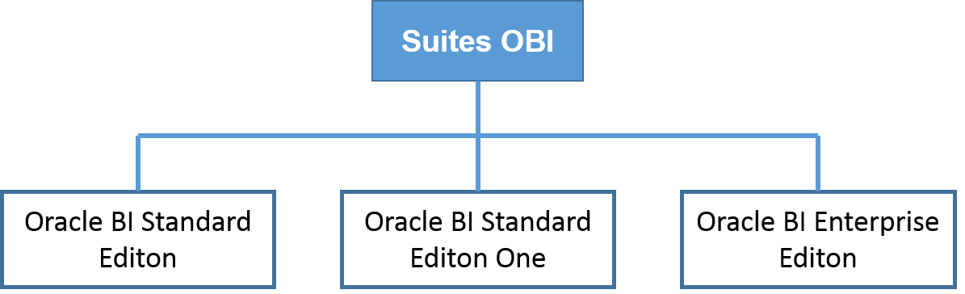

Ilustración 17 - Suites de Oracle Business Intelligence

Es importante considerar los siguientes componentes disponibles dentro de la *Suite Standard Edition One*:

* ***Oracle Database Standard Edition*:**

Es un Sistema Manejador de Base de Datos (SMBD) objeto-relacional que cuenta con características como el rápido procesamiento, no tener límite físico ya que es dado por el sistema operativo, permitir la fragmentación de tablas, uso de vistas materializadas, índices y posee módulos de seguridad y escalabilidad.

* ***Oracle Warehouse Builder* (OWB):**

Herramienta cuyo uso principal está destinado a la consolidación de fuentes de datos heterogéneas en almacenes de datos. Además ofrece capacidades para el modelado de bases de datos relacionales, limpieza y auditoría de datos, entre otras. Apoya las fases de diseño lógico específico, diseño físico e implementación de almacenes de datos a partir de la realización de los siguientes pasos:

* Construcción de la estructura lógica, es decir, las dimensiones, jerarquías y cubos definidos en un modelo dimensional previamente diseñado.
* Creación física de las secuencias y las tablas enlazadas a los objetos lógicos.
* Creación, despliegue e inicio de los procesos de ETL para cargar los datos en las dimensiones y cubos antes definidos. Provee una serie de operadores que pueden ser utilizados en la construcción de estos procesos: uniones, expresiones, entre otros. En la Ilustración 18 se observa una correspondencia realizada en OWB.

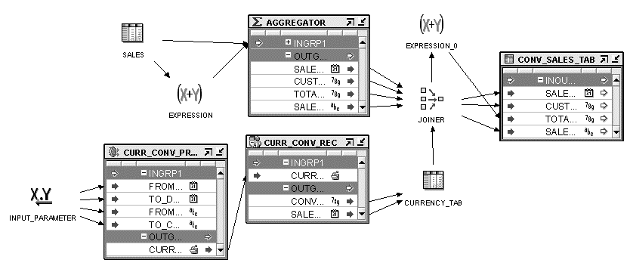

Ilustración 18 - Correspondencia en Oracle Warehouse Builder

* ***Oracle BI Server*:**

Es la base de la plataforma, soporta una dotación completa de acceso, análisis y opciones de entrega de información en un entorno totalmente integrado. Proporciona un motor común que se encarga de presentar todas las herramientas de *Oracle Business Intelligence Server*.

* ***Oracle Administrator* (*AdminTool*):**

Herramienta que permite gestionar repositorios de datos en línea o fuera de línea, en diferentes niveles de abstracción (ver Ilustración 19):

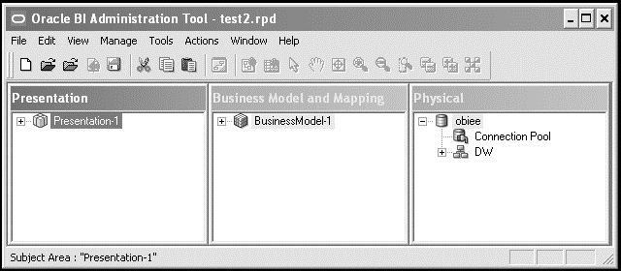

Ilustración 19 - Espacio de Trabajo de Oracle Administrator

* Un primer nivel, llamado capa física, en el que los objetos y los elementos asociados a los mismos se importan desde el almacén de datos que reside en la base de datos.
* Un segundo nivel, llamado capa de negocio y asignación, en el que se configuran estructuras lógicas a partir de los objetos y elementos importados en la capa física.
* Un último nivel, llamado capa de presentación, en el que se deben disponer los objetos y elementos configurados en la capa de negocios y asignación de la manera más apropiada para el usuario final, es decir, aplicando convenciones que conlleven a una buena estructuración de los mismos y formatos bien definidos.
* ***Oracle Business Intelligence Analytic*:**

Es una herramienta web que permite la construcción de consultas y análisis personalizados (ver Ilustración 20). Los usuarios pueden presentar los resultados en una página del tablero de control para una revisión empresarial.

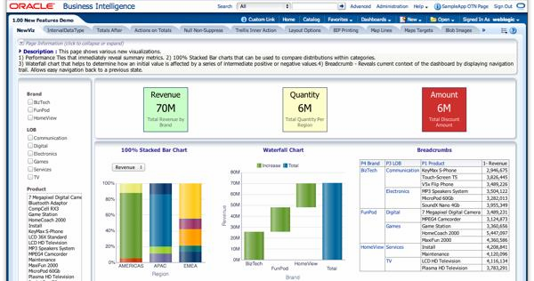

Ilustración 20 - Espacio de Trabajo de Analytics

* ***Pentaho***

Según (Pentaho, 2016), es una plataforma orientada a soluciones, centrada en procesos e incluye todos los principales componentes requeridos, para la gestión y toma de decisiones empresariales. Está compuesta por diferentes programas que satisfacen los requerimientos fundamentales de una solución de inteligencia de negocio, ofreciendo alternativas para la gestión y análisis de la información, incluyendo el análisis multidimensional OLAP, presentación de informes, creación de cuadros de mando, entre otros.

La plataforma de *Pentaho* consta de dos ediciones:

* ***Pentaho Community Edition*:**

Tiene como objetivo la contribución de nuevas funcionalidades, pruebas e innovación.

* ***Pentaho Enterprise Edition*:**

Posee características adicionales que no se encuentran en la edición de la comunidad. Es un software certificado, listo para ambientes de producción, posee módulos exclusivos y facilidades de uso; además incluye soporte técnico oficial.

Ambas ediciones cuentan con herramientas que soportan el desarrollo de soluciones de inteligencia de negocios. A continuación se explican algunas de estas herramientas.

* ***Pentaho Data Integration***

Herramienta que permite extraer, limpiar e integrar la información disponible en aplicaciones y bases de datos separadas y ponerla en manos del usuario, proyectando consistencia. También es conocido como *Kettle* y posee las siguientes aplicaciones:

* + - ***Spoon***

Herramienta gráfica que permite diseñar procesos ETL. Esta herramienta soporta conexión con diversas fuentes de datos y permite transformar los datos necesarios para cargarlos dentro de la base de datos destino. En la Ilustración 21 se observa la interfaz de esta herramienta.

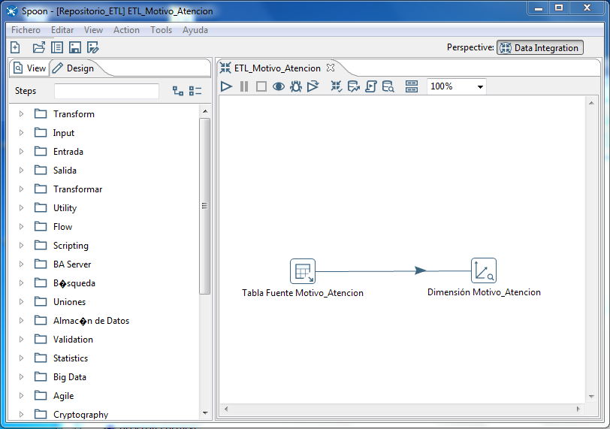

Ilustración 21 - Interfaz gráfica de Spoon

* + - ***Pan***

Ejecuta transformaciones diseñadas en el *Spoon*.

* + - ***Chef***

Herramienta para ejecutar trabajos complejos, que automatizan los procesos de actualización de la base de datos.

* + - ***Kitchen***

Herramienta que ayuda a ejecutar los trabajos por lotes, permitiendo iniciar y controlar fácilmente el proceso ETL.

* + - ***Carte***

Servidor web que permite la supervisión remota del proceso ETL.

Para el diseño y construcción de procesos ETL, la herramienta *Pentaho Data Integration* posee una serie de elementos clave:

* + - **Transformación (*Transformation*)**

Herramienta que permite realizar una variedad de tareas con los datos, moviéndolos de un lugar a otro. Su rol principal es extraer datos de diversas fuentes de datos, transformarlos de una representación a otra y cargarlos en fuentes de salida. Consiste de un número separado de acciones llamadas *steps* relacionadas a través de un flujo llamado *hop*.

* + - **Pasos (*Steps*)**

Son las acciones que conforman a una transformación, los cuales son diseñados con una función específica.

* + - **Flujos (*Hops*)**

Representación gráfica del flujo de datos entre los *steps* que conforman una transformación o un *job*.

* + - **Trabajo (*Job*)**

Componente con el que se define una secuencia de actividades que brinda un orden de ejecución, por lo tanto son usados para crear un control de flujo. Generalmente está conformado por una serie de transformaciones que se desean ejecutar en un orden específico.

En una solución de Inteligencia de Negocio se puede hacer uso de indicadores que permiten medir la gestión médica. A continuación, se presenta la definición de indicador y los diferentes tipos de indicadores.

Indicadores

Según (DANE, 2009), un indicador es una expresión cualitativa o cuantitativa observable, que permite describir características, comportamientos o fenómenos de la realidad a través de la evolución de una variable o el establecimiento de una relación entre variables, la que comparada con períodos anteriores, productos similares o una meta o compromiso, permite evaluar el desempeño y su evolución en el tiempo.

Dos de las características más relevantes de un indicador son las siguientes:

* Su pertinencia, fiabilidad, precisión y comparabilidad.
* Su capacidad para resumir la información sin deformarla.

Tipos de Indicadores

En la Ilustración 22 se observan los diferentes tipos de indicadores:

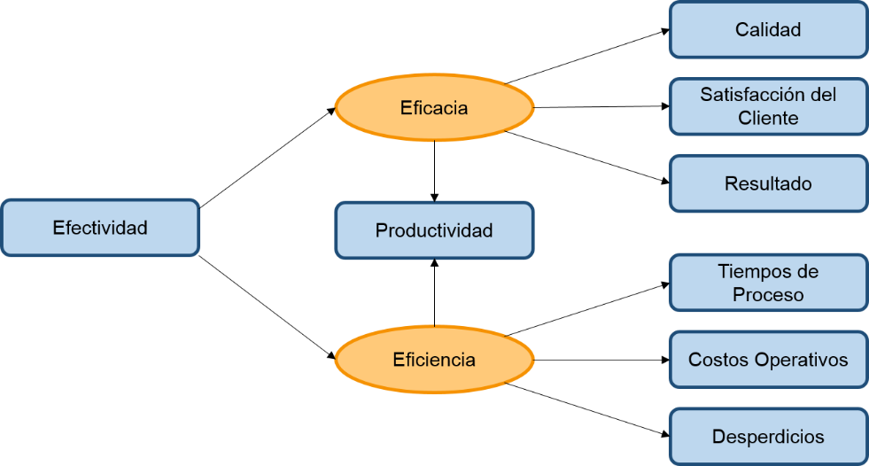

Ilustración 22 - Tipos de Indicadores

* **Indicadores de Eficacia:** miden el logro de los resultados propuestos.
* **Indicadores de Eficiencia:** miden el nivel de ejecución del proceso, cómo se hicieron las cosas y el rendimiento de los recursos.
* **Indicadores de Efectividad:** miden la relación entre la eficiencia y la eficacia.

Para (Beltrán Jaramillo, 2006), una institución puede optar por ser eficiente y aprovechar sus recursos con el objetivo de prestar sus servicios sin considerar los medios utilizados. O puede ser eficaz, buscando la satisfacción de los clientes a partir de estos servicios. Sin embargo, expone que para lograr el éxito no basta ser eficaz o eficiente, sino ser efectivos en cada uno de los procesos y tener un correcto desempeño, es decir, la combinación de ambas.

Esta medición de efectividad se puede hacer a partir del uso de indicadores de gestión de desempeño. Estos son indicadores que buscan responder interrogantes clave sobre cómo se ha realizado una actividad, el cumplimiento de objetivos, el nivel de satisfacción de la población, entre otras.

Para la definición de los indicadores de gestión de desempeño se utiliza el formato observado en la Tabla 3.

Tabla 3- Formato de definición de indicadores

|  |  |  |  |  |  |  |  |
| --- | --- | --- | --- | --- | --- | --- | --- |
| Proceso de Negocio | Nombre del Reporte | Nombre del Indicador | Forma de Cálculo | Unidad de Medida | Frecuencia de Medición | Criterios de Clasificación | Forma de Representación |
|  |  |  |  |  |  |  |  |

A continuación se explican cada una de las partea que conforman este formato:

* **Proceso de Negocio:** Indica el proceso de negocio al cual pertenece el indicador a describir.
* **Nombre del Reporte:** Indica el nombre del reporte donde se encuentra el indicador.
* **Nombre del Indicador:** Identificador del indicador.
* **Forma de Cálculo:** Indica el cálculo a realizar para obtener el indicador.
* **Unidad de Medida:** Indica en qué valor está expresado el indicador (número, porcentaje, moneda).
* **Frecuencia de Medición:** Indica el tiempo que abarca el indicador.
* **Criterios de Clasificación:** Dimensiones por las cuales se puede observar el indicador.
* **Forma de Representación:** Gráficos que se pueden utilizar para expresar el indicador.

# Marco Metodológico

La construcción de sistemas de información requiere realizar un conjunto de actividades que puedan ayudar a obtener un producto de mayor calidad, es decir utilizar un método de desarrollo.

En este capítulo se describe el método Scrum que fue seleccionado para llevar a cabo el desarrollo del sistema de información objetivo del presente trabajo. Además, se describen las actividades del Ciclo de Vida Dimensional de Ralph Kimball, que son incorporadas durante una de las iteraciones del método Scrum para el desarrollo de las funcionalidades del módulo analítico. Se realiza una adaptación del método Scrum con el Ciclo de Vida Dimensional de Ralph Kimball para apoyar el desarrollo de la solución planteada.

Método Scrum

El método Scrum desarrollado por Ken Schwaber, Jeff Sutherland y Mike Beedle, es un marco para la gestión de proyectos y está especialmente indicado para proyectos donde se necesita obtener resultados pronto, los requerimientos son cambiantes o poco definidos, y la innovación, la competitividad, la flexibilidad y la productividad son fundamentales.

Tiene dos (2) características muy resaltantes: la primera es que el desarrollo de software se realiza mediante iteraciones, denominadas *Sprints*, cuya duración es de dos (2) o cuatro (4) semanas. El resultado de cada *Sprint* es un incremento ejecutable que se muestra al propietario del producto. La segunda característica importante son las reuniones a lo largo del proyecto, entre ellas destaca la reunión diaria de quince (15) minutos del equipo de desarrollo para la coordinación e integración.

(José, 2010) explica que en Scrum existen dos (2) aspectos fundamentales a diferenciar: los actores (roles) y las acciones, donde los actores son los que ejecutan las acciones.

Los actores contemplados en este método son los siguientes:

* **Propietario del producto**

Representa a todos los interesados en el producto final. Se focaliza en la parte de negocio y es responsable de la inversión del proyecto. Traslada la visión del proyecto al equipo, formaliza las prestaciones en historias a incorporar en la pila de producto y prioriza de forma regular.

* **Equipo de desarrollo (*Team*)**

Grupo de profesionales que desarrollan el proyecto de manera conjunta llevando a cabo las tareas a las que se comprometen al inicio de cada *Sprint*.

* **Gestor de Scrum (*Scrum Manager*)**

Responsable del proceso Scrum que certifica que todos los miembros del equipo hagan su trabajo de manera adecuada, guiándolos para que cumplan las reglas y los procesos del método. Trabaja con el propietario del producto para maximizar la satisfacción del usuario.

Existen otros actores secundarios que pueden aportar algo en determinado momento del flujo de trabajo, como lo son los usuarios y otras partes interesadas. Las acciones de Scrum forman parte de un ciclo iterativo repetitivo y son las siguientes:

* **Pila de producto (*Product backlog*)**

Corresponde a una lista de requerimientos ordenados por prioridad, llamadas historias, realizada por el propietario del producto en un lenguaje no técnico. Esta lista nunca llega a ser una lista completa y definitiva, es un documento dinámico que incorpora constantemente las necesidades del sistema.

* **Pila de *Sprint* (*Sprint backlog*)**

Lista de tareas necesarias para cumplir con la lista de requerimientos (historias) de la pila de producto y son determinadas por el equipo de desarrollo. Estas tareas se deben acometer en unas 2 o 4 semanas. Existe una norma fundamental que dice: mientras una pila de *sprint* se inicia no debe ser alterada o modificada, hay que esperar a que concluya para hacerlo.

* **Reunión de planificación *Sprint***

Reunión cuyo objetivo es planificar la pila de *sprint* a partir de la pila de producto, suelen participar los tres (3) actores principales del método. El equipo de desarrollo se compromete a realizar las tareas del *sprint*.

* **Reunión diaria *Sprint***

Es una tarea iterativa que realiza el equipo de desarrollo todos los días que dure la pila de *sprint*, con lo cual se busca identificar obstáculos o riesgos que impidan el normal avance, verificar el avance de las tareas y las planificaciones de las mismas para el día.

* **Revisión de *Sprint***

Una vez finalizada una pila de *sprint*, se revisa en aproximadamente dos (2) horas si se ha obtenido un producto que pueda ver y tocar el propietario del producto, siendo es gestor de Scrum quien muestra los avances.

* **Retrospectiva de *Sprint***

El propietario del producto revisa con el equipo de desarrollo los objetivos marcados inicialmente en la pila de *sprint* concluido, se aplican los cambios y ajustes que sean necesarios, y se marcan los aspectos positivos (para repetirlos) y los aspectos negativos (para evitar que se repitan) de la pila de *sprint*.

Ciclo de Vida de Scrum

El ciclo de vida de Scrum es iterativo e incremental y se resume en la Ilustración 23.

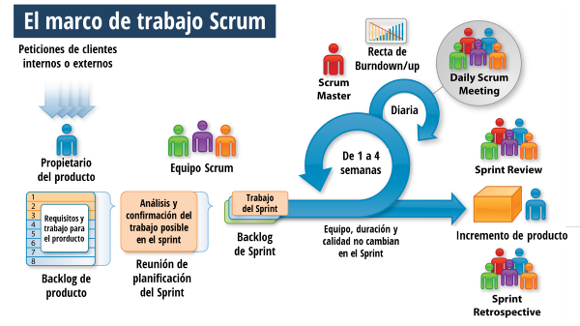

Ilustración 23 - Ciclo de Vida de Scrum

Fases de Scrum

Según (Méndez K., 2010), Scrum propone las siguientes tres (3) fases:

* **Planificación y arquitectura**
* **Planificación:** se define el equipo, herramientas, el sistema de desarrollo, se crea la pila de producto con la lista de requerimientos priorizados y se estima el esfuerzo necesario para llevarla a cabo.
* **Diseño Arquitectónico:** Se define la arquitectura del producto que permita implementar los requerimientos.
* **Desarrollo**

Es la parte ágil, donde el sistema se desarrolla en *Sprints*.

* **Finalización**

Incluye integración, pruebas y documentación. Indica la implementación de todos los requerimientos, quedando la pila de producto vacía.

En la Ilustración 24 se pueden ver las fases del método Scrum.

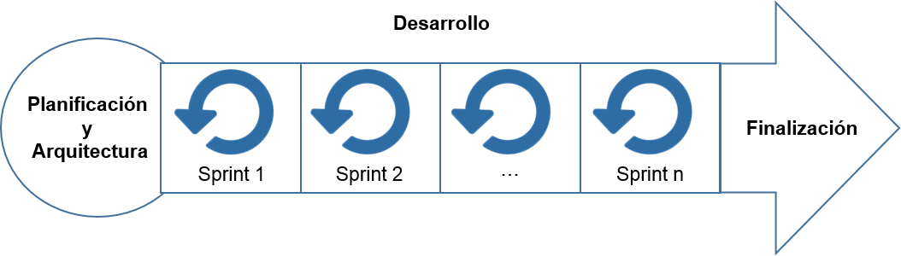

Ilustración 24 - Fases del Método Scrum

Proceso de Desarrollo

En Scrum un proyecto se ejecuta en bloques temporales cortos y fijos (iteraciones de un (1) mes natural y hasta de dos (2) semanas, si así se necesita). Cada iteración tiene que proporcionar un resultado completo, un incremento de producto final que sea susceptible de ser entregado con el mínimo esfuerzo al propietario cuando lo solicite.

El proceso de desarrollo de un proyecto Scrum se resume en los siguientes puntos:

1. El propietario del producto crea una visión de trabajo del producto final, definiendo un conjunto de requerimientos ordenados por prioridad en la pila de producto.
2. Se realiza la reunión de planificación del *sprint*, donde el equipo de desarrollo selecciona los requerimientos más prioritarios de la pila de producto y los coloca en la pila de *sprint*. Seguidamente, elaboran una lista de las tareas necesarias para desarrollar los requerimientos seleccionados, se comprometen a completar el trabajo y se da inicio al *sprint*.
3. Cada día el equipo de desarrollo tiene una reunión de 15 minutos máximo, donde cada integrante responde las siguientes preguntas:
   * ¿Qué hice ayer?
   * ¿Qué voy a hacer hoy?
   * ¿Qué impedimentos puedo tener en el camino?
4. Durante el *sprint*, el gestor Scrum se encarga de eliminar cualquier obstáculo que pueda surgir, logrando que el equipo de desarrollo pueda cumplir con su compromiso y no merme su productividad.
5. El último día del *sprint* se realiza la reunión de la revisión del *sprint*, donde se verifica si se ha obtenido un producto que pueda ver y tocar el propietario del producto (incremento de producto), y si es así el gestor Scrum será el encargado de mostrar los avances.
6. También se realiza la reunión de Retrospectiva del *sprint*, donde se revisan los objetivos marcados inicialmente en la pila de *sprint* que acaba de concluir y se aplican los cambios y ajustes necesarios. También se analiza el proceso de trabajo en el *sprint*, los aspectos positivos, para repetirlos y los aspectos negativos, para evitar que se repitan, siendo el gestor Scrum el encargado de eliminar los obstáculos identificados.
7. El equipo de desarrollo repite el ciclo hasta que el propietario del producto decida liberar el producto.

Aplicaciones de Scrum

En Scrum, el cliente se compromete con el proyecto en cada iteración y puede introducir cambios funcionales o de prioridad en el inicio de cada nueva iteración sin ningún problema. Por ello, esta metodología brinda la posibilidad de ser utilizada en la elaboración de herramientas de software que necesitan incorporar otras metodologías de su proceso de construcción.

Una de estas aplicaciones, puede presentarse en la construcción de un sistema de información que incluye un módulo destinado al procesamiento transaccional a través de una aplicación web y un módulo de reportes a partir de una solución analítica en que se utilice un almacén de datos.

Ciclo de Vida Dimensional según Kimball

De acuerdo con (Kimball & Ross, 2002), el Ciclo de Vida Dimensional del Negocio que define Kimball representado en la Ilustración 25, describe un flujo de actividades de alto nivel requeridas para el diseño, desarrollo e implementación de un almacén o bodegas de datos, cuya ejecución da paso a la construcción de una solución de inteligencia de negocio. Por lo tanto, este ciclo asegura que las piezas del proyecto a iniciar bajo esta metodología, se reúnan en el orden correcto y en el momento adecuado.

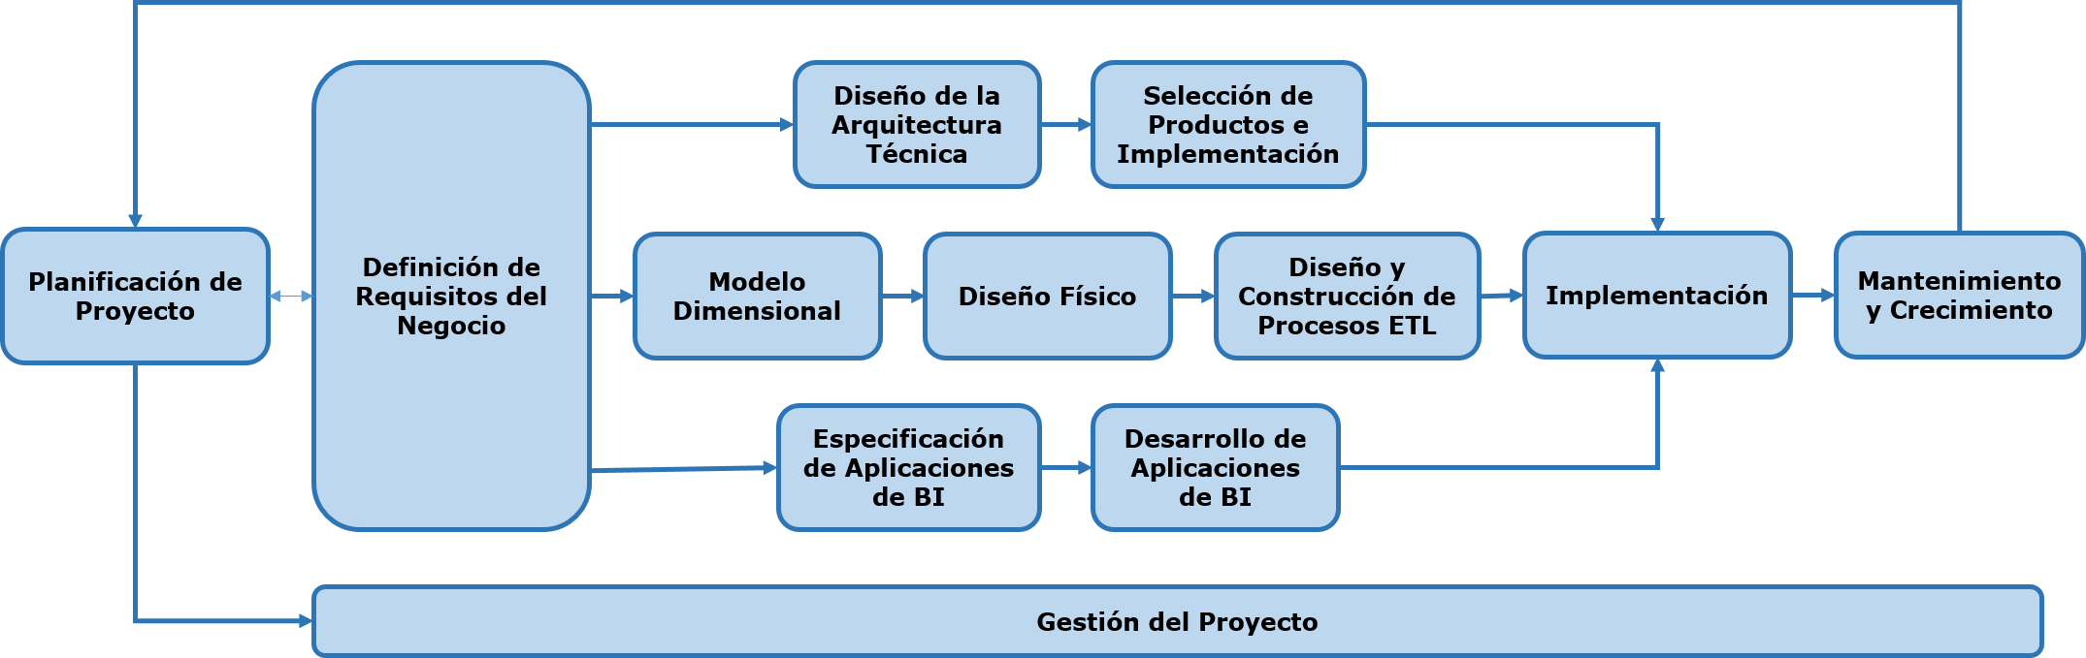

Ilustración 25 - Actividades del Ciclo de Vida Dimensional de Ralph Kimball

A continuación se explica cada una de estas actividades:

Planificación del Proyecto

Consiste en determinar el propósito, los objetivos específicos, el alcance y las tareas a realizar. A su vez, se analizan los principales riesgos y se realiza una aproximación inicial a las necesidades de información, generando un documento que represente un plan de proyecto.

Definición de Requisitos de Negocio

En esta fase es conveniente tener el más amplio conocimiento posible sobre el negocio y el ambiente donde se desarrolla. Además, está en gran parte influenciada por entrevistas con personal y el equipo técnico que contribuyen para priorizar los requerimientos.

Modelado Dimensional

(Kimball & Ross, 2002) proponen los siguientes pasos:

1. Determinar el área de negocio y sus procesos: Consiste en determinar los procesos de negocio a medir en este modelo. El análisis proporciona al diseñador el conocimiento del área a modelar para atender los requerimiento planteados por el usuario final.
2. Determinar la granularidad: Una vez que identificado el proceso de negocio, se debe declarar el nivel de detalle asociado a una fila de la tabla de hechos.
3. Identificar las dimensiones: Se procede a identificar las dimensiones que van a dar contexto a las medidas del proceso de negocio y que conforman las diferentes formas de ver la información almacenada en la tabla de hechos.
4. Identificar los hechos: En este paso se determinan cuáles son las medidas aplicables al proceso de negocio identificado, asociadas a la granularidad definida.

Diseño Físico

En esta fase se traslada el modelo dimensional construido a un diseño físico, es decir, se implementa físicamente el almacén de datos que soportará la solución analítica. Se deben tomar en cuenta algunos aspectos importantes como son las convenciones de nombre, tipos de datos y otros aspectos referentes al ambiente de bases de datos.

Diseño de Procesos de ETL

Para realizar extracción de datos desde las diferentes fuentes, realizar sobre ellos las transformaciones necesarias y posteriormente cargarlos de forma automatizada dentro del repositorio utilizado.

Especificación de Aplicaciones de Inteligencia de Negocio

Se enfoca en proporcionar una forma más estructurada y fácil de acceder al almacén de datos a través de aplicaciones analíticas. Pueden ser informes estáticos, que proporcionan a los usuarios un conjunto básico de información acerca de lo que está sucediendo en un área determinada y de esta manera centrarse en un proceso de negocio específico.

Diseño de Arquitectura Técnica

Sirve como un esquema organizativo que integra los elementos tecnológicos necesarios para llevar a cabo la solución propuesta. Incluye el proceso de selección de los productos a utilizar y la implementación de la solución haciendo uso de los mismos.

Mantenimiento y Crecimiento del Almacén de Datos

Una vez culminada la implementación, es necesario continuar invirtiendo recursos en áreas tales como el soporte y capacitación de usuarios, ya que, si el trabajo se realizó correctamente, es probable que la solución necesite expandirse mediante la inclusión de nuevos usuarios, aplicaciones, mejoras, entre otros.

# Marco Aplicativo

En este capítulo se detallan los pasos que se siguieron para la implementación del sistema de información objetivo del presente TEG. Este sistema de información permite automatizar la atención de pacientes que es realizada por los médicos de las instituciones de salud a través de consultas médicas especializadas y/o servicios de apoyo clínico. Se encuentra conformado por un Módulo de Atención de Pacientes y un Módulo Analítico.

Como primer paso para realizar esta implementación, se definieron las fases del proyecto.

Fases del Proyecto

Para el desarrollo del proyecto se seleccionó el método Scrum, ya que brinda la posibilidad de incorporar otros métodos de desarrollo y/o actividades durante la ejecución de alguna de sus iteraciones. Siendo este el caso del sistema de información a desarrollar en el que se requiere la incorporación de un método para el desarrollo de uno de sus módulos.

El proyecto se dividió en las tres (3) fases del método Scrum y en una de las iteraciones definidas se incorporan algunas de las actividades del Ciclo de Vida Dimensional de Ralph Kimball para desarrollar las funcionalidades del Módulo Analítico. En la Ilustración 26 se observan las fases referentes a este desarrollo y su duración aproximada.

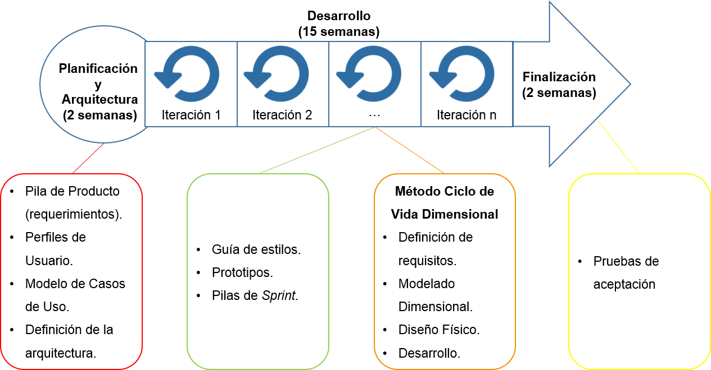

Ilustración 26 - Fases del Proyecto

A continuación se explica en detalle el desarrollo de estas fases.

Fase I – Planificación y Arquitectura

Esta fase consiste en determinar un plan de proyecto y la arquitectura tecnológica a emplear. Por este motivo se divide en dos sub-fases: planificación y diseño arquitectónico.

Planificación

En esta sub-fase se define el equipo de desarrollo, la pila de producto considerando la lista de requerimientos, los perfiles el usuario y el modelo de casos de uso que especifica las funcionalidades del sistema.

* **Equipo de Desarrollo**

Para el desarrollo de este proyecto se cuenta con un único desarrollador, con el dueño del producto y con el líder del proyecto. Diariamente se realiza un chequeo en el que el desarrollador verificaba las actividades que se completaban de forma exitosa y luego de culminar una versión del producto se mantenían reuniones con los demás miembros del equipo para verificar los resultados de cada iteración y certificarlos o proponer las modificaciones necesarias.

* **Pila de Producto – Requerimientos Funcionales y No Funcionales**

Luego de realizar reuniones con el equipo de desarrollo del proyecto se definieron los requerimientos funcionales y no funcionales del sistema. Estos requerimientos componen la pila de producto y son presentados a continuación.

* **Requerimientos Funcionales**
  + Iniciar y cerrar sesión en el sistema
  + Registrar una atención de acuerdo al responsable de pago, médico, servicio y horario.
  + Asignar turno a las atenciones de acuerdo al servicio y horario.
  + Ingresar pacientes.
  + Incluir o excluir estudios al ingresar pacientes.
  + Pagar la atención en caso de ser autopagante.
  + Gestionar la clave en caso de ser seguro.
  + Atender paciente.
  + Agregar y eliminar diagnósticos.
  + Agregar y modificar enfermedad actual.
  + Establecer plan de trabajo.
  + Imprimir informe médico.
* **Requerimientos No Funcionales**
  + **Disponibilidad:** El producto final deberá ofrecer un excelente rendimiento a fin de que el usuario pueda realizar sus tareas de forma rápida y correcta.
  + **Extensibilidad:** Se desea que el producto a elaborar sea fácilmente extensible para cualquier desarrollador que desee incorporar nuevas funcionalidades.
  + **Seguridad:** Ante fallas o situaciones excepcionales, la aplicación debe ser capaz de dar una solución apropiada y seguir en funcionamiento. Además, el producto final debe ser capaz de prever errores a partir de la definición de validaciones.
  + **Usabilidad:** Debe ser un programa de uso sencillo e intuitivo, con un alto grado de usabilidad.

Una vez definidos estos requerimientos, se realiza un análisis que permite identificar los perfiles de los usuarios que interactuarán con el sistema y el modelo de casos de uso que define las funcionalidades que este sistema debe tener. A continuación se explican estos perfiles de usuario y los niveles que componen el modelo de casos de uso.

* **Perfiles de Usuario**

El sistema cuenta con varios usuarios potenciales divididos según el rol que representen en la institución:

* **Personal Administrativo:** Gerentes generales y empleados con manejo de aplicaciones web y que poseen conocimientos del proceso de atención de pacientes y el proceso de evaluación y análisis de resultados.
* **Médicos:** Personas encargadas de llevar a cabo el proceso de atención de pacientes. Además, estas personas deben tener conocimientos básicos acerca del manejo de aplicaciones web.
* **Modelo de Casos de Uso**

Un modelo de casos de uso describe con un lenguaje estándar la secuencia y el comportamiento del sistema en las interacciones que se desarrollan durante su comunicación con los actores en respuesta a un evento iniciado por un actor y / u otro sistema. A continuación se presentan los diferentes niveles que componen el modelo de casos de uso del sistema de información objetivo de este Trabajo Especial de Grado.

* **Nivel 0:** En la Ilustración 27 se puede observar la interacción de los actores con el sistema.

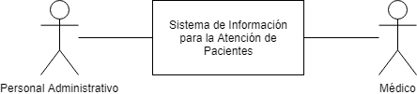

Ilustración 27 - Modelo de Casos de Uso - Nivel 0

* + **Nivel 1:** En la Ilustración 28 se especifica el conjunto de casos de uso que engloban las funcionalidades planteadas para el sistema de información y son descritos en las Tablas Tabla 4, Tabla 5, Tabla 6 y Tabla 7 - Caso de Uso - Obtener Resultados.

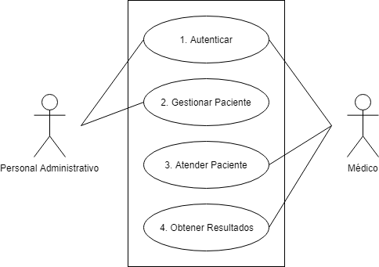

Ilustración 28 - Modelo de Casos de Uso - Nivel 1

Tabla 4 - Caso de Uso - Autenticar

|  |  |
| --- | --- |
| Caso de Uso | 1. Autenticar |
| Actor | Personal Administrativo y Médico. |
| Tipo | Asociación. |
| Descripción | Permite a los actores ingresar al sistema y hacer uso del mismo. |
| Precondición | El actor posee una cuenta en el sistema |
| Postcondición | El actor ha iniciado sesión en el sistema. |

Tabla 5 - Caso de Uso - Gestionar Paciente

|  |  |
| --- | --- |
| Caso de Uso | 2. Gestionar Paciente |
| Actor | Personal Administrativo. |
| Tipo | Asociación. |
| Descripción | Permite el registro de citas, ingreso de pacientes y pago de las atenciones. |
| Precondición | Estar autenticado como personal administrativo en el Módulo de Atención de Pacientes. |
| Postcondición | Se almacena en el sistema la información correspondiente a la atención. |

Tabla 6 - Caso de Uso - Atender Paciente

|  |  |
| --- | --- |
| Caso de Uso | 3. Atender Paciente |
| Actor | Médico. |
| Tipo | Asociación. |
| Descripción | Permite la atención de pacientes. |
| Precondición | Estar autenticado como médico en el Módulo de Atención de Pacientes. |
| Postcondición | Se almacena en el sistema la información correspondiente a la historia del paciente. |

Tabla 7 - Caso de Uso - Obtener Resultados

|  |  |
| --- | --- |
| Caso de Uso | 4. Obtener Resultados |
| Actor | Médico. |
| Tipo | Asociación. |
| Descripción | Permite al administrador visualizar los resultados obtenidos en los reportes construidos. |
| Precondición | Estar autenticado como médico en el Módulo Analítico. |
| Postcondición | El médico ha visualizado los resultados de la atención de pacientes. |

* **Nivel 2:** En la Ilustración 29 se observan las funcionalidades que se extienden de los casos de uso expuestos en la Ilustración 28.

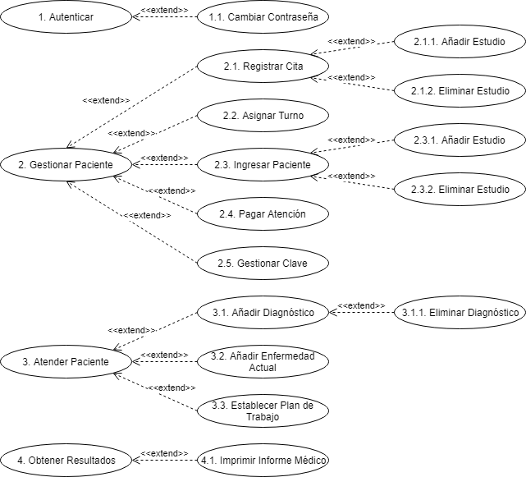

Ilustración 29 - Modelo de Casos de Uso - Nivel 2

En las tablas presentadas a continuación (Tabla 8, Tabla 9, Tabla 10, Tabla 11, Tabla 12, Tabla 13, Tabla 14, Tabla 15) se observan las descripciones asociadas a los casos de uso indicados en la Ilustración 29.

Tabla 8 - Caso de Uso - Cambiar Contraseña

|  |  |
| --- | --- |
| Caso de Uso | 1.1. Cambiar Contraseña |
| Actor | Personal Administrativo y Médico. |
| Tipo | *Extend*. |
| Descripción | Permite al usuario cambiar su contraseña indicando la contraseña actual. |
| Precondición | El usuario posee una cuenta en el sistema. |
| Postcondición | El usuario posee una nueva contraseña. |

Tabla 9 - Caso de Uso - Registrar Cita

|  |  |
| --- | --- |
| Caso de Uso | 2.1. Registrar Cita |
| Actor | Personal Administrativo. |
| Tipo | *Extend*. |
| Descripción | Permite la creación de citas de acuerdo al responsable de pago, médico, servicio y horario seleccionado. |
| Precondición | Estar autenticado como personal administrativo en el Módulo de Atención de Pacientes. |
| Postcondición | Se crea la atención correspondiente. |

Tabla 10 - Caso de Uso - Asignar Turno

|  |  |
| --- | --- |
| Caso de Uso | 2.2. Asignar Turno |
| Actor | Personal Administrativo. |
| Tipo | *Extend*. |
| Descripción | Permite la asignación de un turno de atención de acuerdo al servicio y horario correspondiente. |
| Precondición | Estar autenticado como personal administrativo en el Módulo de Atención de Pacientes. |
| Postcondición | El paciente recibe el turno en el que será atendido. |

Tabla 11 – Caso de Uso - Ingresar Paciente

|  |  |
| --- | --- |
| Caso de Uso | 2.3. Ingresar Paciente |
| Actor | Personal Administrativo. |
| Tipo | *Extend*. |
| Descripción | Permite el ingreso de un paciente, donde permite agregar o eliminar estudios cargados previamente en el registro de la cita. |
| Precondición | Estar autenticado como personal administrativo en el Módulo de Atención de Pacientes. |
| Postcondición | Se asigna un número de caso al paciente. |

Tabla 12 – Caso de Uso - Pagar Atención

|  |  |
| --- | --- |
| Caso de Uso | 2.4. Pagar Atención |
| Actor | Personal Administrativo. |
| Tipo | *Extend*. |
| Descripción | Permite registrar un pago realizado por el paciente. |
| Precondición | Estar autenticado como personal administrativo en el Módulo de Atención de Pacientes. |
| Postcondición | Se obtiene un recibo de caja o una factura para entregar al paciente. |

Tabla 13 – Caso de Uso - Gestionar Clave

|  |  |
| --- | --- |
| Caso de Uso | 2.5. Gestionar Clave |
| Actor | Personal Administrativo. |
| Tipo | *Extend*. |
| Descripción | Permite realizar la gestión de aprobación de servicios a realizar por parte de un seguro. |
| Precondición | Estar autenticado como personal administrativo en el Módulo de Atención de Pacientes. |
| Postcondición | Se registra la clave de aprobación enviada por el seguro. |

Tabla 14 - Caso de Uso - Establecer Plan de Trabajo

|  |  |
| --- | --- |
| Caso de Uso | 3.3. Establecer Plan de Trabajo |
| Actor | Médico. |
| Tipo | *Extend*. |
| Descripción | Permite indicar los pasos a seguir en la atención de pacientes. |
| Precondición | Estar autenticado como médico en el Módulo de Atención de Pacientes. |
| Postcondición | Se guarda la información referente al plan de trabajo. |

Tabla 15 - Caso de Uso - Imprimir Informe Médico

|  |  |
| --- | --- |
| Caso de Uso | 4.1. Imprimir Informe Médico |
| Actor | Médico. |
| Tipo | *Extend*. |
| Descripción | Permite la visualización del Informe Médico producto de la atención de pacientes. |
| Precondición | Estar autenticado como médico en el Módulo de Atención de Pacientes. |
| Postcondición | El usuario ha visualizado el Informe Médico. |

Considerando que los casos de uso añadir y eliminar se presentan reiteradamente en el modelo como extensiones de los casos de uso Registrar Cita, Ingresar Paciente y Atender Paciente, se presenta una descripción general en las tablas que se observan a continuación (Tabla 16, Tabla 17).

Tabla 16 - Caso de Uso Añadir

|  |  |
| --- | --- |
| Caso de Uso | Añadir |
| Actor | Personal Administrativo y Médico. |
| Tipo | *Extend*. |
| Descripción | Permite al usuario agregar un elemento. |
| Precondición | Estar autenticado en el sistema. |
| Postcondición | El elemento es agregado luego de realizar las validaciones correspondientes. |

Tabla 17 - Caso de Uso - Eliminar

|  |  |
| --- | --- |
| Caso de Uso | Eliminar |
| Actor | Personal Administrativo y Médico. |
| Tipo | *Extend*. |
| Descripción | Permite al usuario eliminar un elemento. |
| Precondición | Estar autenticado en el sistema. |
| Postcondición | El elemento es eliminado luego de confirmar su eliminación. |

Con la definición de los casos de uso del sistema culmina la sub-fase de planificación y se procede a especificar el diseño arquitectónico del sistema.

Diseño Arquitectónico

Esta sub-fase consiste en determinar las herramientas a utilizar dentro de la arquitectura tecnológica del sistema de atención de pacientes. En la Tabla 18 se observan las herramientas seleccionadas.

Tabla 18 - Herramientas Seleccionadas

|  |  |
| --- | --- |
| Herramienta | Descripción |
| SQL Server 2008 | SMBD utilizado para implementar las estructuras de datos que soportan los módulos que componen el sistema de atención de pacientes. |
| Framework .NET 4.5 | Seleccionado para el desarrollo de la aplicación web que compone el Módulo de Atención de Pacientes. Además, se incorporan las tecnologías HTML5, CSS3, JavaScript, jQuery y Bootstrap. |
| Pentaho Data Integration Community Edition 5.4 | Herramienta para la construcción de procesos de extracción, transformación y carga (ETL) utilizados para cargar los datos dentro del almacén de datos del Módulo Analítico. |
| Oracle Business Intelligence Standard Edition One 11g | Suite de herramientas para la construcción de aplicaciones analíticas que permiten la construcción de cuadros de mando y reportes a medida del Módulo Analítico. Se destacan los siguientes componentes:   * Oracle Dashboards * Oracle Analytics * Administration Tool |

Una vez definida la planificación del proyecto y la arquitectura técnica se pasa a la segunda fase del método Scrum, en la que se realiza el desarrollo del sistema.

Fase II – Desarrollo

En esta fase se definen las iteraciones a ejecutar para desarrollar el sistema de información y el tiempo estimado para cada una de ellas (ver Tabla 19). Para definir el tiempo estimado se consideraron los tiempos propuestos por el método Scrum (de 1 a 4 semanas por *Sprint*).

Tabla 19 - Iteraciones a Desarrollar

|  |  |  |
| --- | --- | --- |
| # | Objetivo | Duración |
| 1 | Definición de Guía de Estilo y Prototipaje. | 1 semana |
| 2 | Desarrollo de las Funcionalidades del Módulo de Atención de Pacientes (Registro de Citas e Ingreso de Pacientes). | 2 semanas |
| 3 | Desarrollo de las Funcionalidades del Módulo de Atención de Pacientes (Lista de Espera, Confirmar estudios, Consulta Médica, Diagnóstico). | 4 semanas |
| 4 | Desarrollo de las Funcionalidades del Módulo de Atención de Pacientes (Paraclínicos, Tratamiento, Interconsultas, Plan de Trabajo, Reposos y Permisos). | 4 semanas |
| 5 | Desarrollo de las Funcionalidades del Módulo Analítico. | 4 semanas |

Una vez planificadas estas iteraciones, se dio comienzo al desarrollo del sistema.

Iteración 1: Definición de Guía de Estilo y Prototipaje

La meta de esta iteración consiste en establecer los lineamientos gráficos a utilizar en las interfaces de usuario que conforman el sistema y de esta manera disponer de material de consulta que sea utilizado al momento de incorporar un nuevo elemento. Para ello se estimó un período de 1 semana y se definieron las actividades observadas en la Tabla 20.

Tabla 20 - Pila de *Sprint* de la Primera Iteración

|  |  |  |
| --- | --- | --- |
| # | Actividad | Duración |
| 1 | Definición de Guía de Estilo | 1 semana |
| 2 | Definición de Prototipos del Módulo de Atención de Pacientes |
| 3 | Definición de Prototipos del Módulo Analítico |

A continuación se presentan los resultados obtenidos.

* **Guía de Estilo**

La guía de estilos resume los aspectos gráficos del sistema de información, específicamente: la paleta de colores, la tipografía, los estilos de los formularios y la iconografía. En la Ilustración 30 se presenta la guía de estilo.

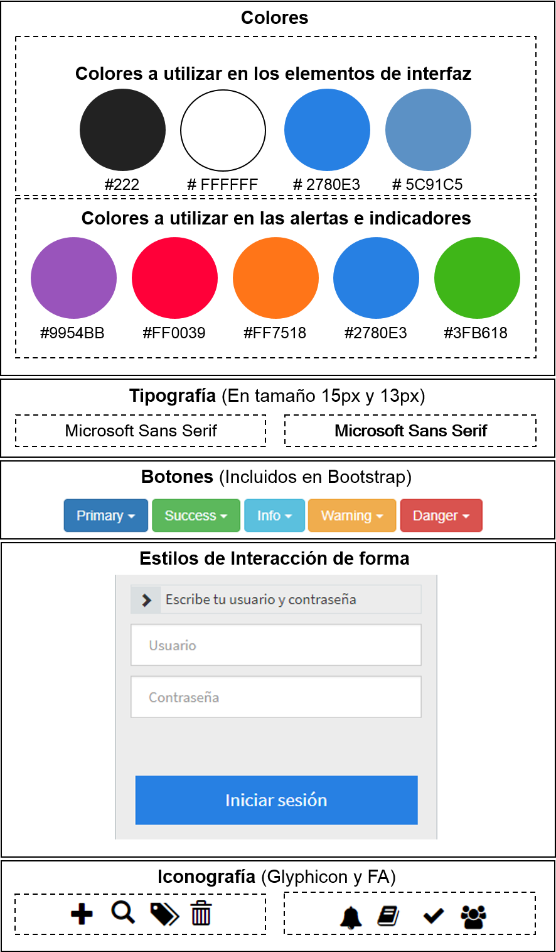

Ilustración 30 - Guía de Estilo

* **Prototipos del Módulo de Atención de Pacientes**

De acuerdo a las funcionalidades que deben ser satisfechas por este módulo, se diseñan los siguientes prototipos:

* + **Registrar Cita**

En la Ilustración 31 se muestra el prototipo destinado a esta funcionalidad. En dicha interfaz, el personal administrativo ingresa los datos suministrados por el paciente para la creación de una (1) o varias citas. Se deben indicar la unidad de atención y el motivo de consulta, al igual que los datos del paciente, del responsable de pago y los datos del titular en caso de que el responsable de pago sea una compañía de seguro. Adicionalmente, el paciente indica los estudios que se desea realizar, junto con el médico y el horario de su preferencia. Luego de superar las validaciones correspondientes al pulsar el botón de procesar, se crean las citas requeridas.

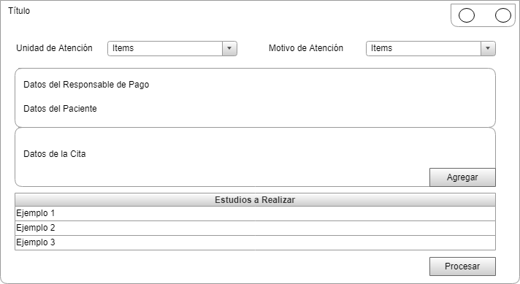

Ilustración 31 - Prototipo de Interfaz de Registro de Cita

* + **Ingreso de Pacientes**

Esta interfaz se muestra cuando el paciente llega a la institución médica para asistir a una cita previamente reservada. En la parte superior se puede observar la unidad de atención correspondiente. En el lateral derecho se encuentra la lista de pacientes del día en curso que se encuentran próximos a ingresar. Luego de seleccionar el paciente a ingresar, se verifican los datos generales del mismo, su carga familiar, los datos del responsable de pago y los estudios a realizar. En caso de que todos los datos sean correctos, se pulsa el botón ingresar, generando un número de caso. En la Ilustración 32 se observa el prototipo de dicha interfaz.

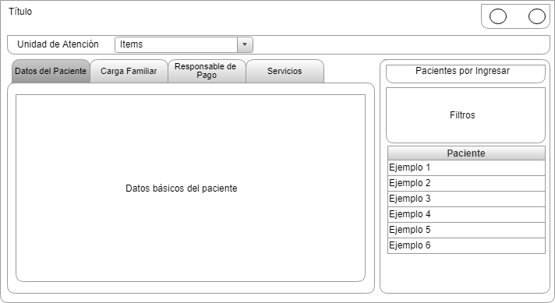

Ilustración 32 - Prototipo de Interfaz de Ingreso

* + **Lista de Espera**

En la Ilustración 33 se muestra el prototipo destinado a la interfaz dónde los médicos podrán ver la lista de pacientes que tienen en el día en curso. La interfaz cuenta con unos filtros de búsqueda como la cédula o el nombre del paciente y el servicio al que pertenece el estudio a realizar. Para atender a un paciente, el médico selecciona el registro correspondiente y pulsa el botón de atender.

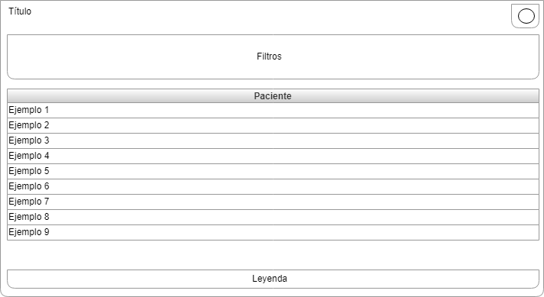

Ilustración 33 - Prototipo de Interfaz de Lista de Espera

* + **Confirmar Estudios**

Luego de que el médico selecciona un paciente para atender, se muestra la interfaz cuyo prototipo se puede observar en la Ilustración 34. En la parte superior izquierda se observan los datos del paciente (cédula de identidad, nombre, edad y número de historia) y los datos del responsable de pago. En la parte inferior izquierda se puede observar la historia del paciente y por último, en el lateral derecho, se encuentran los estudios indicados en la reserva de la cita. Luego de seleccionar los estudios a realizar, se oprime el botón de atender.

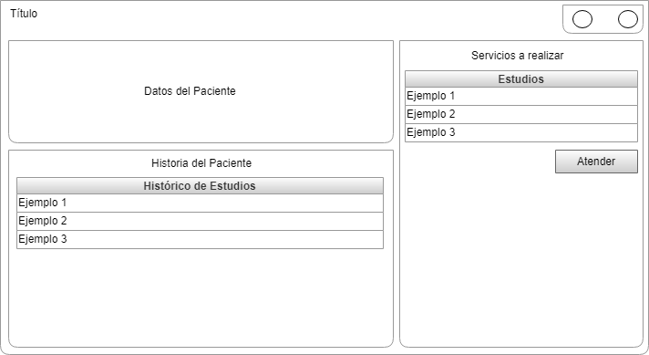

Ilustración 34 - Prototipo de Interfaz de Confirmar Estudios

* + **Consulta Médica**

En este caso se dispone de una interfaz con un conjunto de pestañas, que permite realizar la atención de un paciente. En la parte superior se observa la cédula de identidad, el nombre y la edad del paciente que se está atendiendo.

* + - **Datos Básicos**

En la Ilustración 35 se observa el prototipo correspondiente a la interfaz de la pestaña de los datos generales del paciente. Esta interfaz presenta los datos básicos del paciente como su fecha de nacimiento, teléfono, dirección, entre otros. También se observan los datos de la consulta y los datos de algunos familiares en caso de alguna emergencia. En esta interfaz el médico debe completar la enfermedad actual del paciente y luego continuar con la consulta.

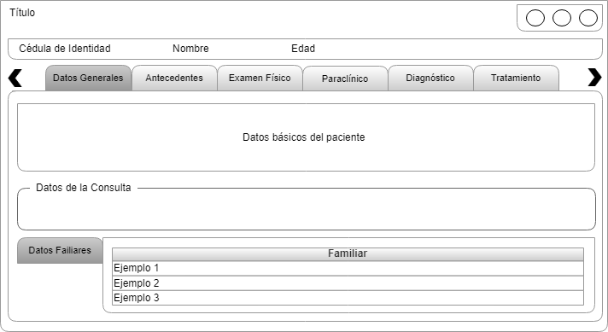

Ilustración 35 - Prototipo de Interfaz de Consulta - Datos Generales

* + - **Diagnóstico**

Esta interfaz permite al médico indicar el o los diagnósticos encontrados al paciente, al igual que permite una ampliación del mismo. En caso de cometer algún error indicando el diagnóstico, la interfaz provee la funcionalidad de eliminar. El prototipo de dicha interfaz se puede observar en la Ilustración 36.

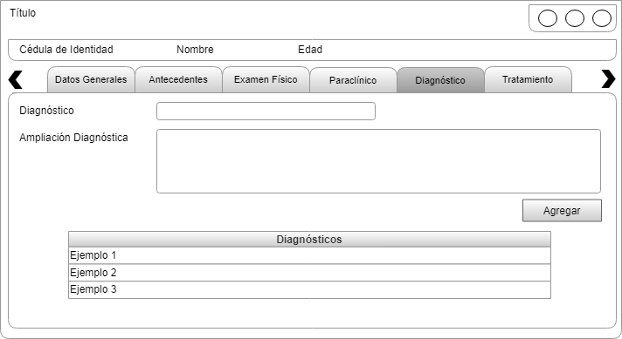

Ilustración 36 - Prototipo de Interfaz de Consulta – Diagnóstico

* + - **Paraclínico**

El médico puede solicitar al paciente la realización de exámenes paraclínicos. Para cumplir con esta funcionalidad, se muestra la interfaz cuyo prototipo se observa en la Ilustración 37. En dicha interfaz se presentan dos sub-pestañas, la primera donde el médico puede seleccionar el estudio o el conjunto de estudios a realizar y la segunda donde puede cagar u observar los resultados de los mismos. En caso de cometer algún error, la interfaz provee la funcionalidad de editar y eliminar.

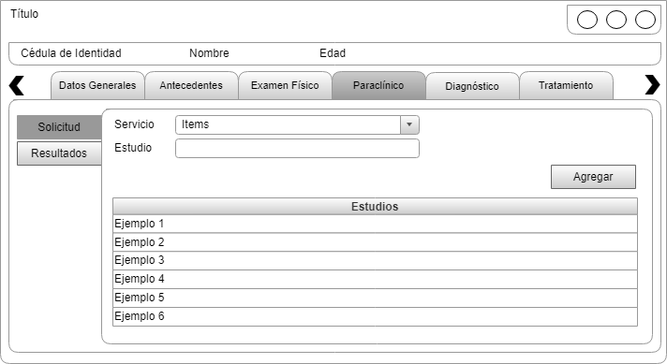

Ilustración 37 - Prototipo de Interfaz de Consulta – Paraclínico

* + - **Interconsulta**

En algunos casos, el médico requiere de la intervención de especialistas de otras áreas; para llevar a cabo esta funcionalidad, se cuenta con la interfaz de solicitud de interconsulta. El médico selecciona la especialidad, el especialista (interno o externo) y el estudio de la interconsulta. La interfaz también provee las funcionalidades de eliminar, en caso de cometer algún error, e imprimir la interconsulta. El prototipo asociado a dicha interfaz se puede observar en la Ilustración 38.

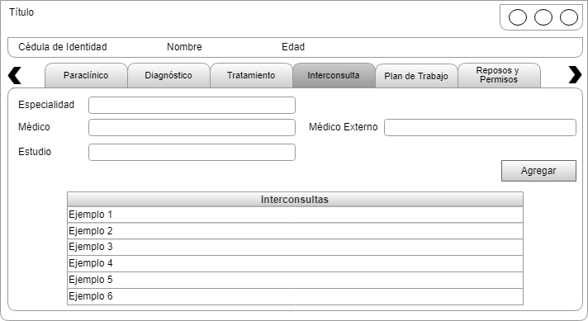

Ilustración 38 - Prototipo de Interfaz de Consulta – Interconsulta

* + - **Tratamiento**

En la Ilustración 39 se observa el prototipo correspondiente a la pestaña de tratamiento, donde el médico puede indicar los medicamentos a tomar. Luego de seleccionar el medicamento, se muestra el detalle del mismo y se agrega a la lista.

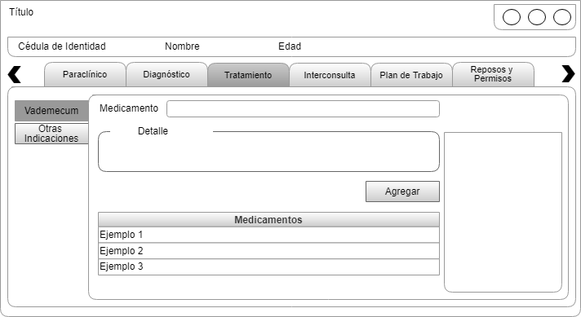

Ilustración 39 - Prototipo de Interfaz de Consulta – Tratamiento

* + - **Plan de Trabajo**

En toda consulta médica el médico debe indicar el plan de trabajo a seguir. Esta funcionalidad es satisfecha por la interfaz de usuario cuyo prototipo se puede observar en la Ilustración 40. En dicha interfaz se tiene un campo de texto abierto y un resumen de los exámenes paraclínicos e interconsultas solicitadas en caso de haberlos.

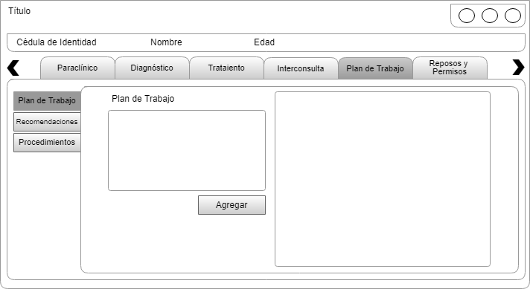

Ilustración 40 - Prototipo de Interfaz de Consulta - Plan de Trabajo

* + - **Reposos y Permisos**

De acuerdo al diagnóstico encontrado, el médico puede indicar que el paciente debe tomar reposo o requiere de algún permiso. Para ello, se cuenta con la interfaz de usuario que permite al médico seleccionar el tipo de reposo a indicar, los diagnósticos a los que está asociado el reposo y la duración del mismo. El prototipo de dicha interfaz se puede observar en la Ilustración 41.

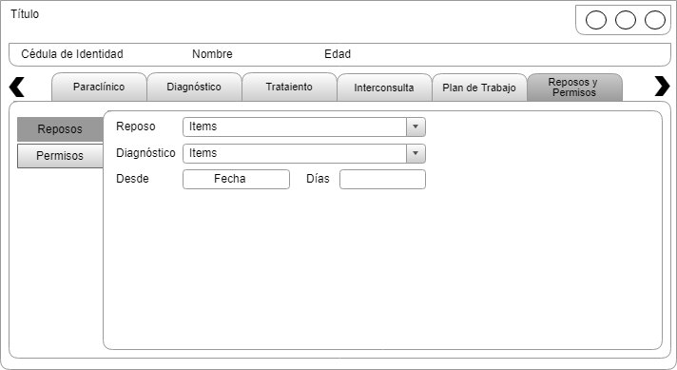

Ilustración 41 - Prototipo de Interfaz de Consulta - Reposos y Permisos

* **Prototipos del Módulo Analítico**

En el caso de este módulo se cuenta con la presencia de las interfaces (de inicio de sesión, administración, entre otras) provistas por las herramientas de la *Suite Oracle Business Intelligence*  (OBI) que fue seleccionada para el desarrollo. Sin embargo, a continuación se define el prototipo asociado a la presentación de los cuadros de mando generados con esta herramienta.

* + **Cuadros de Mando**

Estas interfaces tienen funcionalidades asociadas a la visualización de resultados y la realización de consultas que permitan cambiar la perspectiva con la que se presentan estos resultados. Por ello, se dispone de un área de filtros, un área de gráficos y una tabla resumen en las que se muestran los resultados que haya de manera predeterminada, pero que variarán de acuerdo a los filtros aplicados. En la Ilustración 42 se observa el prototipo de la interfaz mencionada.

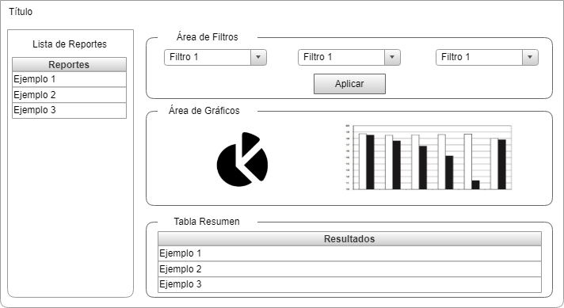

Ilustración 42 - Prototipo de Presentación de Cuadros de Mando

Iteración 2: Desarrollo de las Funcionalidades del Módulo de Atención de Pacientes Parte I

La meta de esta iteración consiste en desarrollar las funcionalidades asociadas al registro de citas y las relacionadas al ingreso de pacientes. Para ello se definen las actividades observadas en la Tabla 21 y se estima un período de 2 semanas para su ejecución.

Tabla 21 - Pila de *Sprint* de la Segunda Iteración

|  |  |  |
| --- | --- | --- |
| # | Actividad | Duración |
| 1 | Desarrollo de la funcionalidad de Registro de Citas | 1 semana |
| 2 | Desarrollo de la funcionalidad de Ingreso de Pacientes | 1 semana |

Durante esta iteración se mantienen reuniones con el equipo de desarrollo del proyecto en las que se fueron presentando las versiones generadas. Los resultados obtenidos de esta iteración se muestran a continuación.

* **Funcionalidad de Registro de Citas**

Esta funcionalidad es representada por la interfaz expuesta en la Ilustración 43. En ella se muestra un formulario que debe ser completado por el personal administrativo con los datos suministrados por el paciente. Se debe seleccionar una Unidad de atención, un Motivo de Consulta y el tipo de pago (Autopagante o Seguro). En caso de ser Autopagante, el paciente debe indicar los datos básicos del responsable de pago; en caso de ser Seguro, se indican los datos del titular de la póliza. Posteriormente se completan los datos del paciente.

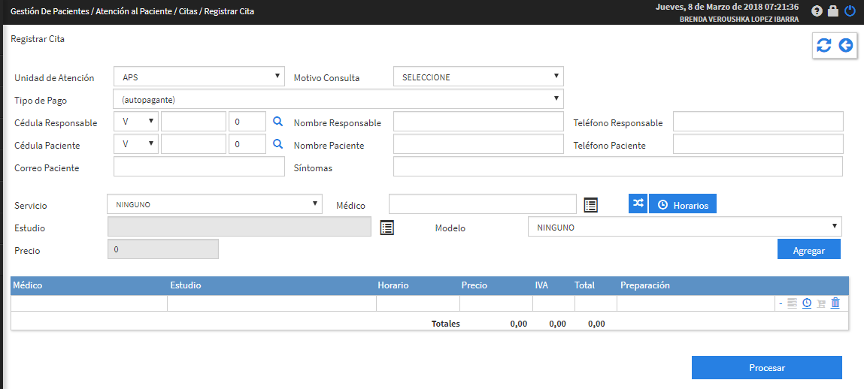

Ilustración 43 - Interfaz Registro de Citas

El personal administrativo selecciona el servicio o el médico que el paciente desee. En caso de no conocer el médico, se tiene la funcionalidad de “Médico *Random*”, que asigna el médico disponible más próximo. Luego se debe seleccionar el día y el horario de la cita, para ello se presenta la interfaz que se puede observar en la Ilustración 44.

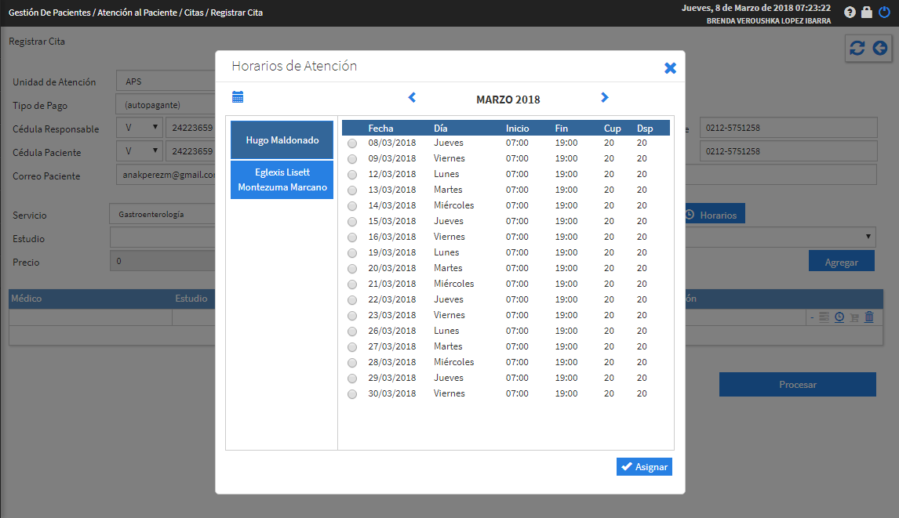

Ilustración 44 - Interfaz Registro de Citas - Horario

Por último, se buscan los estudios solicitados por el paciente y se presiona el botón “Agregar” para añadirlos a la lista. Se presenta una tabla con un resumen de los estudios seleccionados, donde se puede observar el médico, el estudio, el horario, el precio, el IVA, el total y la preparación de dicho estudio (en caso de tenerla). Adicionalmente, la tabla ofrece las funcionalidades de cambiar horario, agregar materiales y eliminar estudio. Dicha tabla se puede observar en la Ilustración 45. Para proceder a la creación de la(s) cita(s) se oprime el botón “Procesar”. De acuerdo a la configuración de la institución médica, se obtiene el reporte de Orden de Atención.

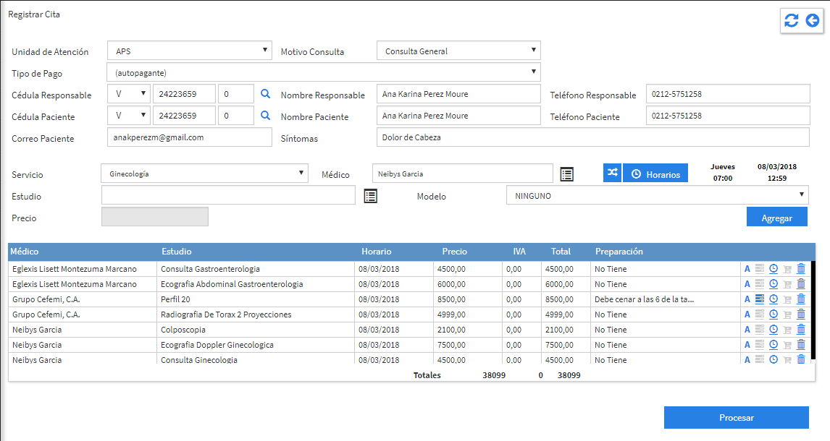

Ilustración 45 - Interfaz Registro de Citas - Resumen

Una vez culminada la actividad de desarrollar la funcionalidad de registro de citas, se desarrolla la funcionalidad de ingreso de pacientes. A continuación se muestran los resultados obtenidos.

* **Funcionalidad de Ingreso de Pacientes**

Cuando el paciente llega a la institución de salud para acudir a su cita en su día y horario reservado, se debe realizar el ingreso del paciente. Para ello, se presenta la interfaz observada en la Ilustración 46, donde el personal administrativo cuenta con una lista de pacientes del día que se encuentran próximos a ingresar. Si se desea realizar una búsqueda, la interfaz cuenta con los filtros de responsable de pago, cédula y nombre del paciente.

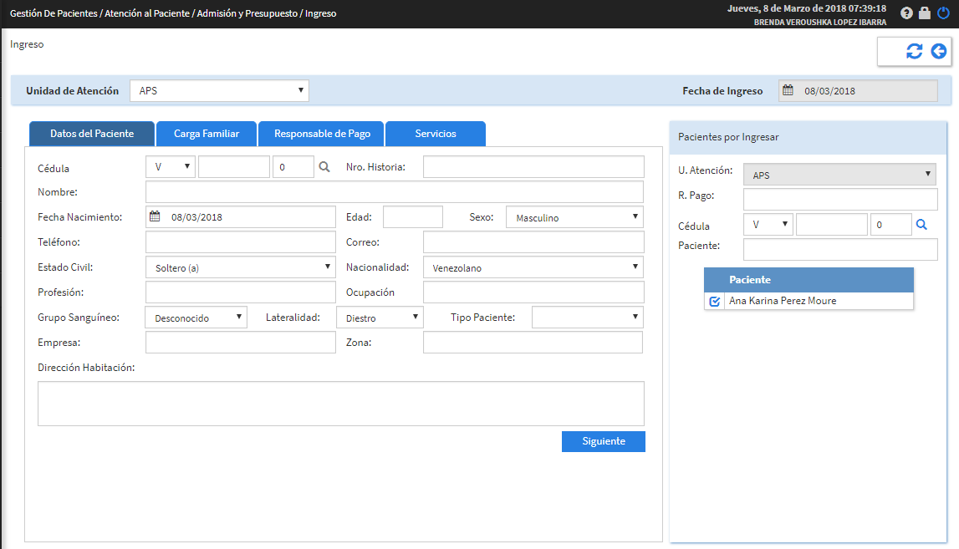

Ilustración 46 - Interfaz Ingreso de Pacientes

Luego de seleccionar el paciente a ingresar, se muestra una ventana emergente (Ilustración 47) donde se seleccionan la(s) cita(s) que se desea ingresar; tomando en cuenta que no se pueden realizar ingresos de citas que posean diferente responsable de pago.

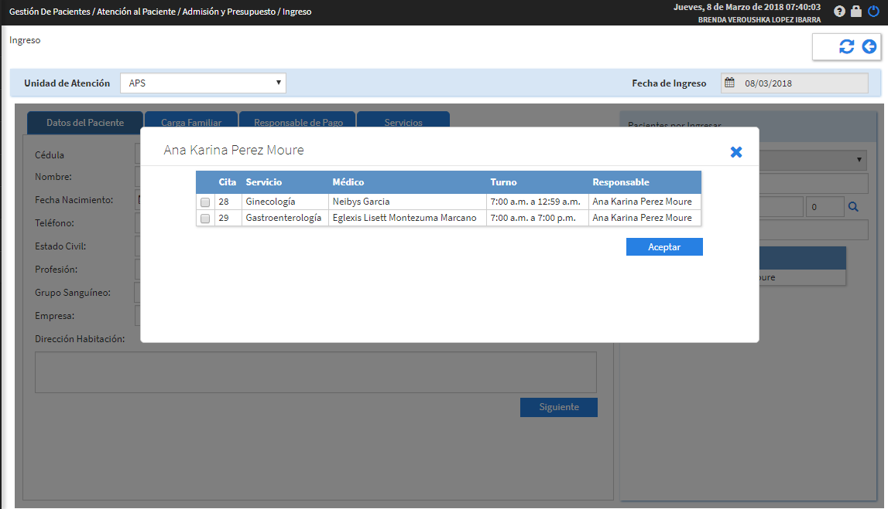

Ilustración 47 - Interfaz Ingreso de Pacientes - Seleccionar Citas

Una vez realizadas las validaciones pertinentes, se presenta una interfaz con una serie de pestañas. La primera pestaña consiste de un formulario donde se encuentran los datos básicos del paciente. Si la persona ha acudido previamente a la institución, se cargan por defecto los datos guardados en el sistema. En caso contrario, el personal administrativo debe solicitar los datos faltantes para completar el formulario. La interfaz de esta pestaña se puede observar en la Ilustración 48.

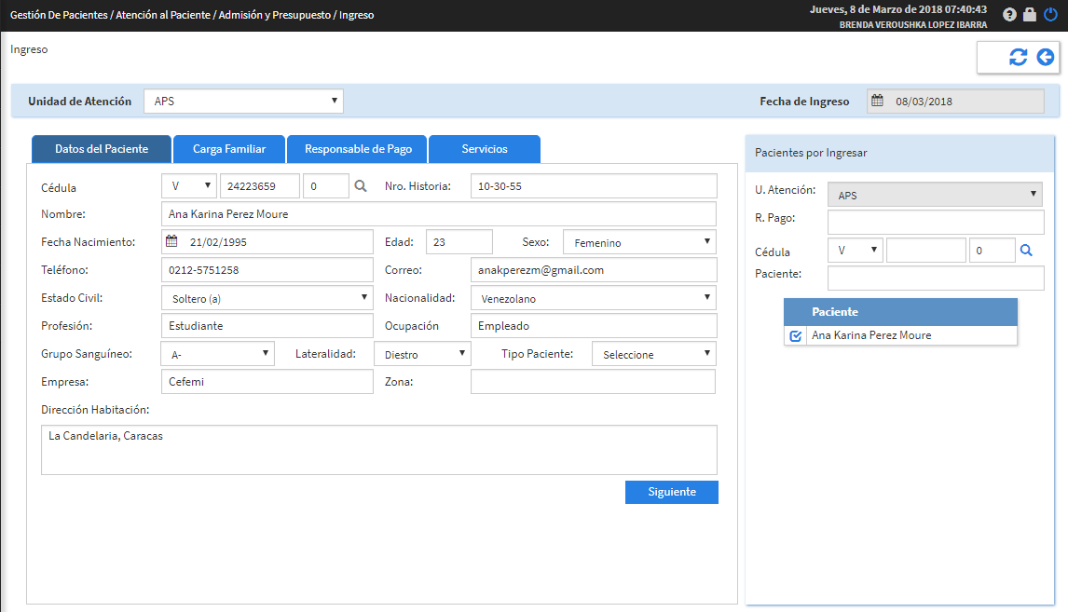

Ilustración 48 - Interfaz Ingreso de Pacientes - Pestaña Datos del Paciente

Posteriormente se tiene la pestaña de “Carga Familiar” observada en la Ilustración 49, donde se verifican (o agregan en caso de no existir) los datos de algunos familiares del paciente. También se cuenta con la pestaña de “Responsable de Pago” (Ilustración 50), donde se verifican los datos del responsable de pago de esa(s) cita(s).

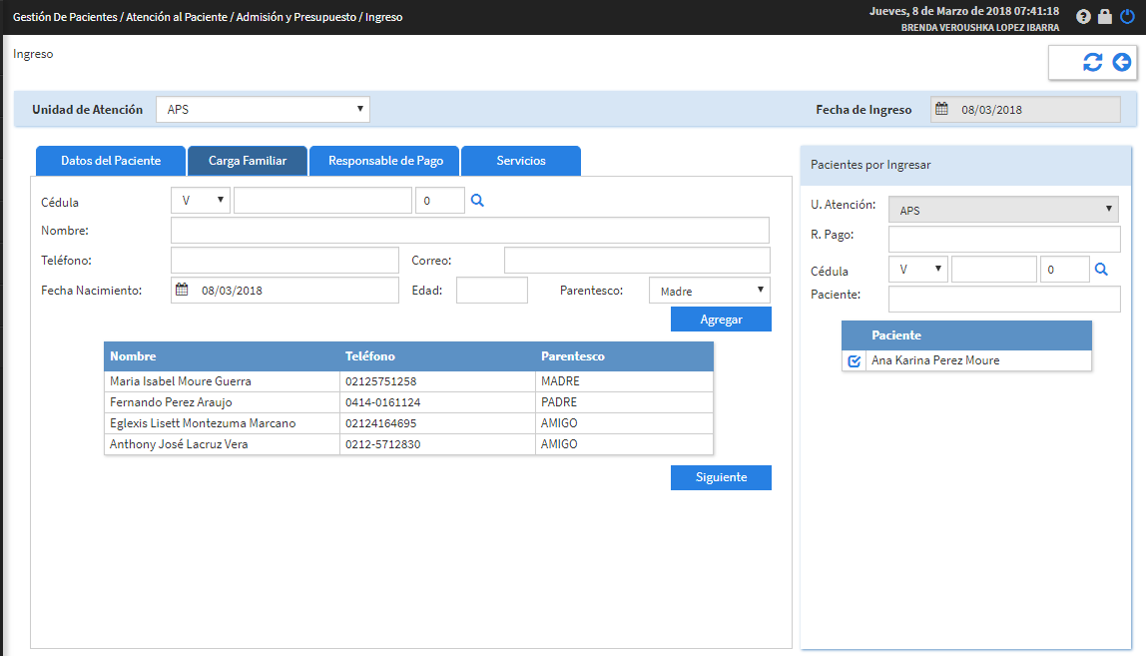

Ilustración 49 - Interfaz Ingreso de Pacientes - Pestaña Carga Familiar

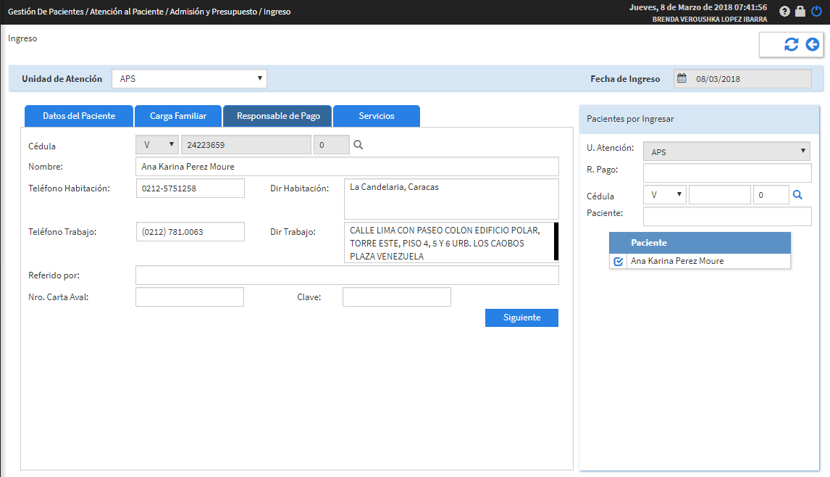

Ilustración 50 - Interfaz Ingreso de Pacientes - Pestaña Responsable de Pago

Por último, se presenta la pestaña de “Servicios”, donde se tiene un resumen de la(s) cita(s) a realizar. Se pueden observar los estudios con su precio, descuento, IVA y total agrupados por servicio y médico. Adicionalmente, ésta interfaz presenta las funcionalidades de agregar descuento, agregar y eliminar estudios. La interfaz de esta pestaña se puede observar en la Ilustración 51.

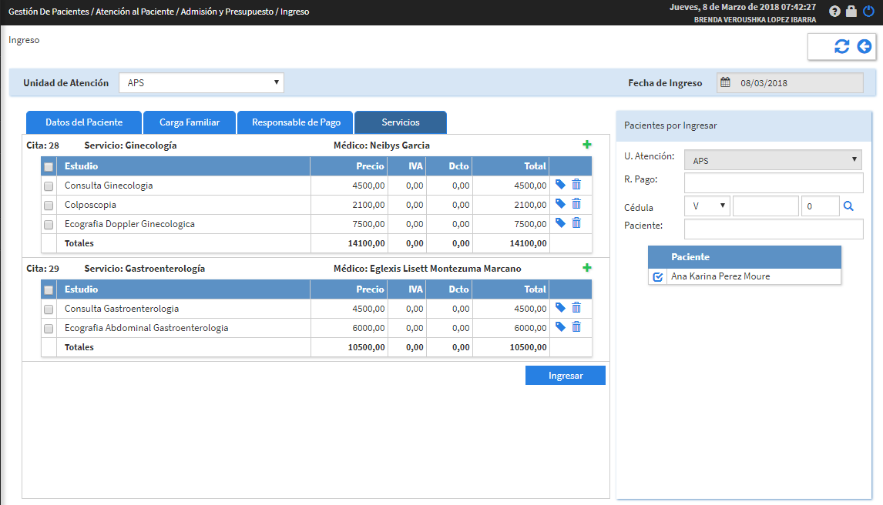

Ilustración 51 - Interfaz Ingreso de Pacientes - Pestaña Servicios

Para finalizar el ingreso del paciente, el personal administrativo selecciona los estudios que el paciente se va a realizar y presiona el botón de “Ingresar”. Una vez culminado el desarrollo de las actividades estipuladas para la segunda iteración y de haber certificado el producto obtenido, se procede a ejecutar la tercera iteración.

Iteración 3: Desarrollo de las Funcionalidades del Módulo de Atención de Pacientes Parte II

La meta de esta iteración consiste en desarrollar algunas de las funcionalidades asociadas a la atención de pacientes. Para ello se definen las actividades observadas en la Tabla 22 y se estima un período de 4 semanas para su ejecución.

Tabla 22 - Pila de *Sprint* de la Tercera Iteración

|  |  |  |
| --- | --- | --- |
| # | Actividad | Duración |
| 1 | Desarrollo de la funcionalidad de Ver Lista de Espera | 1 semana |
| 2 | Desarrollo de la funcionalidad de Confirmar Estudios | 1 semana |
| 3 | Desarrollo de la funcionalidad de Completar Consulta | 1 semana |
| 4 | Desarrollo de la funcionalidad de Agregar Diagnóstico | 1 semana |

Durante esta iteración se mantienen reuniones con el equipo de desarrollo con la finalidad de revisar cada una de las versiones que se generaban, obtener sus opiniones y definir las modificaciones necesarias. A continuación se muestran los resultados obtenidos.

* **Funcionalidad de Ver Lista de Espera**

El médico cuenta con una interfaz donde puede observar los pacientes que tiene pendientes. Para ello, se presenta la interfaz de la Ilustración 52, donde se tiene la lista de pacientes asignados al médico. Para atender a un paciente, el médico presiona el botón “Atender”, siempre y cuando el registro se encuentre en el estado correcto “Por Atender”.

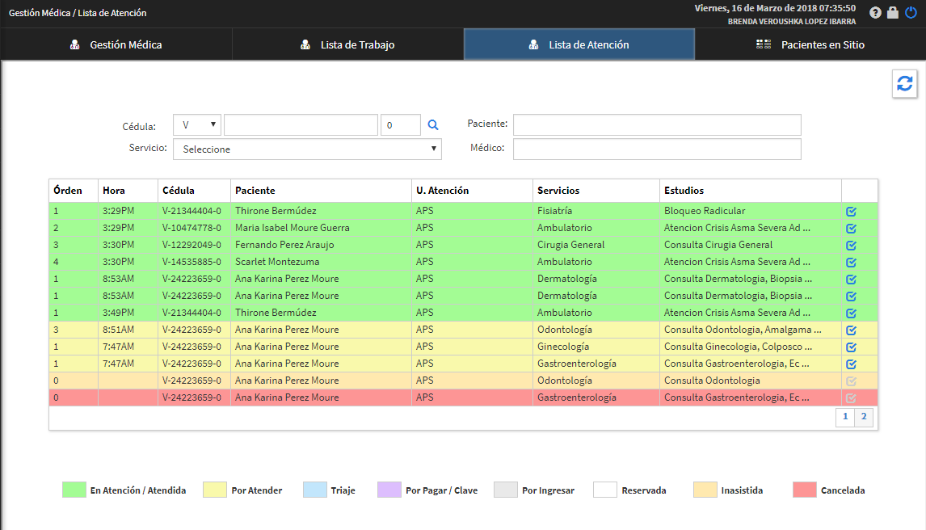

Ilustración 52 - Interfaz Lista de Espera

De esta forma, se culmina la actividad de desarrollar la funcionalidad de ver Lista de Espera. Posteriormente, se desarrolla la funcionalidad de Confirmar estudios. A continuación se muestran los resultados obtenidos.

* **Funcionalidad de Confirmar Estudios**

El médico debe confirmar los estudios que le va a realizar al paciente. En la interfaz de la Ilustración 53, se observa la pantalla que provee las funcionalidades necesarias para ello. En dicha interfaz se pueden observar datos básicos del paciente, al igual que la historia del paciente y la lista de los estudios a realizar. En la historia del paciente, el médico puede volver a imprimir reportes relacionados a atenciones pasadas.

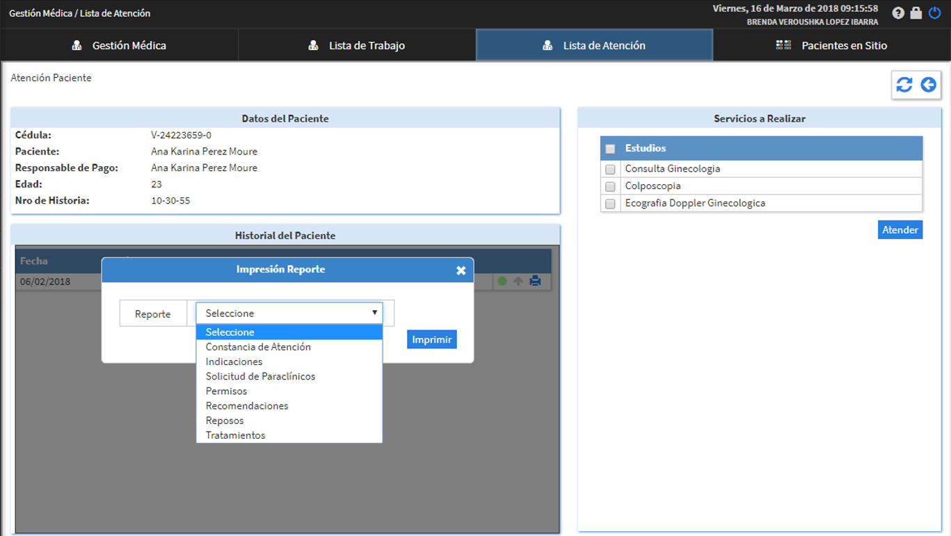

Ilustración 53 - Interfaz Confirmar Estudios

Adicionalmente, en la interfaz observada en la Ilustración 54, si el paciente acudió previamente a una atención y quedaron pendientes algunos resultados, la interfaz provee la funcionalidad de “Duplicar Atención”, donde se cargan los datos de la atención previa, pero dándole al médico la oportunidad de cargar los resultados asociados a dicha atención.

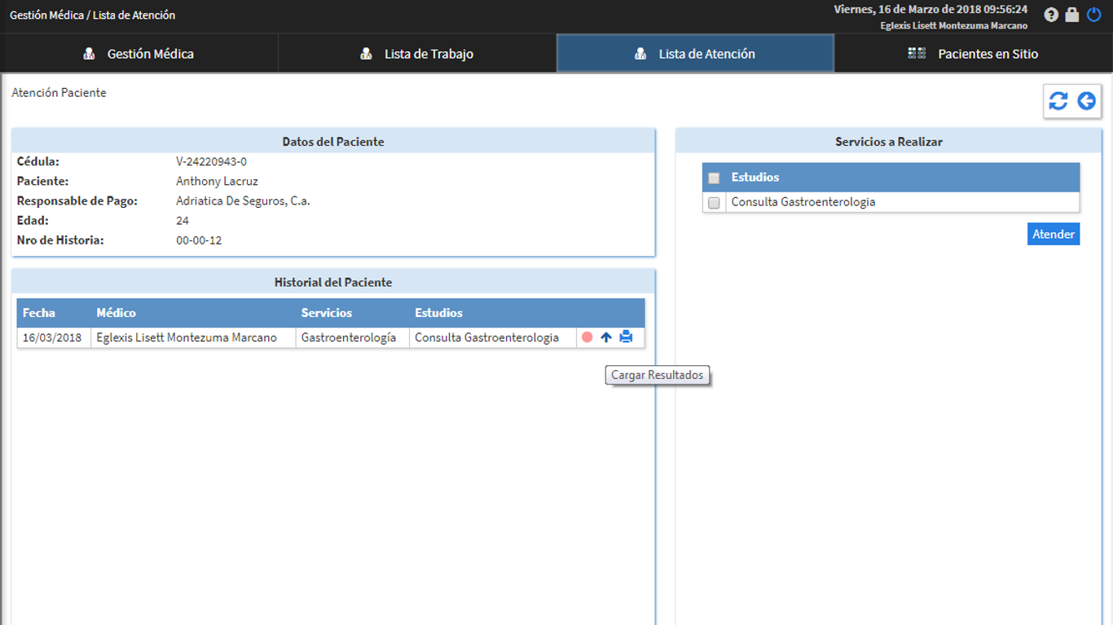

Ilustración 54 - Interfaz Confirmar Estudios - Duplicar Consulta

Por último, el médico selecciona los estudios a realizar y oprime el botón “Atender”, lo cual le conduce a la pantalla de Consulta. De esta forma se culmina la actividad de desarrollar la funcionalidad de Confirmar Estudios, continuando con el desarrollo de la funcionalidad de Completar Consulta, cuyos resultados se presentan a continuación.

* **Funcionalidad de Completar Consulta**

Para atender un paciente, se le presenta al médico una pantalla con una serie de pestañas. La Interfaz de la primera pestaña, correspondiente a los datos generales del paciente y de la consulta, se puede observar en la Ilustración 55. Se presenta un formulario con los datos precargados del paciente, donde el médico puede confirmar los datos o completar los faltantes.

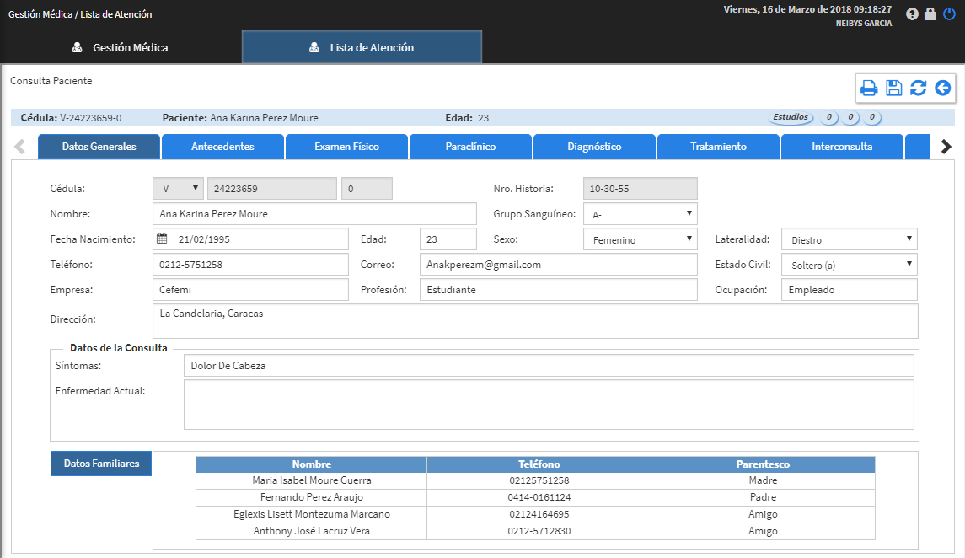

Ilustración 55 - Interfaz Consulta - Datos Generales

Una vez completado el formulario de los datos generales del paciente, se debe completar la información referente a los antecedentes del paciente (Ilustración 56), para posteriormente realizar el examen físico y completar los formatos correspondientes (Ilustración 57).

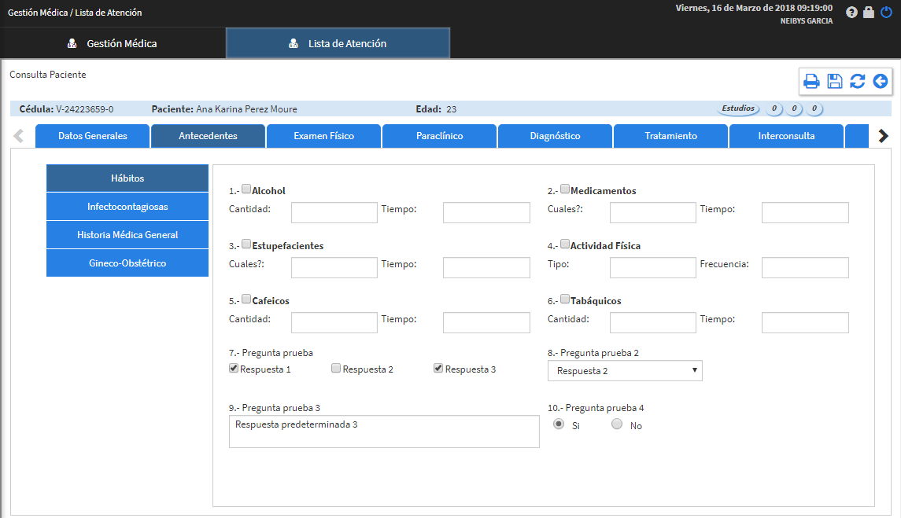

Ilustración 56 - Interfaz Consulta - Antecedentes

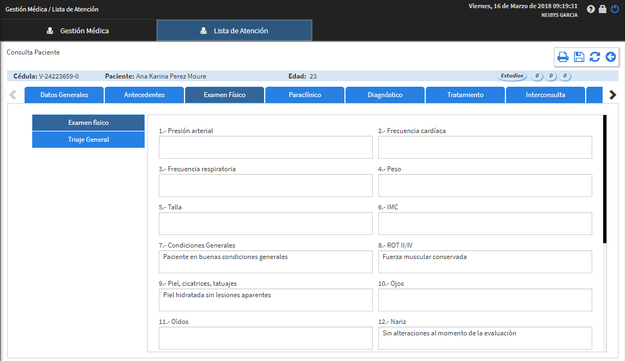

Ilustración 57 - Interfaz Consulta - Examen Físico

Luego de completar las tres (3) primeras pestañas, se da por culminada la actividad de desarrollar la funcionalidad de Completar Consulta; se procede al desarrollo de la funcionalidad de Agregar Diagnóstico.

* **Funcionalidad de Agregar Diagnóstico**

En toda consulta médica, el especialista debe indicar cuál fue el diagnóstico encontrado. Se presenta la interfaz de la Ilustración 58 para cumplir con dicha funcionalidad. El médico puede escoger un diagnóstico previamente cargado de acuerdo al CIE-10 y agregarle un diagnóstico más amplio. El médico tiene la oportunidad de agregar tantos diagnósticos como encuentre y eliminar alguno en caso de haberse equivocado.

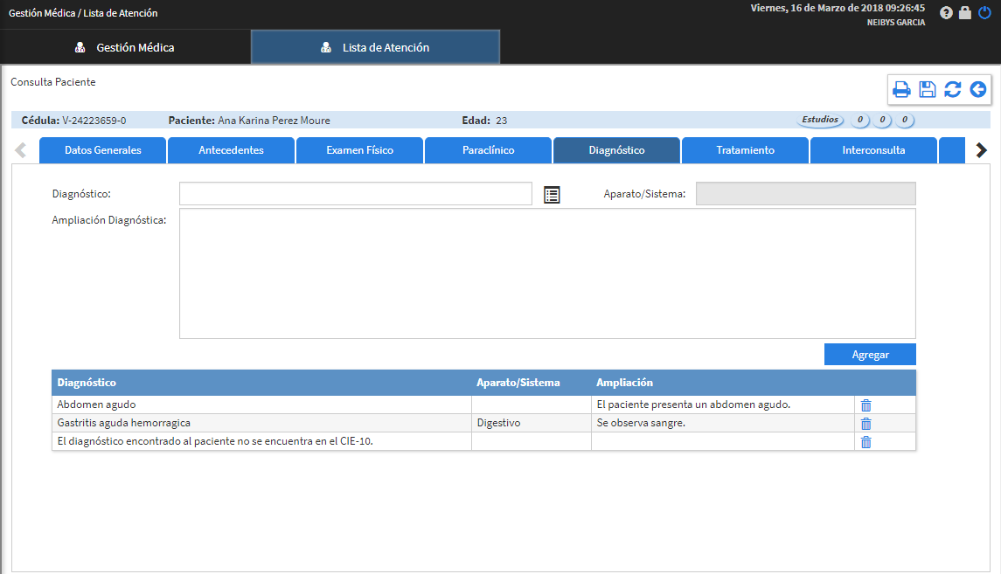

Ilustración 58 - Interfaz Consulta - Agregar Diagnóstico

Una vez culminado el desarrollo de las actividades estipuladas para la tercera iteración y de haber certificado el producto obtenido, se procede a ejecutar la cuarta iteración.

Iteración 4: Desarrollo de las Funcionalidades del Módulo de Atención de Pacientes Parte III

La meta de esta iteración consiste en desarrollar algunas de las funcionalidades asociadas a la atención de pacientes. Para ello se definen las actividades observadas en la Tabla 23 y se estima un período de 4 semanas para su ejecución.

Tabla 23 - Pila de *Sprint* de la Cuarta iteración

|  |  |  |
| --- | --- | --- |
| # | Actividad | Duración |
| 1 | Desarrollo de la funcionalidad de Solicitar Paraclínicos | 1 semana |
| 2 | Desarrollo de la funcionalidad de Asignar Tratamiento | 1 semana |
| 3 | Desarrollo de la funcionalidad de Solicitar Interconsultas | 1 semana |
| 4 | Desarrollo de la funcionalidad de Completar Plan de Trabajo |
| 5 | Desarrollo de la funcionalidad de Asignar Reposos y Permisos | 1 semana |

Durante esta iteración se mantienen reuniones con el equipo de desarrollo con la finalidad de revisar cada una de las versiones que se generaban, obtener sus opiniones y definir las modificaciones necesarias. A continuación se muestran los resultados obtenidos.

* **Funcionalidad de Solicitar Paraclínicos**

En una cita médica, el doctor puede indicar al paciente a realizarse una serie de exámenes paraclínicos. Para ello, se presenta la sub-pestaña observada en la Ilustración 59, donde el médico puede indicar el servicio y el estudio a realizar o escoger una plantilla (serie de estudios). Dicha interfaz también presenta la funcionalidad de eliminar algún estudio que se haya agregado.

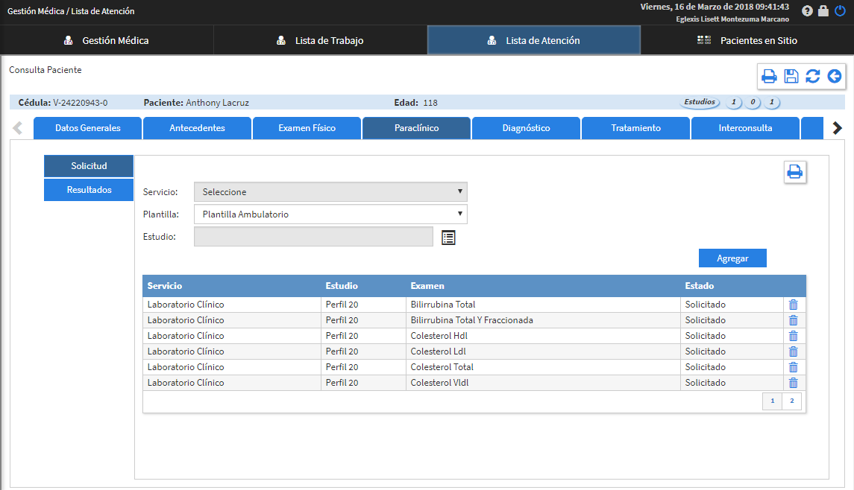

Ilustración 59 - Interfaz Consulta - Solicitar Paraclínicos

Una vez realizados los exámenes, el médico tiene la opción de cargar los resultados. Para ello, se presenta la sub-pestaña observada en la Ilustración 60, donde se muestra una lista de los exámenes solicitados con la opción de editar el resultado.

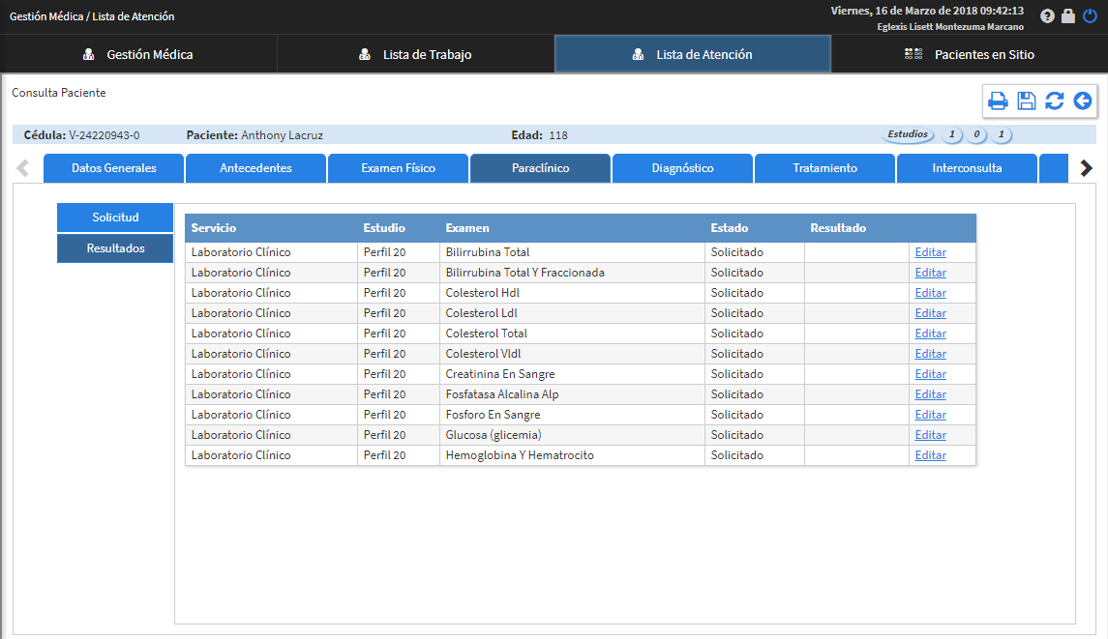

Ilustración 60 - Interfaz Consulta - Cargar Resultados

De esta forma se culmina la actividad de desarrollar la funcionalidad de Solicitar Paraclínicos, continuando con el desarrollo de la funcionalidad de Asignar Tratamiento, cuyos resultados se presentan a continuación.

* **Funcionalidad de Asignar Tratamiento**

De acuerdo al diagnóstico encontrado y la gravedad del paciente, el médico puede verse en la necesidad de asignar un tratamiento a seguir. Para ello, se presenta la interfaz observada en la Ilustración 61, la cual cuenta con dos (2) sub-pestañas. La primera consiste en la asignación de un medicamento previamente cargado en el sistema de acuerdo al Vademécum. El médico puede buscar el medicamento deseado por su nombre comercial o por su compuesto.

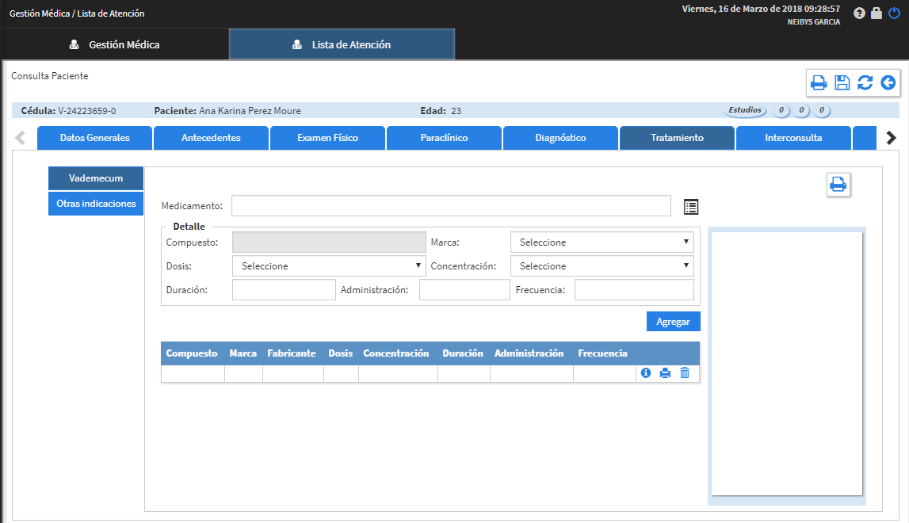

Ilustración 61 - Interfaz Consulta - Vademécum

Una vez seleccionado el medicamento, se muestra el detalle del mismo, permitiéndole el médico seleccionar una marca, dosis y concentración. De igual manera, el médico debe indicar la duración, la vía de administración y la frecuencia para cumplir el tratamiento. El detalle de un medicamento se puede observar en la Ilustración 62. Adicionalmente, en el lateral derecho, se presenta información extra referente al medicamento seleccionado (indicación, contraindicación, entre otros).

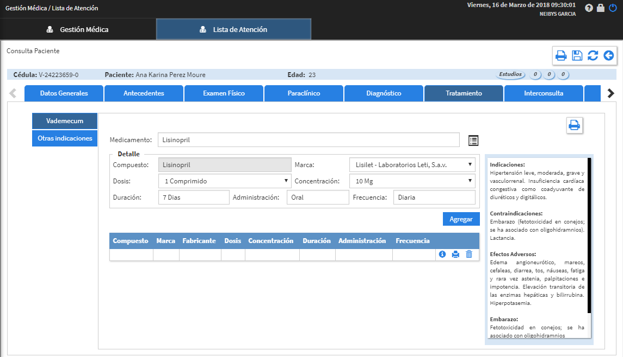

Ilustración 62 - Interfaz Consulta - Detalle Vademécum

Luego de que el médico ha escogido un medicamento, selecciona el botón “Agregar”, lo cual le permite agregar tantos medicamentos como desee. En la interfaz observada en la Ilustración 63, se observa una tabla con el resumen de los medicamentos asignados. En dicha tabla se presentan las funcionalidades de eliminar un medicamento y de imprimir un récipe individual.

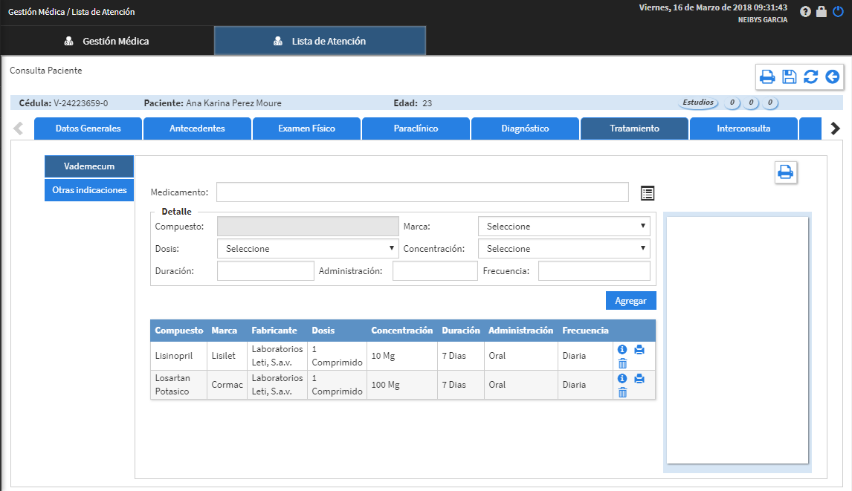

Ilustración 63 - Interfaz Consulta - Resumen Tratamiento

Por otra parte, se presenta la sub-pestaña de “Otras Indicaciones” (Ilustración 64), dónde el médico puede indicar abiertamente un medicamento, en caso de no encontrarse en el Vademécum.

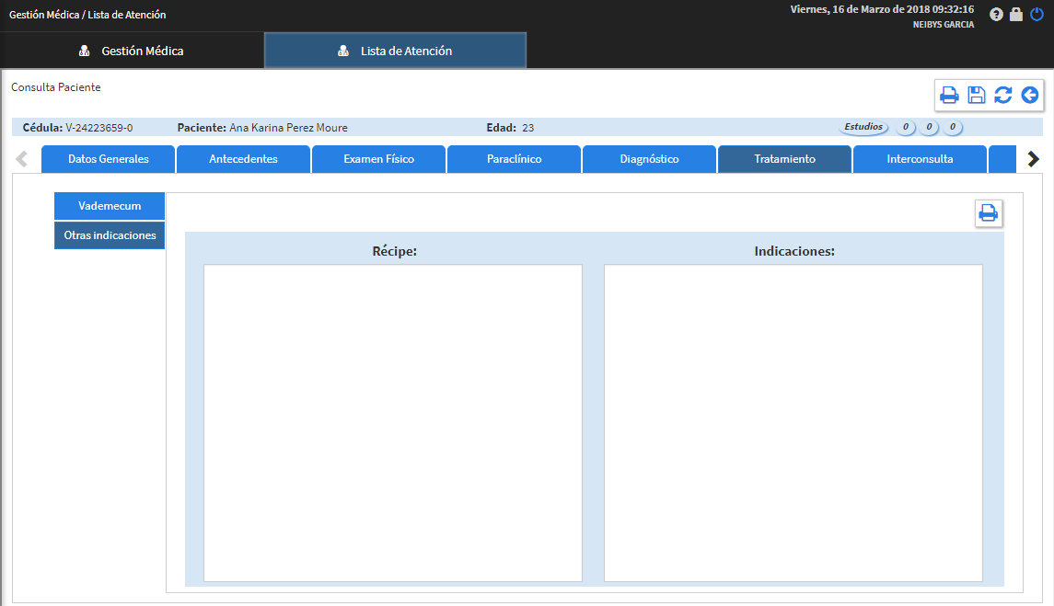

Ilustración 64 - Interfaz Consulta - Otras Indicaciones

Una vez culminada la actividad de desarrollar la funcionalidad de Asignar Tratamiento, se procede al desarrollo de la funcionalidad de Solicitar Interconsultas, cuyos resultados se presentan a continuación.

* **Funcionalidad de Solicitar Interconsultas**

En algunas oportunidades el médico requiere la intervención de especialistas de otras áreas. Para ello, se debe realizar la solicitud de una interconsulta. Para realizar dicha solicitud, se presenta la interfaz observada en la Ilustración 65, donde el médico indica la especialidad a la que se solicita, el nombre del médico y el estudio solicitado. Dicha interfaz ofrece la oportunidad de agregar tantas interconsultas como desee el médico, al igual que permite imprimir y eliminar una interconsulta previamente agregada.

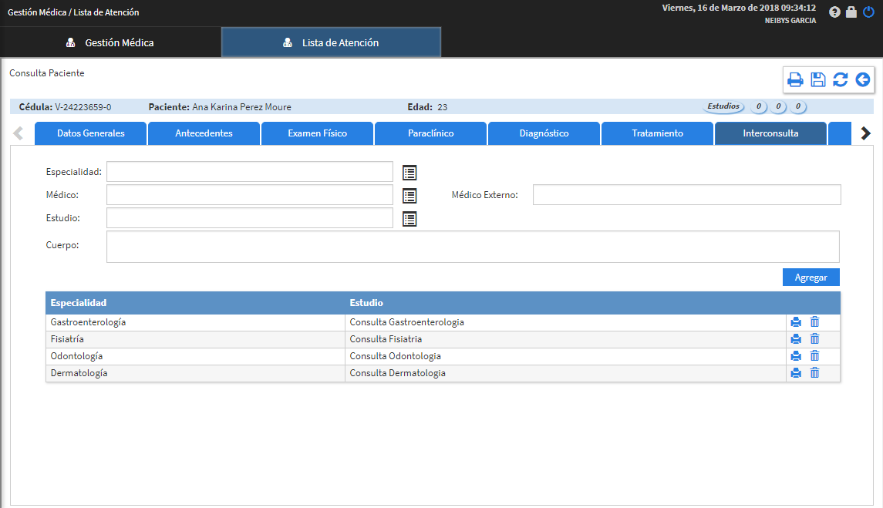

Ilustración 65 - Interfaz Consulta - Solicitar Interconsulta

De esta forma se culmina la actividad de desarrollar la funcionalidad de Solicitar Interconsultas, continuando con el desarrollo de la funcionalidad de Completar Plan de Trabajo, cuyos resultados se presentan a continuación.

* **Funcionalidad de Completar Plan de Trabajo**

En toda consulta médica el doctor debe establecer un plan de trabajo a seguir. En la interfaz observada en la Ilustración 66, se presenta la pestaña destinada a cumplir ésta funcionalidad. Ésta interfaz cuenta con tres (3) sub-pestañas. En la primera, el médico tiene una lista de todos los exámenes paraclínicos e interconsultas solicitadas (en caso de haberlos), al igual que posee un campo de texto abierto para que pueda escribir cualquier acotación que desee.

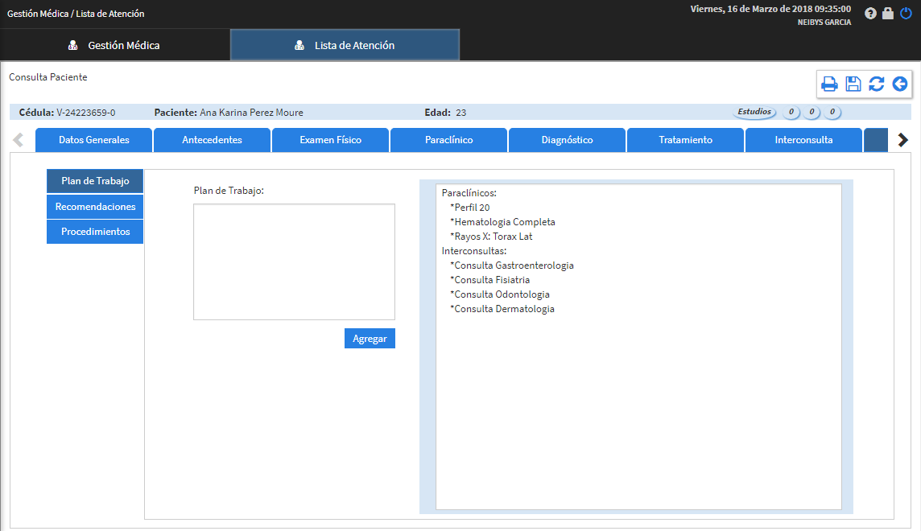

Ilustración 66 - Interfaz Consulta - Plan de Trabajo

Posteriormente, se tiene la sub-pestaña de “Recomendaciones” (Ilustración 67), donde el médico puede agregar todas las recomendaciones que desee, siempre y cuando las haya cargado previamente en el sistema.

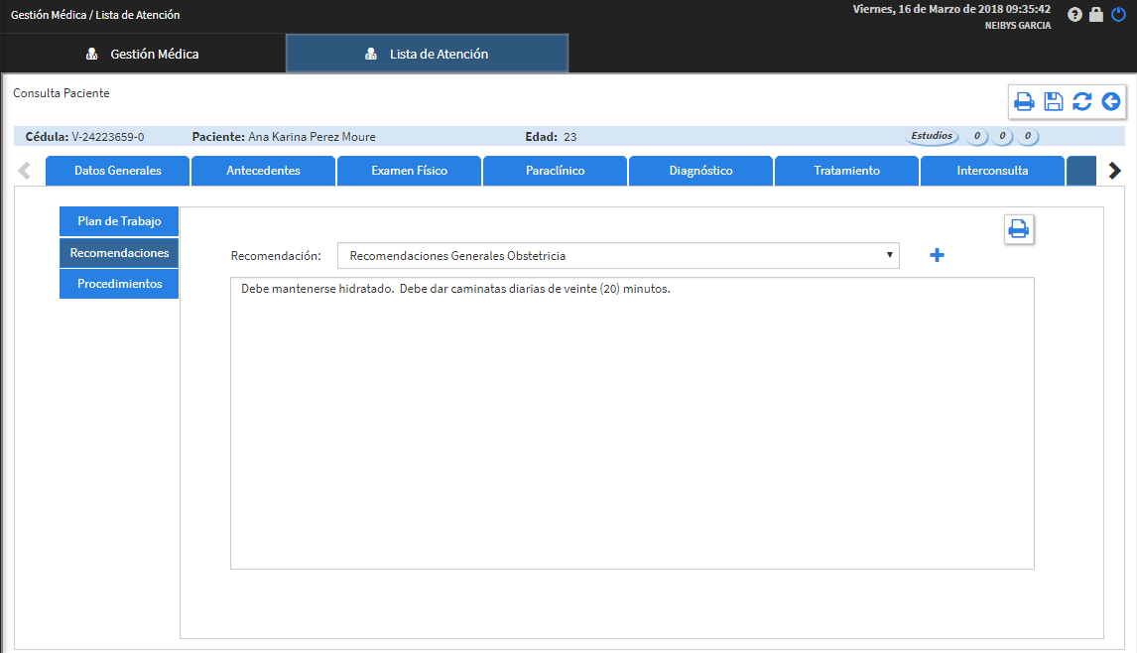

Ilustración 67 - Interfaz Consulta - Recomendaciones

Por último, se presenta la sub-pestaña de “Procedimientos”, destinada a agregar todos aquellos procedimientos que se le realizaron al paciente y no estaban incluidos en cita. El médico selecciona el servicio y el estudio que va a realizar y oprime el botón de “Agregar”, lo cual le permite agregar tantos estudios como desee. La interfaz de ésta sub-pestaña se puede observar en la Ilustración 68.

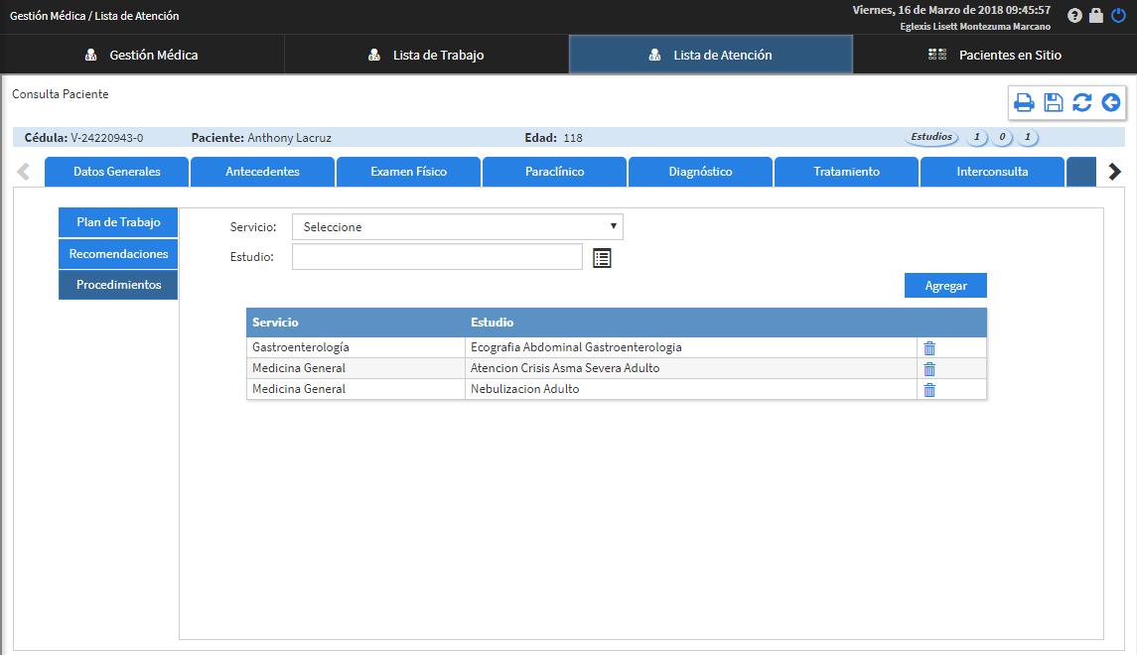

Ilustración 68 - Interfaz Consulta - Procedimientos

Una vez culminada la actividad de desarrollar la funcionalidad de Completar Plan de Trabajo, se procede al desarrollo de la funcionalidad de Asignar Reposos y Permisos, cuyos resultados se presentan a continuación.

* **Funcionalidad de Asignar Reposos y Permisos**

En algunos casos, el médico le debe indicar al paciente que debe guardar reposo o entregarle un permiso. Para ello, se presenta la interfaz observada en la Ilustración 69, la cual cuenta con dos (2) sub-pestañas. La primera para indicar el reposo necesario, donde el médico escoge el reposo, los diagnósticos a los que está asociado y la duración de dicho reposo.

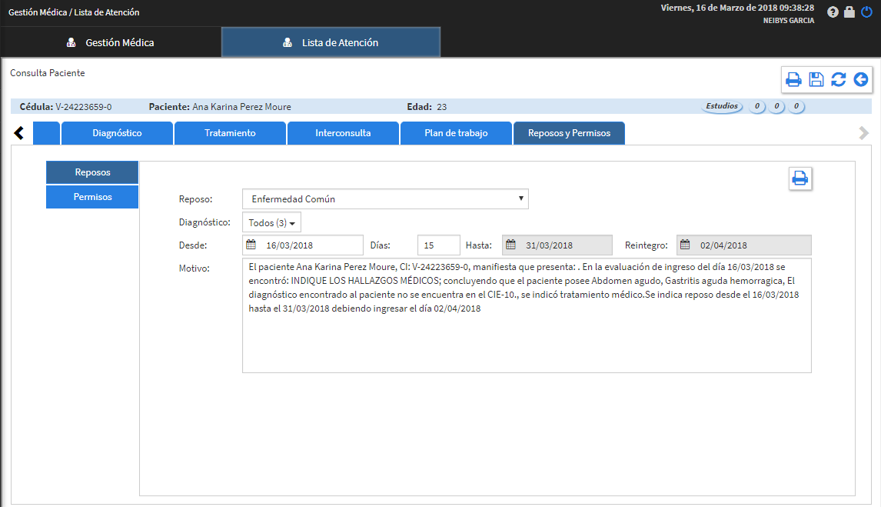

Ilustración 69 - Interfaz Consulta - Reposos

Por otra parte se tiene la sub-pestaña de “Permisos” (Ilustración 70), la cual funciona de forma parecida a la sub-pestaña de “Reposos”, el médico escoge el permiso a otorgar y la duración del mismo.

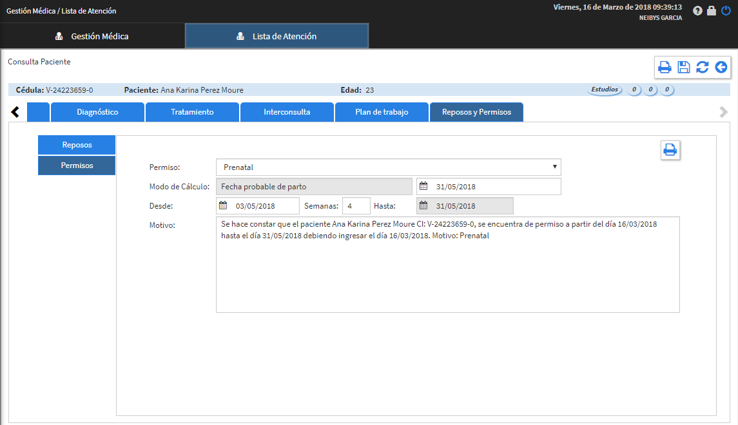

Ilustración 70 - Interfaz Consulta - Permisos

Para culminar la atención de un paciente, el médico oprime el botón “Guardar” ubicado en la parte superior derecha de la pantalla. Dicho botón solicita la confirmación del médico sobre si desea finalizar la consulta o sólo guardarla.

Una vez culminada y aprobado el resultado obtenido en esta iteración, se continúa con la quinta iteración definida para el desarrollo del sistema.

Iteración 5: Desarrollo de las Funcionalidades del Módulo Analítico

La meta de esta iteración consiste en el desarrollo de las funcionalidades asociadas al Módulo Analítico. Para ello se incorporaron algunas de las actividades del Ciclo de Vida Dimensional de Ralph Kimball y se definen las tareas (correspondientes a las actividades utilizadas) observadas en la Tabla 24.

Tabla 24 - Pila de *Sprint* de la Quinta Iteración

|  |  |  |
| --- | --- | --- |
| # | Actividad | Duración |
| 1 | Definición de requisitos del negocio (indicadores y reportes) | $1/2$ semana |
| 2 | Diseño del Modelo Dimensional (identificación de granularidad, dimensiones, hechos medibles y tablas de hechos) | 1 semana |
| 3 | Diseño Físico (Implementación física del almacén de datos en el SMBD Oracle y el diseño y construcción de los procesos ETL con la herramienta Pentaho *Data Integration*) | 1 semana |
| 4 | Desarrollo de Aplicaciones de Inteligencia de Negocio (definición de las capas con la herramienta Oracle *Administrator* y desarrollo de reportes y cuadros de mando con la herramienta *Analytics*) | 1 $1/2$ semana |

Una vez definidas las actividades, se procede a desarrollar cada una de ellas y se mantienen reuniones con el equipo de desarrollo del proyecto que permiten tomar consideraciones y realizar las modificaciones necesarias para certificar el producto obtenido. A continuación se muestran los resultados de esta iteración.

* **Definición de los Requisitos del Negocio**

Para facilitar a los directores médicos y a la gerencia la obtención de información rápida, precisa y de calidad para llevar a cabo la atención de pacientes y apoyar la toma de decisiones, se definen algunas variables cuantitativas a utilizar:

* Cantidad de citas reservadas y suspendidas por servicio, médico, unidad de atención y estudio.
* Cantidad de pacientes atendidos por servicio, médico, unidad de atención y estudio.
* Porcentaje de historias creadas por estado, mes y día.

Partiendo de lo anterior, en la Tabla 25 se realiza un análisis de los indicadores, especificando las fórmulas utilizadas para calcularlos.

Cada indicador se encuentra expresado en una de las siguientes unidades de medida:

* Cantidad (#)
* Porcentaje (%)
* Bolívares (BsF)

Tabla 25 - Descripción de Indicadores

|  |  |  |  |  |  |  |  |
| --- | --- | --- | --- | --- | --- | --- | --- |
| **Proceso de Negocio** | **Nombre de Reporte** | **Nombre del Indicador** | **Forma de Cálculo** | **Unidad de Medida** | **Frecuencia de Medición** | **Criterios de Clasificación** | **Forma de Representación** |
| **Atención de Pacientes** | **Evolución de la Atención** | Cantidad de Citas | $$\sum{Citas}$$ | # | Diario | Por Servicio, por Médico, por Unidad de Atención, por Tipo de Estudio, por Estudio | Tabla Dinámica, Gráfico de Barras, Gráfico de Tarta |
| Cantidad de Atendidos | $$\sum{Estado="Atendia"}$$ | # | Diario |
| Porcentaje de Atendidos | $$\frac{Atendidos}{Citados}*100$$ | % | Diario |
| Cantidad de Suspensiones | $$\sum{Estado="Suspendida"}$$ | # | Diario | Por Motivo de Atención, por Unidad de Atención |
| Porcentaje de Suspensiones | $$\frac{Suspendidas}{Citados}*100$$ | % | Diario |
| **Productividad Institución Médica** | Total de Ingresos en Tiempo | $$\sum{Precio}$$ | BsF | Diario | Por Año, por Semestre, por Trimestre, por Mes, por Día | Gráfico de Tarta, Gráfico de Barras |
| Total de Ingresos | $$\sum{Precio}$$ | BsF | Diario | Por Servicio, por Médico, por Unidad de Atención, por Tipo de Estudio, por Tipo de Responsable |
| **Productividad Institución Médica** | Porcentaje de Ocupación de Consultorios | $$\frac{Ocupados}{Consultorios}*100$$ | % | Diario | Por día de Semana | Gráfico de Tarta, Gráfico de Barras |
| **Creación de Historias Médicas** | **Resultados de Historias** | Cantidad de Historias | $$\sum{Historias}$$ | # | Diario | Por Diagnóstico, por Tratamiento | Tabla Dinámica, Gráfico de Barras, Gráfico de Tarta |
| Cantidad de Historias Guardadas | $$\sum{Estado="Guardada"}$$ | # | Diario |
| Porcentaje de Historias Guardadas | $$\frac{Guardadas}{Creadas}*100$$ | % | Diario |

* **Diseño del Modelo Dimensional**

El diseño de este modelo se hace siguiendo los pasos propuestos por Ralph Kimball y se realizan reuniones con el equipo de desarrollo en las que se evalúan las diferentes versiones del modelo que se generaron hasta ser certificado. A continuación se presentan los resultados obtenidos:

* + **Identificación del Nivel de Granularidad**

Este paso consiste en identificar lo que se desea medir en cada indicador propuesto y definir el nivel de detalle que apoye el cumplimiento de los objetivos. Para el proceso de negocio de atención de pacientes, este nivel de detalle abarca la cantidad de atenciones médicas asociadas un estudio en una unidad de atención, con un motivo de atención y un tipo de responsable de pago, a un paciente con un médico y un sitio de alojamiento asignado en una fecha determinada. Por otra parte, para el proceso de negocio de creación de historias médicas, ese nivel de detalle abarca la cantidad de historias con un diagnóstico y un tratamiento en un estado en una fecha determinada.

* + **Identificación de las Dimensiones**

En este paso se realiza un proceso de análisis de la granularidad seleccionada en el paso anterior, con el fin de identificar las perspectivas con las que se pueden agrupar u observar los datos, es decir, las dimensiones que conforman el modelo dimensional.

En la Tabla 26 se observan las dimensiones identificadas, sus descripciones y niveles jerárquicos.

Tabla 26 - Dimensiones y Niveles Jerárquicos

|  |  |  |
| --- | --- | --- |
| Dimensión | Descripción | Jerarquía |
| Tiempo | Contiene las fechas de las atenciones, de las historias médicas y las fechas de entrada y salida de un paciente a un sitio de alojamiento. | * Año * Semestre * Trimestre * Mes * Día |
| Unidad de Atención | Almacena las unidades de atención existentes en la Institución Médica | * Tipo Unidad * Unidad de Atención |
| Estudio | Contiene la información referente a los estudios prestados por la Institución Médica | * Clasificación Servicio * Tipo Servicio * Servicio * Tipo Estudio * Estudio |
| Motivo de Atención | Almacena los motivos de atención. | * Motivo de Atención |
| Tipo de Responsable | Clasifica los posibles tipos de responsable de pago (Autopagante, Seguro, Empresa) | * Tipo de Responsable |
| Estado de la Atención | Clasifica los posibles estados de la atención (Reservada, Atendida, Suspendida, entre otros) | * Estado Atención |
| Sitio de Alojamiento | Contiene los sitios de alojamiento que posee la Institución Médica | * Tipo de Sitio * Ubicación * Sitio de Alojamiento |
| Tratamiento | Almacena la información referente a los medicamentos del Vademécum. | * Tratamiento |
| Diagnóstico | Almacena la información correspondiente a los diagnósticos según el CIE-10 | * Diagnóstico |
| Estado de la Consulta | Clasifica los posibles estados de la consulta (Pre-guardada, Guardada y Finalizada) | * Estado Consulta |
| Persona | Contiene la información de una persona, ya sea médico, paciente o responsable de pago) | * Persona |

* + **Identificación de Hechos y Tablas de Hechos**

Una vez definida la granularidad, dimensiones y jerarquías, se procede a definir los hechos a medir junto a las tablas de hechos correspondientes.

Como hechos aditivos se identifican los atributos de código de la atención, código de la historia y el precio de un estudio, los cuales se pueden utilizar en funciones de agregación para determinar cuántas atenciones se han realizado, la cantidad de historias guardadas o el total de ingresos. Mientras que, como hechos no aditivos se seleccionan los atributos síntomas y ubicación física. A estos atributos no se le pueden aplicar funciones de agregación y pudiesen no estar presentes en todos los registros guardados, pero permiten conocer información que puede ser relevante en la toma de decisiones.

Considerando la granularidad y las dimensiones seleccionadas, en la Tabla 27 se observan las tablas de hechos identificadas:

Tabla 27 - Tablas de Hechos

|  |  |  |  |
| --- | --- | --- | --- |
| Tabla de Hechos | Descripción | Dimensiones | Medidas |
| Atención | Almacena la cantidad de atenciones | * Tiempo * Persona * Unidad de Atención * Estudio * Motivo de Atención * Tipo de Responsable * Estado Atención | * Código Atención * Precio * Síntomas |
| Alojamiento | Almacena las ubicaciones de un paciente | * Tiempo * Persona * Sitio de Alojamiento | * Ubicación Física |
| Historia | Almacena el detalle de la historia médica de un paciente | * Tiempo * Persona * Diagnóstico * Tratamiento * Estado Consulta | * Código Historia * Síntomas |

Finalmente, luego de definir las dimensiones y tablas de hechos, se presenta el modelo dimensional observado en la Ilustración 71.

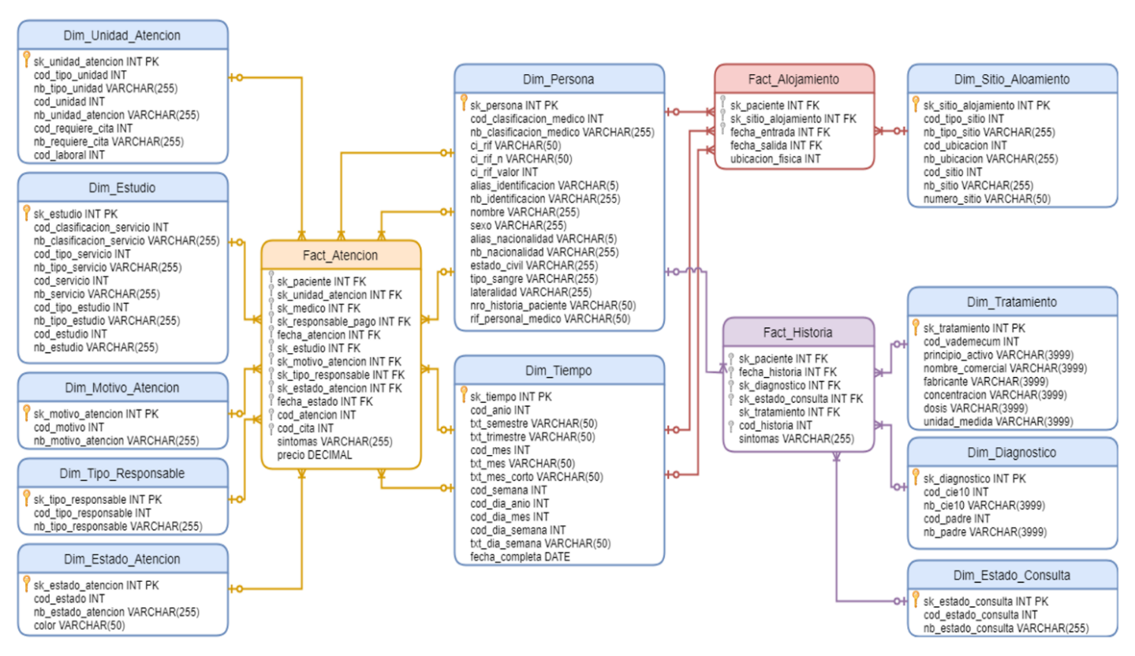

Ilustración 71- Modelo Dimensional

* **Diseño Físico**

En esta fase se implementa físicamente el modelo dimensional construido. Para ello se realizan las siguientes actividades.

* + **Diseño Físico del Almacén de Datos**

Una vez culminado el modelo dimensional que representa lógicamente el almacén de datos utilizado, se implementa físicamente este modelo utilizando el SMBD Oracle. Para llevar a cabo esta implementación se crea un esquema llamado DWAplicacion_Medica y utilizando el asistente provisto por la herramienta SQL Developer se construyen los objetos de base de datos necesarios: las tablas que representan físicamente las dimensiones y las tablas de hechos.

* + **Diseño y Construcción de Procesos ETL**

Luego de implementar físicamente el almacén de datos, se utiliza la herramienta Pentaho *Data Integration* para implementar los procesos de extracción, transformación y carga (ETL’s) que lo poblarán de datos. Para cada una de las dimensiones y tablas de hechos se construyen transformaciones destinadas a cargar los datos pertenecientes a cada nivel jerárquico. Del mismo modo, se construyen los *jobs* que se encargan de ejecutar estas transformaciones en el orden correspondiente. Se construyó un total de 13 transformaciones y 3 *jobs*.

Considerando la similitud que se presenta en las transformaciones definidas para las dimensiones, se presentan a continuación las transformaciones correspondientes a las dimensiones estudio, sitio de alojamiento y diagnóstico, al igual que se presenta el *job* encargado de ejecutar todas las transformaciones asociadas a las dimensiones.

* + - **ETL_Estudio:** Esta transformación es observada en la Ilustración 72 y se encarga de extraer los datos referentes a los estudios, considerando todos los niveles de su jerarquía (Clasificación del Servicio, Tipo de Servicio, Servicio, Tipo de Estudio y Estudio) para luego insertarlos o actualizarlos en la dimensión estudio.

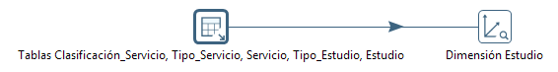

Ilustración 72 - Transformación - Dimensión Estudio

* + - **ETL_Sitio_Alojamiento:** Esta transformación (Ilustración 73) es la encargada de extraer y cargar o actualizar los datos de la dimensión Sitio de Alojamiento, en sus tres (3) niveles jerárquicos (Tipo de Sitio, Ubicación y Sitio de Alojamiento).

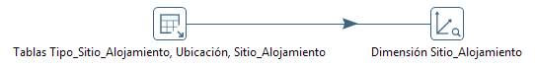

Ilustración 73 - Transformación - Dimensión Sitio de Alojamiento

* + - **ETL_Diagnostico:** Esta dimensión es la encargada de almacenar los diagnósticos pertenecientes al CIE-10. Para ello, se construye la transformación observada en la Ilustración 74 que se encarga de extraer y cargar los datos necesarios.

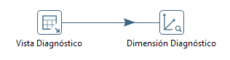

Ilustración 74 - Transformación - Dimensión Diagnóstico

* + - **Job_Dimensiones:** Este *job* (Ilustración 75) se encarga de ejecutar de forma secuencial las transformaciones que permiten cargar los datos en las dimensiones y en caso de que durante la ejecución de alguno de ellos se produzcan errores, se revierten todos los cambios.

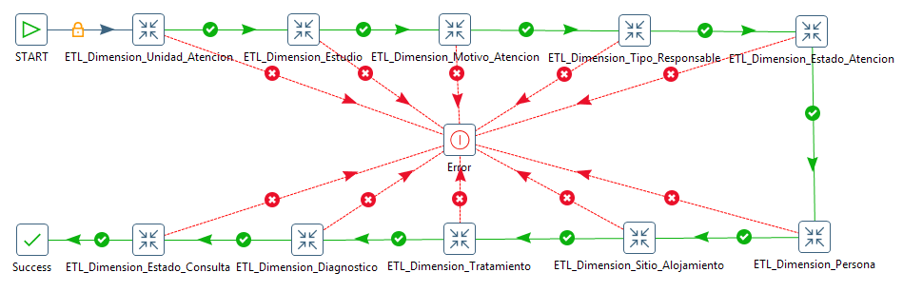

Ilustración 75 - *Job* - Dimensiones

Del mismo modo, para cada una de las tablas de hechos se lleva a cabo la construcción de transformaciones que permiten cargar los datos que son requeridos. A continuación se presentan estas transformaciones y el *job* encargado de ejecutarlas secuencialmente.

* **ETL_Atencion:** La transformación se puede observar en la Ilustración 76, la cual se encarga de llenar la tabla de hechos “Fact_Atencion” extrayendo los datos relacionados a las atenciones médicas.

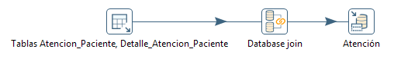

Ilustración 76 - Transformación – Atención

* **ETL_Alojamiento:** Es la transformación encargada de cargar los sitios de alojamientos donde ha estado un paciente en una fecha determinada. Su estructura se puede observar en la Ilustración 77.

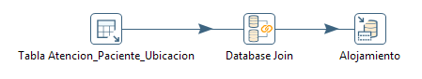

Ilustración 77 - Transformación – Alojamiento

* **ETL_Historia:** En la Ilustración 78 se puede observar esta transformación. Esta se encarga de cargar en la tabla de hechos “Fact_Historias” las historias médicas creadas como resultado de las atenciones médicas.

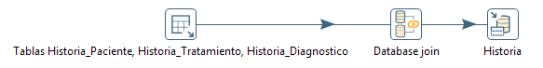

Ilustración 78 - Transformación – Historia

* **Job_Tabla_Hechos:** Este *job* (Ilustración 79) es el encargado de ejecutar las transformaciones construidas para cada una de las tablas de hechos. En caso de que se presente alguna falla, se revierten todos los cambios.

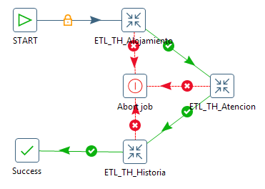

Ilustración 79 - *Job* - Tablas de Hechos

Finalmente, se construye el Job_Modulo_Analitico para realizar la carga periódica, el mismo está programado para ser ejecutado diariamente, exactamente antes de finalizar el día, para de esta manera añadir al almacén los datos generados durante el último día transcurrido. Este *job* se encarga de realizar un chequeo de la conexión al repositorio y las bases de datos involucradas, de ejecutar los *jobs* que realizan la carga o actualización de las dimensiones y tablas de hechos, y de abortar en caso de un fin no exitoso. En la Ilustración 80 se observa la estructura de este *job*.

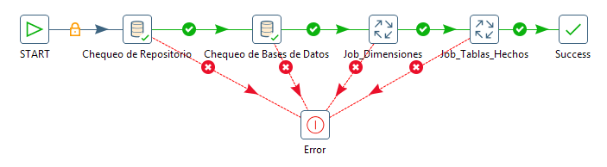

Ilustración 80 - *Job* - Módulo Analítico

* **Desarrollo de las Aplicaciones de Inteligencia de Negocio**

Considerando que el almacén de datos se encuentra implementado físicamente en el SMBD Oracle, no es necesario realizar ningún proceso de configuración de los servicios de Oracle adicional. Por esto, se procede a utilizar la herramienta Oracle *BI Server Administration Tool* para realizar la integración del almacén de datos con las herramientas analíticas. Como se explicó anteriormente en este documento, esta herramienta cuenta con tres capas y a continuación se explica las actividades realizadas sobre cada una de ellas:

* + **Capa Física:** En ella se especifica la fuente de datos, que en este caso es el almacén de datos creado previamente. Luego de esto, se realiza la importación de los metadatos asociados al esquema: tablas, claves primarias, claves foráneas, entre otros.
  + **Capa de Negocio:** En esta capa se definen las jerarquías lógicas de cada dimensión para realizar operaciones de *drill down* o *roll up*, se especifican las operaciones de agregación sobre las medidas en las tablas de hechos y se seleccionan los atributos que serán mostrados en la capa de presentación.
  + **Capa de Presentación:** Por último, en esta capa se construyen las áreas temáticas identificadas y en cada una de ellas se incorporan las dimensiones y tablas de hechos requeridas, se modifican sus nombres al igual que los de los atributos y las medidas con la finalidad de hacerlos más entendibles para los usuarios finales.

En la Ilustración 81 se observa la estructura de las capas definidas en el *Administration Tool*.

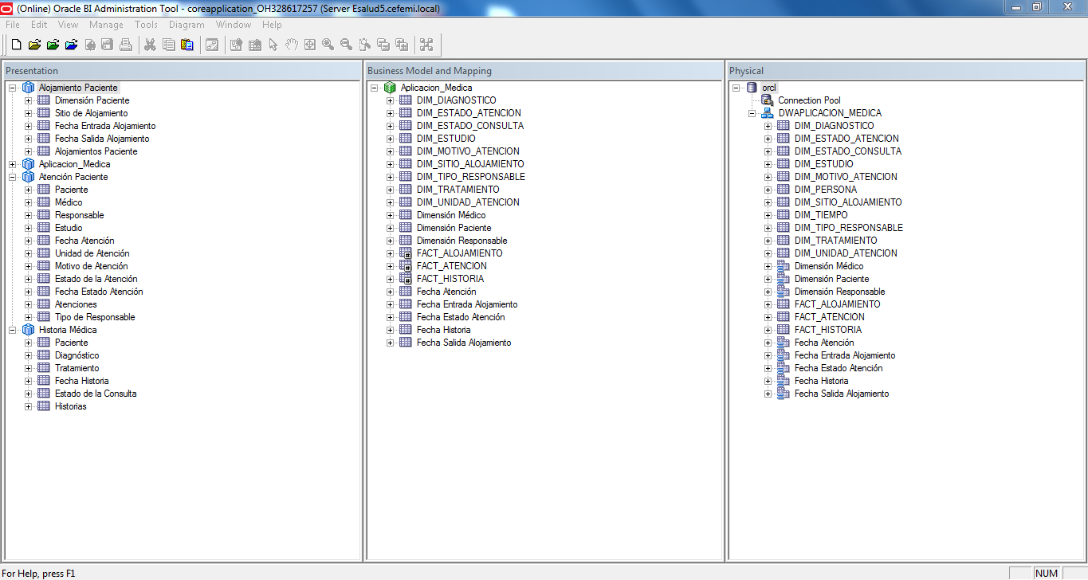

Ilustración 81 - Capas *Administration Tool* - Módulo Analítico

Una vez configurado el repositorio para ser utilizado por las herramientas analíticas de la *Suite Oracle Standard Edition One* 11g se procede a realizar la elaboración de los cuadros analíticos que responden a los requerimientos del negocio.

* **Cuadros Analíticos**

En esta fase se hace uso de la herramienta *Oracle Business Intelligence Answer* para elaborar los reportes y análisis de los datos usando los indicadores definidos anteriormente. Posteriormente, estos son mostrados haciendo uso de cuadros analíticos a través de la herramienta *Oracle Business Intelligence Interactive Dashboards*.

En este caso, se construyen dos cuadros de mando, uno asociado al proceso de atención de pacientes y otro asociado a la creación de historias médicas siguiendo el prototipo que fue definido para la presentación de cuadros de mando. En él se presenta una lista con enlaces a cada uno de los reportes pertenecientes a este proceso y un área en la que se muestran las tablas o gráficos con los que estos resultados son representados.

A partir de estos cuadros de mando, se puede acceder a los reportes especificados en la definición de requisitos y que fueron construidos. De esta manera, los gerentes y los directores médicos puede hacer la evaluación de los indicadores asociados a cada uno de estos reportes y apoyarse en ellos para tomar decisiones. A continuación se explica cada uno de estos reportes:

* **Evolución de la Atención**

En este reporte (Ilustración 82) se presenta una tabla resumen con la cantidad de citas solicitadas, la cantidad de pacientes atendidos y la cantidad de citas suspendidas. De igual forma se presenta en forma de gráfico de torta el porcentaje de pacientes atendidos y el porcentaje de suspensiones.

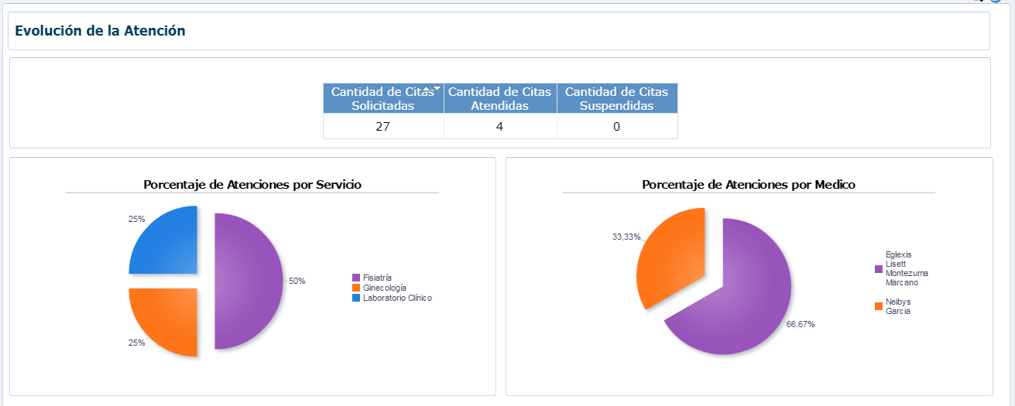

Ilustración 82 - Reporte Evolución de la Atención

* **Productividad de la Institución Médica**

En este reporte (Ilustración 83) se presenta una tabla dinámica donde se observa el total de ingresos (monetariamente) en un determinado tiempo. De igual forma, se presenta un gráfico de torta con el porcentaje de ocupación de consultorios por día de semana para que el director médico pueda ver cuál es el porcentaje actual de uso de sus espacios físicos.

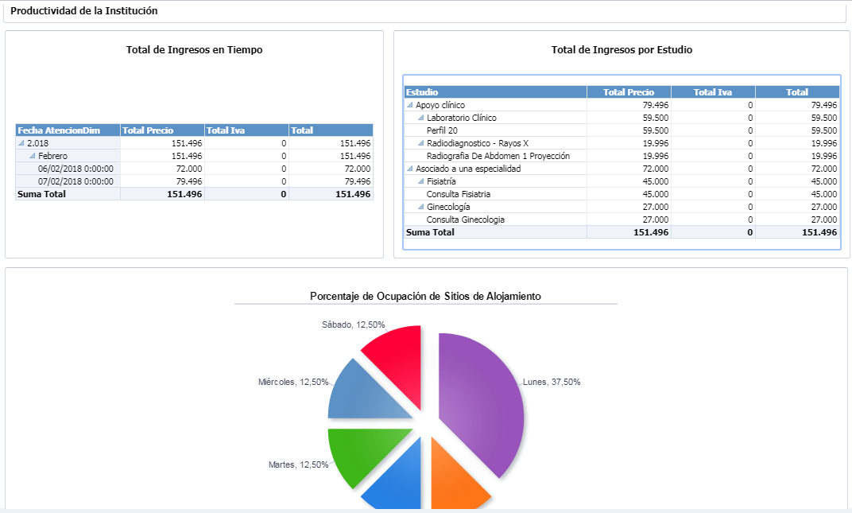

Ilustración 83 - Reporte Productividad de la Institución

* **Resultados de Historias Médicas**

Por último, en este reporte (Ilustración 84) se muestra una tabla resumen con la cantidad total de historias médicas y la cantidad de historias médicas que se encuentren en estado “Guardada”, lo cual quiere decir que la atención médica ya finalizó. También se presenta en un gráfico de torta el porcentaje de las historias médicas guardadas por tratamiento indicado y por diagnóstico encontrado.

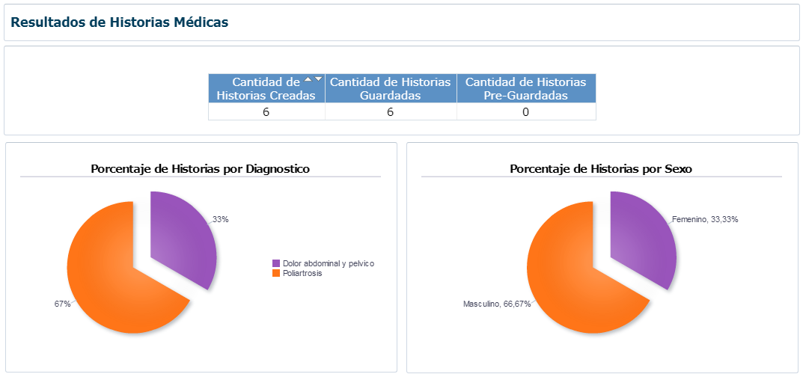

Ilustración 84 - Reporte Resultados de historias Médicas

Una vez culminada esta iteración y certificado el producto obtenido en reuniones del equipo de desarrollo, se realizan las actividades relacionadas a la fase de finalización del proyecto.

Fase III - Finalización

Una vez culminado y certificado el desarrollo, se procede a realizar la entrega del sistema a los usuarios finales y a realizar las pruebas que permitan validar su correcto funcionamiento y el cumplimiento de las expectativas.

Con este objetivo, se definen pruebas de aceptación que permiten obtener la satisfacción subjetiva del usuario, comprobar la tolerancia a fallas del sistema y verificar que éste cumple adecuadamente con el proceso de atención de pacientes.

Para la ejecución de estas pruebas se define un período de una semana y se construyen instrumentos de evaluación para cada uno de los módulos que conforman el sistema. En cada uno de estos instrumentos se presenta una serie de preguntas que cuentan con las opciones de respuesta definidas en la escala de Likert:

* Completamente en desacuerdo
* En desacuerdo
* Ni de acuerdo ni en desacuerdo
* De acuerdo
* Completamente de acuerdo

A continuación se presentan los resultados obtenidos en la aplicación de estas pruebas para el módulo de atención de pacientes.

Pruebas de Aceptación del Módulo de Atención de Pacientes

Para la realización de éstas pruebas se utilizan dos (2) instrumentos, debido a que existen dos tipos de actores diferentes que interactúan con este módulo. El primer instrumento utilizado se puede observar en el Anexo A del presente documento.

Para su aplicación, fueron seleccionados 15 empleados administrativos de Grupo Cefemi C.A., para poder indagar el grado de aceptación de los usuarios acerca de la aplicación. A continuación se presentan los resultados obtenidos en cada una de estas preguntas.

En la Ilustración 85 se puede observar que un 100% de los usuarios encuestados manifiestan su conformidad a través de la opción “Completamente de acuerdo” con respecto a la funcionalidad de registro de cita, por lo que se puede concluir que este proceso cumple con las expectativas de los usuarios encuestados.

Ilustración 85 - Prueba de aceptación Módulo de Atención de Pacientes (Gerente) - Pregunta 1

Por otra parte, en la Ilustración 86 se aprecia que un 87% está “Completamente de acuerdo”, mientras que el 13% restante estuvo “De acuerdo” con respecto a las funcionalidades de agregar, modificar y eliminar elementos.

Ilustración 86 - Prueba de aceptación Módulo de Atención de Pacientes (Gerente) - Pregunta 2

En el caso de la tercera pregunta de esta prueba, el resultado (ver Ilustración 87) es igual al obtenido para la primera pregunta. Se observa que un 100% de los usuarios encuestados está “Completamente de acuerdo” con respecto a la funcionalidad de ingresar a un paciente, por lo que se concluye que no se requiere realizar cambios en este aspecto.

Ilustración 87 - Prueba de aceptación Módulo de Atención de Pacientes (Gerente) - Pregunta 3

Por otra parte, se utiliza el segundo instrumento (Anexo B), para realizar las pruebas de aceptación de la parte médica de éste módulo. Para su aplicación, fueron seleccionados 5 médicos de Grupo Cefemi C.A., para poder indagar el grado de aceptación de los usuarios acerca de la aplicación. A continuación se presentan los resultados obtenidos en cada una de estas preguntas.

En el caso de la primera pregunta se obtuvieron los resultados expuestos en la Ilustración 88. Se puede observar que un 60% de los encuestados está “Completamente de acuerdo” y un 20% está “De acuerdo” con la visualización de la Lista de Espera de pacientes. Mientras que el 20% restante no está ni de acuerdo ni en desacuerdo.

Ilustración 88 - Prueba de aceptación Módulo de Atención de Pacientes (Médico) - Pregunta 1

En la Ilustración 89 se observan los resultados obtenidos para la segunda pregunta. Un 80% está “De acuerdo” y un 20% está “Completamente de acuerdo”, por lo que se puede concluir que no se realiza de manera simple el registro de los datos.

Ilustración 89 - Prueba de aceptación Módulo de Atención de Pacientes (Médico) - Pregunta 2

En lo que respecta a la tercera pregunta, destinada a evaluar la complejidad de agregar un diagnóstico, se obtuvieron los resultados observados en la Ilustración 90. 80% de los encuestados está “Completamente de acuerdo” con la forma de agregar un diagnóstico, mientras que el 20% restante está “De acuerdo”, por lo que se puede concluir que no es necesario aplicar cambios.

Ilustración 90 - Prueba de aceptación Módulo de Atención de Pacientes (Médico) - Pregunta 3

La cuarta pregunta está asociada a obtener la opinión de los médicos respecto a la solicitud y carga de resultados paraclínicos. En la Ilustración 91 se aprecia que un 60% está “Completamente de acuerdo” y el 40% restante está “De acuerdo”.

Ilustración 91 - Prueba de aceptación Módulo de Atención de Pacientes (Médico) - Pregunta 4

En la Ilustración 92 se puede observar que el resultado obtenido es el mismo que el de la tercera pregunta de esta prueba. Un 80% de los encuestados está “Completamente de acuerdo” en que las interconsultas se solicitan de manera simple, mientras que el 20% restante está “De acuerdo”.

Ilustración 92 - Prueba de aceptación Módulo de Atención de Pacientes (Médico) - Pregunta 5

La sexta pregunta de esta prueba consiste en evaluar si los médicos consideran que la forma de asignar tratamientos es intuitiva. En la Ilustración 93 se puede observar que un 100% de los usuarios manifiestan su total conformidad a través de la opción “Completamente de acuerdo”, lo cual indica que no se requiere realizar cambios en esta funcionalidad.

Ilustración 93 - Prueba de aceptación Módulo de Atención de Pacientes (Médico) - Pregunta 6

En la Ilustración 94 se aprecia que un 60% está “Completamente de acuerdo” con la manera de especificar el plan de trabajo y el 40% restante opta por la opción “De acuerdo”, por lo que se puede concluir que este proceso cumple con las expectativas de la mayoría de los usuarios encuestados.

Ilustración 94 - Prueba de aceptación Módulo de Atención de Pacientes (Médico) - Pregunta 7

En la Ilustración 95 se pueden observar los resultados para la octava pregunta, donde se obtuvo un 100% para “Completamente de acuerdo”, por lo cual se concluye que la manera de indicar reposos y permisos se realiza de forma intuitiva.

Ilustración 95 - Prueba de aceptación Módulo de Atención de Pacientes (Médico) - Pregunta 8

Considerando que algunas preguntas se utilizaron en ambos instrumentos, los resultados son presentados de forma general a continuación.

Tal como se aprecia en la Ilustración 96, un 65% de los usuarios se muestran “Completamente de acuerdo” y un 35% “De acuerdo” en cuanto al apoyo brindado ante la presencia de errores, por lo que se concluye que son realizados correctamente.

Ilustración 96 - Prueba de aceptación Módulo de Atención de Pacientes - Pregunta General 1

En la Ilustración 97 se puede observar que se obtuvo un 90% está “Completamente de acuerdo” y el 10% restante está “De acuerdo” con la estructura definida para las interfaces pertenecientes al módulo de atención de pacientes.

Ilustración 97 - Prueba de aceptación Módulo de Atención de Pacientes - Pregunta General 2

Por último, en la Ilustración 98 se pueden observar los resultados de la última pregunta. Se observa que el 100% de los usuarios encuestados está “Completamente de acuerdo” con respecto a la consistencia en las interfaces de la aplicación, por lo que se concluye que no se requiere realizar cambios en este aspecto.

Ilustración 98 - Prueba de aceptación Módulo de Atención de Pacientes - Pregunta General 3

A continuación se presentan los resultados obtenidos en la aplicación de las pruebas correspondientes al módulo analítico.

Pruebas de Aceptación del Módulo Analítico

Finalmente, el tercer instrumento definido se utiliza en la evaluación del módulo analítico y tuvo como finalidad obtener las opiniones de los usuarios administradores y/o directores médicos acerca de su funcionamiento. Las preguntas que lo componen se presentan en el Anexo C del presente documento.

A continuación se exponen los resultados obtenidos a partir de la realización de esta prueba de aceptación, en la que participaron 2 gerentes administrativos y 2 directores médicos de Grupo Cefemi C.A. que evaluaron el Módulo Analítico.

Para la primera pregunta se obtuvieron los resultados mostrados en la Ilustración 99, donde el 80% de los encuestados se muestras “Completamente de acuerdo” con la presentación intuitiva de las funcionalidades de este módulo, y el 20% restante está “De acuerdo”. Por lo que se puede concluir que no es necesario realizar cambios sobre este tópico.

Ilustración 99 - Prueba de aceptación Módulo Analítico - Pregunta 1

En el caso de la segunda pregunta (ver Ilustración 100), al igual que en la primera se obtuvo que el 80% de los encuestados está “Completamente de acuerdo” y el 20% restante está “De acuerdo” con la estructura definida para los reportes construidos, lo que permite concluir que no es necesario realizar cambios sobre los mismos.

Ilustración 100 - Prueba de aceptación Módulo Analítico - Pregunta 2

Tal como se aprecia en las Ilustración 101 y Ilustración 102, en el caso de la tercera y cuarta pregunta, el 100% se muestra “Completamente de acuerdo” por lo cual se concluye que el Módulo Analítico aporta beneficios a las instituciones de salud en función de la satisfacción de las expectativas de los usuarios y el apoyo que brindan a la toma de decisiones.

Ilustración 101 - Prueba de aceptación Módulo Analítico - Pregunta 3

Ilustración 102 - Prueba de aceptación Módulo Analítico - Pregunta 4

En la Tabla 28 se pueden observar de forma general los resultados obtenidos en las pruebas de aceptación realizadas. En primer lugar se tiene que un 82,1% de los encuestados está “Completamente De Acuerdo” con las funcionalidades del Módulo de Atención de Pacientes, mientras que un 17,2% está “De Acuerdo” y el 0,7% restante no está “Ni en Desacuerdo ni De Acuerdo” con las funcionalidades de este Módulo. Por otra parte, en la Tabla 28 también se observa que un 87,5% está “Completamente de Acuerdo” con las funcionalidades del Módulo Analítico, mientras que el 12,5% está “De acuerdo”.

Tabla 28 - Resumen de Resultados obtenidos en Pruebas de Aceptación

|  |  |  |  |  |  |
| --- | --- | --- | --- | --- | --- |
|  | Completamente en Desacuerdo | En Desacuerdo | Ni en Desacuerdo ni De Acuerdo | De Acuerdo | Completamente de Acuerdo |
| Prueba de Aceptación Módulo de Atención de Pacientes | - | - | 0,7% | 17,2% | 82,1% |
| Prueba de Aceptación Módulo Analítico | - | - | - | 12,5% | 87,5% |
| Prueba de Aceptación Sistema de Información | **-** | **-** | **0,6%** | **16,8%** | **82,6%** |

Partiendo de los resultados obtenidos en las pruebas de aceptación del módulo de atención de pacientes y del módulo analítico, los cuáles son reflejados en los gráficos anteriores, se puede hacer un promedio de aceptación con base en las respuestas que califican de manera positiva y las que califican de manera negativa al sistema de información. Al hacer este cálculo, es posible evidenciar que un porcentaje superior a la mitad de los usuarios tuvo opiniones positivas (82,6% está completamente de acuerdo y 16,8% de acuerdo) acerca de aspectos de usabilidad.

# Conclusiones y Recomendaciones

Se cumplió satisfactoriamente el objetivo general del presente TEG, el cual consistió en el desarrollo de un sistema de información con un módulo de atención de pacientes y un módulo analítico, que permite la automatización de los procesos que son desempeñados por Médicos en las Instituciones de Salud, con el fin de obtener resultados confiables y oportunos que permitan tomar decisiones significativas para mejorar las actividades de la institución e incentivar a los miembros de la misma.

Al finalizar el proyecto, se considera que el producto obtenido logró resolver los problemas principales que se plantearon al comienzo de esta investigación, al crear un sistema de información que pueda servir a la institución para llevar de forma automatizada el proceso de atención de pacientes, llevar un control digital de las historias médicas, mantener la integridad y consistencia de los datos por medio de la centralización de la información, al igual que la definición e implementación de una arquitectura tecnológica y la integración de los módulos que componen el sistema de forma satisfactoria.

El uso del método Scrum permitió incorporar en una de las iteraciones algunas de las actividades del Ciclo de Vida Dimensional de Ralph Kimball y esto permitió un desarrollo ágil, incremental, iterativo y estructurado a lo largo del proyecto, facilitando el desarrollo del sistema de información.

En primera instancia, se construyó de forma satisfactoria el módulo de atención de pacientes, que tiene el objetivo de gestionar el proceso de captura de información obtenida de las atenciones realizadas por los médicos. Se utilizó SQL Server como manejador de base de datos y el framework de desarrollo de aplicaciones web .NET 4.5, para implantar las funcionalidades definidas para este módulo.

Posteriormente, con el fin de gestionar el proceso de análisis de resultados, se desarrolló el módulo analítico, siguiendo el Ciclo de Vida Dimensional propuesto por Ralph Kimball para el diseño de un modelo dimensional que permitió abordar los requerimientos planteados para el módulo analítico. Se implementó el almacén de datos, se diseñaron y construyeron con la herramienta *Pentaho Data Integration* los procesos de extracción, transformación y carga encargados de poblarlo y se logró diseñar e implementar los reportes y cuadros de mando que muestran los indicadores que fueron definidos, con las herramientas de inteligencia de negocio de la *Suite Oracle Standard Edition One* 11g.

Por medio de la realización de pruebas de aceptación sobre cada uno de los módulos se pudo obtener opiniones positivas de los usuarios en lo que respecta a la tolerancia a fallas del sistema y el apoyo que éste brinda al proceso de atención de pacientes.

Finalmente, un sistema de información como éste genera grandes beneficios para las instituciones médicas, ya que automatiza los procesos de captura de información y análisis de resultados a través de un proceso de atención. Esto conlleva a que el proceso se realice de una manera rápida, efectiva y objetiva; logrando que el almacenamiento y procesamiento de los resultados de las atenciones sea íntegro, consistente y apoye el proceso de toma de decisiones.

**Recomendaciones**

Dada la experiencia obtenida a lo largo del desarrollo de este sistema de información, se proponen las siguientes recomendaciones para trabajos futuros. Estas recomendaciones no pudieron ser llevadas a cabo en esta etapa, debido a que estaban fuera del alcance de este trabajo:

* Desarrollar una versión móvil de la aplicación que permita realizar las funcionalidades del módulo de atención de pacientes, con el objetivo de tener acceso a él desde un dispositivo móvil.
* Implementar formas de notificación personales al momento de reservar una cita, como lo puede ser el envío de los datos de reservación y hasta indicaciones antes de los estudios o exámenes a través del correo electrónico o mensajes de texto.
* Implementar una solución que permita a los pacientes de la institución realizar la reserva de sus citas sin la necesidad de hacerlo presencialmente o por vía telefónica.
* Desarrollar una interfaz para permitir la asignación de citas y confirmación de claves por parte del personal de los seguros, para luego ser verificada y confirmada por el personal de admisión de la institución de salud.

# Referencias Bibliográficas

AESEG, A. E. (21 de Septiembre de 2016). *En Genérico*. Obtenido de ¿Qué es un vademécum?: http://www.engenerico.com/que-es-un-vademecum/

Beltrán Jaramillo, J. M. (2006). *Indicadores de Gestión. Herramientas para lograr la competitividad.*

Brea Feijoo, J. M. (2013). Informes y certificados médicos. Vigo.

Cano, J. L. (2007). *Business Intelligence: Competir con Información.*

Castro, I., & Gámez, M. (s.f.). Historia Clínica. En *Farmacia Hospitalaria* (págs. 295-306).

Christiansen, R., & Gaete, E. (2014). *Sistemas de tipo OLTP.*

CIE10. (s.f.). Obtenido de ¿Que es la cie10?: http://cie10.org/Cie10_Que_es_cie10.php

Damián. (2010). *¿Qué es CSS3?* Obtenido de http://html5.dwebapps.com/que-es-css3/

DANE. (2009). *Guía para Diseño, Construcción e Interpretación de Indicadores.*

*Glosario de Términos Médico-Jurídicos.* (s.f.). Obtenido de http://www.conamed.gob.mx/comisiones_estatales/coesamed_nayarit/publicaciones/pdf/glosario.pdf

Guzmán, F., & Arias, C. (2012). La historia clínica: elemento fundamental del acto médico.

Hernández Hernández, D. E. (2014). *Desarrollo de una aplicación de Central de Citas dirigida a Instituciones de Salud.* Caracas.

Inmon, W. (2002). *Building the Data Warehouse.*

José, N. (2010). *Usabilidad en metodologías ágiles (tesis de master)*. Obtenido de Facultad de Informática, Universidad Politécnica de Madrid, España: https://www.fi.upm.es/catedra-ibmrational/sites/www.fi.upm.es.catedra-ibmrational/files/Tesis_MarcoAgilTrabajo.pdf

jQuery. (2015). *jQuery write less, do more.* Recuperado el 24 de Abril de 2015, de http://jquery.com/

Kimball, R. (1996). *The Data Warehouse Toolkit .*

Kimball, R., & Ross, M. (2002). *The Data Warehouse Toolkit.*

Medciclopedia. (2008). *Medciclopedia. Diccionario Médico*. Obtenido de Interconsulta Médica: https://diccionario.medciclopedia.com/i/interconsulta-medica/

Méndez K., E. E. (2010). *A Quantitative Framework for the Evaluation of Agile Methodologies.* Obtenido de Departamento de Ciencias e Ingeniería de la Computación, Universidad Nacional del Sur, Bahía Blanca, Argentina: http://journal.info.unlp.edu.ar/journal/journal28/papers/JCST-Jun10-4.pdf

Microsoft. (Noviembre de 2007). *Introducción al lenguaje de programación Visual Basic*. Obtenido de Microsoft: https://msdn.microsoft.com/es-es/library/xk24xdbe(v=vs.90).aspx

Microsoft. (19 de Julio de 2015). *Guía de Visual Basic*. Obtenido de https://docs.microsoft.com/es-es/dotnet/visual-basic/

Microsoft. (2017). *Introducción a .NET Framework*. Obtenido de ¿Qué es .NET Framework?: https://msdn.microsoft.com/es-es/library/hh425099(v=vs.110).aspx

Oracle. (15 de Febrero de 2011). *Oracle.* Obtenido de ¿Qué es Inteligencia de Negocios?: http://www.oracle.com/ocom/groups/public/@otn/documents/webcontent/317529_esa.pdf

Oracle. (2014). *Oracle*. Obtenido de Oracle Business Intelligence: http://www.oracle.com/technetwork/middleware/bi-foundation/index-084205.html

Pentaho. (10 de Noviembre de 2016). Obtenido de About Pentaho Products: http://www.pentaho.com/

Pérez Moure, A. K. (2017). *ESTUDIO DE CONCEPTOS, METODOLOGÍAS Y HERRAMIENTAS PARA EL DESARROLLO DE UN SISTEMA DE CONTROL Y SEGUIMIENTO DE CONSULTAS MÉDICAS ESPECIALIZADAS O SERVICIOS DE APOYO CLÍNICO.* Caracas.

Pérez, J., & Merino, M. (2014). *Definición*. Obtenido de Consulta: http://definicion.de/consulta/

RAE, R. A. (2016).

Rodríguez Rodríguez, J. M., & Daureo Campillo, M. J. (2003). *Sistemas de Información: Aspectos técnicos y legales.* Almería.

Sánchez, J. (2003). *Manual de referencia de JavaScript.* Obtenido de http://www.jorgesanchez.net/web/javascript.pdf

Sánchez, J. (2012). *Servidores de Aplicaciones Web.* Obtenido de Implantación de Aplicaciones Web en Sistemas Informaticos de Red: http://www.jorgesanchez.net/web/iaw/iaw1.pdf

Schmal Simón, R., & Cisternas Silva, C. (2000). *Sistemas de información: Una metodología para su estructuración.*

Sinnexus. (2012). *Bases de Datos OLTP y OLAP*. Obtenido de http://www.sinnexus.com/business_intelligence/olap_vs_oltp.aspx

SujetoBienestar. (07 de Abil de 2014). Obtenido de Reposo Médico: Sobrellevando la inactividad: https://sujetobienestar.wordpress.com/2014/04/07/reposo-medico-sobrellevando-la-inactividad/

# Glosario de términos

**CIE-10:** La CIE10 es el acrónimo de la Clasificación Internacional de Enfermedades, décima versión correspondiente a la versión en español de la ICD (*Statistical Classification of Diseases and Related Health Problems*), por sus siglas en inglés, y determina la clasificación y codificación de las enfermedades y una amplia variedad de signos, síntomas, hallazgos anormales, denuncias, circunstancias sociales y causas externas de daños y/o enfermedad (CIE10, s.f.).

**Consulta Médica:** Es el tiempo en que el paciente está junto al profesional en un espacio determinado (el consultorio o el domicilio de quien sufre el problema de salud), mientras el doctor brinda su parecer y recomienda los pasos a seguir. Las consultas médicas debes quedar registradas en un documento que tiene valor informativo, científico y legal (Pérez & Merino, 2014).

**Diagnóstico:** Son proposiciones lógicamente formuladas que afirman la existencia de una relación entre dos o más factores o entidades y que deben someterse a prueba para ser aceptadas como válidas. El diagnóstico aclara lo que no se conoce con el fin de evaluar la gravedad del asunto, orienta el camino terapéutico a que se debe seguir, organiza la secuencia de eventos encaminada a buscar la curación o alivio, entre otros aspectos (Guzmán & Arias, 2012).

**Especialidades Médicas:** Son los estudios realizados por un médico que le otorgan una serie de conocimientos especializados, técnicas quirúrgicas o un método de diagnóstico determinado, referentes a un área específica del cuerpo humano (Hernández Hernández, 2014).

Examen / Estudio Médico: Indagación que se hace acerca de las cualidades y circunstancias de una cosa o de un hecho (RAE, 2016). Los exámenes o estudios médicos se refieren a pruebas o evaluaciones que se realizan a indicación de un médico para asistir a la elaboración del diagnóstico y tratamiento de una enfermedad en un paciente. Estos pueden ayudar a descubrir enfermedades o afecciones anticipadamente.

**Informe Médico:** Documento mediante el cual el médico responsable de un paciente, o el que lo ha atendido en un determinado episodio asistencial, da a conocer aspectos médicos relacionados con los trastornos que sufre, los métodos diagnósticos y terapéuticos y, si procede, las limitaciones funcionales que se puedan derivar (Brea Feijoo, 2013).

**Interconsulta Médica:** Procedimiento mediante el cual, a petición de un médico, otro médico revisa la historia médica del paciente, explora al paciente y realiza recomendaciones sobre asistencia y tratamiento. El médico al que se realiza la interconsulta suele ser un especialista con experiencia en un determinado campo de la medicina (Medciclopedia, 2008).

**Médico:** Es una persona legalmente autorizada para profesar y ejercer la medicina (RAE, 2016). El médico o también llamado doctor, es un profesional altamente cualificado en materia sanitaria que es capaz de dar respuestas generalmente acertadas y rápidas a problemas de salud. Su deber consiste en intentar mantener y recuperar la salud humana mediante el estudio, diagnóstico y tratamiento de la enfermedad o lesión del paciente, a partir de decisiones tomadas habitualmente en condiciones de gran incertidumbre, y que precisa de formación continuada a lo largo de toda su vida laboral (Hernández Hernández, 2014).

**Paciente:** Persona que padece física y corporalmente, y especialmente quien se halla bajo atención médica (RAE, 2016). Persona que sufre una serie de síntomas a causa de una enfermedad, traumatismo o anomalía y que se somete a estudios y tratamientos por parte de un médico o especialista de la salud.

**Paraclínicos:** Son aquellos exámenes que se obtienen por medio de la tecnología, e incluyen el laboratorio clínico, las imágenes diagnósticas y las pruebas funcionales, entre otros. Sirven para confirmar una sospecha clínica. En ningún momento son búsquedas al azar (Guzmán & Arias, 2012).

**Reposo Médico:** Estado de tranquilidad o inactividad, de relajación física y mental, necesario para la recuperación tras una condición concreta de salud como una enfermedad, lesión, intervención quirúrgica, accidente o embarazo. Es una medida preventiva prescrita para ayudar a la mejoría del paciente en estas situaciones, aunque no garantiza su cura (SujetoBienestar, 2014).

**Servicios de Apoyo Clínico:** Son entes que prestas apoyo a los pacientes a través de exámenes / estudios médicos. Existen dos tipos de servicios de apoyo clínico: internos y externos. Los servicios externos son empresas subcontratadas por la institución para ofrecer sus servicios dentro de las instalaciones, mientras que los internos son administrados directamente por la institución (Hernández Hernández, 2014).

**Tratamiento:** Conjunto de procedimientos higiénicos, dietéticos, farmacológicos, quirúrgicos y de rehabilitación, empleados en la atención de la salud. Un tratamiento médico especializado es el manejo del paciente por un prestador del servicio con especialidad o sub especialidad en alguna rama de la medicina (Glosario de Términos Médico-Jurídicos).

**Vademécum**:En términos generales, un vademécum es un libro o manual que recopila los datos más relevantes acerca de una materia en concreto. Un vademécum farmacológico es una obra que usan los profesionales sanitarios como médicos o farmacéuticos para consultar las indicaciones, composiciones y presentaciones de los medicamentos (AESEG, 2016).

# Anexo A: Prueba de Aceptación – Módulo de Atención de Pacientes I

Universidad Central de Venezuela

Facultad de Ciencias

Escuela de Computación

El presente cuestionario tiene como objetivo conocer su opinión con respecto al módulo de atención de pacientes; dicha opinión serpa utilizada como referencia en el Trabajo Especial de Grado: DESARROLLO DE UN SISTEMA DE INFORMACIÓN PARA LA ATENCIÓN AL PACIENTE A TRAVÉS DE CONSULTAS ESPECIALIZADAS Y/O SERVICIOS DE APOYO CLÍNICO. Agradecemos su colaboración.

|  |  |  |  |  |  |
| --- | --- | --- | --- | --- | --- |
| **Prueba de Aceptación (Personal de Admisión)** | | | | | |
| En cada una de las preguntas siguientes, rodee con un círculo el número  que mejor se adecúe a su opinión sobre la importancia del asunto en cuestión.  La escala que aparece encima de los números refleja las diferentes opiniones. | | | | | |
| **Pregunta** | **Escala de importancia** | | | | |
| **Completamente en desacuerdo** | **En desacuerdo** | **Ni en desacuerdo ni de acuerdo** | **De acuerdo** | **Completamente de acuerdo** |
| ¿Se realiza de manera simple el proceso de reservación de la cita? | 1 | 2 | 3 | 4 | 5 |
| ¿Se realiza de manera simple la inclusión, modificación y eliminación de elementos? | 1 | 2 | 3 | 4 | 5 |
| ¿Se realiza de manera intuitiva el proceso de ingreso de un paciente? | 1 | 2 | 3 | 4 | 5 |
| ¿El módulo de atención de pacientes apoya al usuario en caso de errores? | 1 | 2 | 3 | 4 | 5 |
| ¿Le parece adecuada la estructura de la interfaz de usuario? | 1 | 2 | 3 | 4 | 5 |
| ¿El diseño de la página le parece consistente? | 1 | 2 | 3 | 4 | 5 |

# Anexo B: Prueba de Aceptación – Módulo de Atención de Pacientes II

Universidad Central de Venezuela

Facultad de Ciencias

Escuela de Computación

El presente cuestionario tiene como objetivo conocer su opinión con respecto al módulo de atención de pacientes; dicha opinión serpa utilizada como referencia en el Trabajo Especial de Grado: DESARROLLO DE UN SISTEMA DE INFORMACIÓN PARA LA ATENCIÓN AL PACIENTE A TRAVÉS DE CONSULTAS ESPECIALIZADAS Y/O SERVICIOS DE APOYO CLÍNICO. Agradecemos su colaboración.

|  |  |  |  |  |  |
| --- | --- | --- | --- | --- | --- |
| **Prueba de Aceptación (Médicos)** | | | | | |
| En cada una de las preguntas siguientes, rodee con un círculo el número  que mejor se adecúe a su opinión sobre la importancia del asunto en cuestión.  La escala que aparece encima de los números refleja las diferentes opiniones. | | | | | |
| **Pregunta** | **Escala de importancia** | | | | |
| **Completamente en desacuerdo** | **En desacuerdo** | **Ni en desacuerdo ni de acuerdo** | **De acuerdo** | **Completamente de acuerdo** |
| ¿Se visualiza de manera intuitiva la Lista de Espera de pacientes? | 1 | 2 | 3 | 4 | 5 |
| ¿Se realiza de manera simple el registro de los datos básicos, antecedentes y examen físico del paciente? | 1 | 2 | 3 | 4 | 5 |
| ¿Se registra de manera simple el diagnóstico encontrado a un paciente? | 1 | 2 | 3 | 4 | 5 |
| ¿Se solicitan y cargan resultados de forma intuitiva exámenes paraclínicos? | 1 | 2 | 3 | 4 | 5 |
| ¿Se solicitan de manera simple interconsultas? | 1 | 2 | 3 | 4 | 5 |
| ¿Se asignan de manera intuitiva los tratamientos a seguir? | 1 | 2 | 3 | 4 | 5 |
| ¿Se especifica de manera simple el plan de trabajo a seguir? | 1 | 2 | 3 | 4 | 5 |
| ¿Se indican de manera intuitiva los reposos y permisos necesarios? | 1 | 2 | 3 | 4 | 5 |
| ¿El módulo de atención de pacientes apoya al usuario en caso de errores? | 1 | 2 | 3 | 4 | 5 |
| ¿Le parece adecuada la estructura de la interfaz de usuario? | 1 | 2 | 3 | 4 | 5 |
| ¿El diseño de la página le parece consistente? | 1 | 2 | 3 | 4 | 5 |

# Anexo C: Prueba de Aceptación – Módulo Analítico

Universidad Central de Venezuela

Facultad de Ciencias

Escuela de Computación

El presente cuestionario tiene como objetivo conocer su opinión con respecto al módulo analítico; dicha opinión serpa utilizada como referencia en el Trabajo Especial de Grado: DESARROLLO DE UN SISTEMA DE INFORMACIÓN PARA LA ATENCIÓN AL PACIENTE A TRAVÉS DE CONSULTAS ESPECIALIZADAS Y/O SERVICIOS DE APOYO CLÍNICO. Agradecemos su colaboración.

|  |  |  |  |  |  |
| --- | --- | --- | --- | --- | --- |
| **Prueba de Aceptación (Director Médico y Gerente)** | | | | | |
| En cada una de las preguntas siguientes, rodee con un círculo el número  que mejor se adecúe a su opinión sobre la importancia del asunto en cuestión.  La escala que aparece encima de los números refleja las diferentes opiniones. | | | | | |
| **Pregunta** | **Escala de importancia** | | | | |
| **Completamente en desacuerdo** | **En desacuerdo** | **Ni en desacuerdo ni de acuerdo** | **De acuerdo** | **Completamente de acuerdo** |
| ¿Se presentan de manera intuitiva las funcionalidades de este módulo? | 1 | 2 | 3 | 4 | 5 |
| ¿Le parece adecuada la estructura de los reportes construidos? | 1 | 2 | 3 | 4 | 5 |
| ¿El módulo analítico satisface sus expectativas? | 1 | 2 | 3 | 4 | 5 |
| ¿Considera que apoya el proceso de toma de decisiones? | 1 | 2 | 3 | 4 | 5 |